PONTIFÍCIA UNIVERSIDADE CATÓLICA DO PARANÁ
ESCOLA DE NEGÓCIOS
CURSO DE MARKETING

ALAN RODRIGUES DA VEIGA
VINICIUS CAPPARELLI
WILLIAN BARROS

OS PERFIS DE USUÁRIOS DE APLICATIVOS DE TRANSPORTE COMPARTILHADO EM CURITIBA E REGIÃO METROPOLITANA

CURITIBA
2018
ALAN RODRIGUES DA VEIGA
VINICIUS CAPPARELLI
WILLIAN BARROS

OS PERFIS DE USUÁRIOS DE APLICATIVOS DE TRANSPORTE COMPARTILHADO EM CURITIBA E REGIÃO METROPOLITANA

Trabalho de Conclusão de Curso apresentado ao Curso de Graduação em Marketing da Pontifícia Universidade Católica do Paraná, como requisito parcial à obtenção do título de bacharel em Marketing.

Orientadora: Prof. Me. Deborah Iuri Tazima

CURITIBA
2018
PÁGINA RESERVADA PARA FICHA CATALOGRÁFICA QUE DEVE SER CONFECCIONADA APÓS APRESENTAÇÃO E ALTERAÇÕES SUGERIDAS PELA BANCA EXAMINADORA. DEVE SER IMPRESSA NO VERSO DA FOLHA DE ROSTO

ALAN RODRIGUES DA VEIGA
VINICIUS CAPPARELLI
WILLIAN BARROS

OS PERFIS DE USUÁRIOS DE APLICATIVOS DE TRANSPORTE COMPARTILHADO EM CURITIBA E REGIÃO METROPOLITANA

Trabalho de Conclusão de Curso apresentado ao Curso de Graduação em Marketing da Pontifícia Universidade Católica do Paraná, como requisito parcial à obtenção do título de bacharel em Marketing.

COMISSÃO EXAMINADORA

_____________________________________
Prof. Deborah Iuri Tazima
PUCPR

_____________________________________
Prof. Cristina Pastore
PUCPR

_____________________________________
Prof. Fabiana Escudero
PUCPR

Cidade, ____ de ________ de 2018.
Dedico este trabalho a minha família que me apoiou e incentivou imensamente neste desafio. Agradeço também a todos meus amigos que formei ao longo destes 4 anos e que fizeram parte de alguma forma desta etapa em minha vida.
ALAN RODRIGUES DA VEIGA

Dedico à minha família, que sempre contribuiu muito com a minha bagagem de conhecimentos, sendo responsáveis pela maior herança da minha vida: meus estudos.
VINICIUS CAPPARELLI

Dedico este TCC para as pessoas que aguentaram firme todo este período ao meu lado, que em todos os momentos de intemperismo me motivaram a seguir com força. Dedico primeiramente a minha família, minha avó que sempre manteve abastecido de café, minha sogra que me trazia café e minha namorada, que sempre me incentivou em todos meus projetos.
WILLIAN BARROS
AGRADECIMENTOS

Agradecemos a Deus e a todos que contribuíram direta ou indiretamente para a realização do nosso sonho; a instituição Pontifícia Universidade Católica do Paraná pela oportunidade de fazermos o curso de Marketing, que nos proporcionou nesses quatro anos de formação a chance de expandir os nossos horizontes, disponibilizando professores incríveis, um ambiente de estudo saudável e muitos estímulos para participar de atividades acadêmicas.
Não podemos deixar de agradecer nossa orientadora Deborah Iuri Tazima, pelo empenho e tempo dedicado à elaboração deste trabalho e estar presente ao longo de todo o curso como nossa professora.
Aos familiares, amigos e pessoas que nos ajudaram na realização deste trabalho, somos imensamente gratos pela paciência e incentivo. Nosso muito obrigado, por torcerem e vibrarem com a nossa conquista. Esse TCC é de todos vocês!

“As redes sociais, redes inteligentes e tecnologias em tempo real estão conseguindo superar modos ultrapassados de hiperconsumo, criando sistemas inovadores baseados no uso compartilhado, como acontece com carros ou bicicletas.” BOSTMAN E ROGERS (2011)
RESUMO

As mudanças nas relações de negócios geradas pela conectividade e tecnologia de rede estão fazendo com que a economia colaborativa ganhe cada vez mais espaço no mercado atual. A economia em questão, tem como propósito ser um ecossistema socioeconômico, o qual visa a redução de custos e consumo excessivo através de compartilhamentos sem precisar adquirir determinados bens. Diante deste cenário, o ridesharing, serviço de transporte compartilhado que é possível programar uma viagem em um veículo privado, vem ganhando destaque e a preferência dos consumidores. Este estudo teve como objetivo descrever os perfis de usuários de aplicativos de transporte compartilhado em Curitiba e Região Metropolitana. Para alcançar o objetivo proposto foi realizada uma pesquisa do caráter quantitativo do tipo Survey com técnica de amostragem não probabilística por conveniência para a coleta de dados. Foram feitas análises de Cluster (two-step cluster), Teste ANOVA Univariada para verificar as médias e o Teste Qui-Quadrado para analisar as porcentagens. Com base nessas análises de dados obtidos na pesquisa realizada, os resultados apontaram a existência de três diferentes grupos de usuários de aplicativos de transporte, cada um com suas características e comportamentos de uso.

Palavras-chave: Conectividade, Economia colaborativa, Ridesharing, Perfis.

ABSTRACT

The changes in business relationships generated by connectivity and network technology are making the collaborative economy gain more and more space in today's marketplace. The economy in question, is intended to be a socio-economic ecosystem, which aims at reducing costs and excessive consumption through shares without having to acquire certain goods. Given this scenario, ridesharing, a shared transport service that can plan a trip in a private vehicle, has been gaining prominence and consumer preference. This study aimed to describe the profiles of users of shared transport applications in Curitiba and Metropolitan Region. In order to reach the proposed objective, a survey of the quantitative nature of the Survey type was carried out using a non-probabilistic sampling technique for convenience of data collection. Cluster analysis (two-step cluster), Univariate ANOVA Test to verify the means and the Chi-Square Test were performed to analyze the percentages. Based on these data analyzes obtained in the research carried out, the results pointed out the existence of three different groups of users of transport app, each with its characteristics and usage behavior.

Keywords: Connectivity, Collaborative economy, Ridesharing, Profiles.

LISTA DE ILUSTRAÇÕES

Figura 1 – Novos modelos de transportes…………….…………………………….… 26
Figura 2 – Modelo de Engel…………………….……….…………………………….... 28
Figura 3 – Fatores influenciadores de Kotler….……….…...……………………….... 28
Figura 4 – Processo de decisão de compra….……….…………………………….... 31
Figura 5 – Bairro dos respondentes….………….…….……………………………..... 52
Figura 6 – Regiões Metropolitanas….………….…….……………………………..…. 53

Gráfico 1 - Opinião pública sobre Consumo Colaborativo.……………………...….. 20
Gráfico 2 - Gênero da amostra válida….…………………………..……………...…... 48
Gráfico 3 - Idade da amostra válida…….…………………………..……………...….. 49
Gráfico 4 - Grau de instrução da amostra………….....…………………………........ 50
Gráfico 5 - Bairros da amostra…….………………...………...…………………..…… 51
Gráfico 6 - Renda mensal domiciliar da amostra………...…..…………………..…... 54
Gráfico 7 - Classe social da amostra ………………...……….………………….........55
Gráfico 8 - Primeira marca (Top of mind) …………...…...……….…………………...56
Gráfico 9 - Aplicativos de transporte já utilizados…………...…….……...………..… 57
Gráfico 10 - Aplicativos de transporte instalados no celular…….…....…………….. 57
Gráfico 11 - Aplicativos de transporte mais utilizados...…...……….……………….. 58
Gráfico 12 - Ocasiões de uso de aplicativo de transporte…………...……………… 58
Gráfico 13 - Atributos sobre serviços……….……....……….…………...………….... 59
Gráfico 14 - Quantidade de uso semanal……….....……….…………...……………. 60
Gráfico 15 - Dias de uso na semana……....…….....……….…………...……………. 61
Gráfico 16 - Horários de uso…………….....…….....……….…………...……………. 62
Gráfico 17 - Formas de pagamento…….....…….....……….…………...……………. 63
Gráfico 18 - Outros meios de transporte...…….....…..…….…………...……………. 64
Gráfico 19 - Estilo de vida da amostra…...…….....…..…….…………...……………. 65
Gráfico 20 - Reconhecimento de necessidade da amostra..……..…...……………. 67
Gráfico 21 - Busca por informações da amostra..……………...…..…...…………… 68
Gráfico 22 - Avaliação das alternativas..…………..…………...…..…...……………. 69
Gráfico 23 - Decisão de compra da amostra….…..…………...…..…...……………. 70
Gráfico 24 - Satisfação da amostra com seu aplicativo de transporte mais utilizado……………………………………………………………………….…………… 72
Gráfico 25 - Lealdade da amostra…………………………………………..…………. 73
Gráfico 26 - Clusterização da amostra……………………....……………..…………. 74
Gráfico 27 - Renda dos clusters identificados………………………………..………. 84
Gráfico 28 - Comparação reconhecimento de necessidade dos clusters…………. 85
Gráfico 29 - Comparação decisão de compra dos clusters……………………...….. 89
Gráfico 30 - Atributo de serviços dos clusters…………………………...………...…. 90
Gráfico 31 - Aplicativos mais lembrados entre os clusters.………………………….. 93
Gráfico 32 - Aplicativos mais instalados entre os clusters ………………………….. 94
Gráfico 33 - Aplicativos mais utilizados entre os clusters ………………..………..... 95
Gráfico 34 - Ocasiões de uso entre os clusters…..………………………….……..... 97
Gráfico 35 - Dias de uso entre os clusters…………………………………….…….... 98
Gráfico 36 - Período de uso entre os clusters…………………….………….………. 99
Gráfico 37 - Outros meios de transporte entre os clusters……………………...………. 101

Quadro 1 - Adaptações na escala de satisfação…………….………………..……... 41
Quadro 2 - Adaptações na escala de lealdade…………….………..………..…….... 42
Quadro 3 - Motivos de não utilizar aplicativos de transporte…………….…..……... 46

LISTA DE TABELAS

Tabela 1 - Escala de processos de decisão de compra.......................................... 38
Tabela 2 - Residentes de Curitiba ou Região Metropolitana................................... 45
Tabela 3 - Utilizam ou já utilizaram algum aplicativo de transporte......................... 46
Tabela 4 - Alfa de Cronbach sobre a escala de estilo de vida................................. 64
Tabela 5 - Alfa de Cronbach sobre o reconhecimento de necessidade.................. 66
Tabela 6 - Alfa de Cronbach sobre a busca por informações.................................. 69
Tabela 7 - Alfa de Cronbach sobre a avaliação das alternativas............................. 69
Tabela 8 - Alfa de Cronbach sobre escala de satisfação........................................ 71
Tabela 9 - Alfa de Cronbach sobre a escala de lealdade........................................ 72
Tabela 10 - Post-Hoc Perfeccionismo………………………………………..………... 75
Tabela 11 - Post-Hoc Moda.………….…………………………………………..…….. 76
Tabela 12 - Post-Hoc Hedonismo………….………..……………………………..…... 77
Tabela 13 - Post-Hoc Impulso………..…….………..………………………..………... 78
Tabela 14 - Post-Hoc Confuso………..………....…..…………………………..…….. 79
Tabela 15 - Post-Hoc Preço………..……....…....…..……………………..………….. 81
Tabela 16 - Post-Hoc Marca………..……....….........……………………..………….. 82
Tabela 17 - Post-Hoc Lealdade………..……....…....…………………..……………... 83
Tabela 18 - Post-Hoc Necessidades, mal estar.……………….……………...……... 86
Tabela 19 - Post-Hoc chuva………………………………...………………………….. 87
Tabela 20 - Post-Hoc extras………………………………...……………..…….……... 91
Tabela 21 - Post-Hoc conforto……………………………....………….………....….... 92

LISTA DE ABREVIATURAS E SIGLAS

ABEP Associação Brasileira de Empresas de Pesquisa
RMC Região Metropolitana de Curitiba
Sig. Significância
D.P. Desvio padrão
Et al. Entre outros
ed. Edição
P. Página

SUMÁRIO

1 INTRODUÇÃO………………………………………………………………………… 17
1.1 PROBLEMATIZAÇÃO……………………………………………………………… 18
1.2 OBJETIVOS…………………………………………………………………………. 19
1.2.1 Objetivo Geral………………………………………………………..………….. 19
1.2.2 Objetivos Específicos……………….…………………………………………. 19
2 FUNDAMENTAÇÃO TEÓRICA………………………………………..……………. 19
2.1 ECONOMIA COLABORATIVA……...…………………………………………....... 19
2.1.1 Tipos de economia colaborativa…………………………………..……..….... 21
2.1.1.1 Mercados de redistribuição.…………………….……………………………… 21
2.1.1.2 Sistemas de serviços de produtos……………….……………………………. 21
2.1.1.3 Estilos de vidas colaborativas………...………….………………………....…. 22
2.1.2 Novos modelos de transporte……...………….……………………………... 23
2.2 COMPORTAMENTO DO CONSUMIDOR………….……………………………. 26
2.2.1 Fatores que influenciam o comportamento do consumidor…………….. 27
2.2.1.1 Fatores culturais…………….……………………………………...………….... 29
2.2.1.2 Fatores sociais…..………….……………………………………...…………… 29
2.2.1.3 Fatores pessoais…..……….……………………………………...……………. 30
2.2.1.4 Fatores psicológicos….…….……………………………………...…………… 30
2.2.2 Processo de decisão de compra….………………………………...………… 30
2.2.2.1 Reconhecimento do problema…….……………………………...………….... 31
2.2.2.2 Busca de informações…….……………………………...………………..…… 32
2.2.2.3 Avaliação das alternativas…….…………..…………...……………….....…... 32
2.2.2.4 Decisão e ato de compra………..…………..…………...………………..…… 33
2.2.2.5 Avaliação pós compra………..….…………..…………...………………..…… 34
2.3 FIDELIDADE À MARCA……………..……………………………………………… 34
3 METODOLOGIA………………….……………………………………..…………….. 35
3.1 ESCALAS UTILIZADAS…………………..………………………………………… 37
3.1.1 Escala de processo de decisão de compra…………………..…………….. 37
3.1.2 Escala de satisfação…………………………….………………..……………... 40
3.1.3 Escala de lealdade……....……………………….………………..…………….. 41
3.1.4 Escala CSI (Consumer Style Inventory)……....……………...…..…………. 44
3.1.5 Escala de perfil demográfico ABEP……….......……………….....…………. 44
4 ANÁLISE DOS RESULTADOS……....………………………………..……………. 45
4.1 AMOSTRA TOTAL………….……………..………………………………………… 45
4.1.1 Motivo de não usar aplicativos de transportes…………..…………..…..... 46
4.2 DESCRIÇÃO DA AMOSTRA VÁLIDA.…………………………………….…..…. 47
4.2.1 Gênero e Idade Média…………………………....………………..……………. 48
4.2.2 Grau de instrução…………...…………………....………………..………....…. 49
4.2.3 Localização…………...……...…………………....………………..……………. 50
4.2.4 Renda mensal domiciliar e critério Brasil ABEP…….………..…………… 53
4.2.5 Lembrança de marca…………………………….………..………..…………… 55
4.2.6 Aplicativos de transporte já utilizados……….………..………..…………… 56
4.2.7 Aplicativos de transporte instalados no celular……………..………..…… 57
4.2.8 Aplicativo de transporte mais utilizado……...………..………..…………… 57
4.2.9 Ocasiões de uso de aplicativos de transporte……...…………....………… 58
4.2.10 Atributos sobre os serviços dos aplicativos de serviços de transporte............................................................................................................... 59
4.2.11 Quantidade de uso semanalmente………………………………………….. 59
4.2.12 Dias de uso de aplicativo de transporte…….……………….…………….. 60
4.2.13 Horário de uso dos aplicativos de transporte…….……..………………... 61
4.2.14 Forma de pagamento…….……………………………....…..……………...… 62
4.2.15 Outros meios de transporte…….……………....……....…..……………….. 63
4.2.16 Escala de estilo de vida (CSI) e confiabilidade…….…….…...……….….. 64
4.2.17 Escala de processo de decisão de compra e confiabilidade …...……... 66
4.2.17.1 Reconhecimento de necessidade………...…………...…………………….. 66
4.2.17.2 Busca por informações………………..…...…………...………………..…… 67
4.2.17.3 Avaliação das alternativas……..……..…...…………...………………..….... 68
4.2.17.4 Decisão de compra……………..……..…...…………...…………...…..……. 70
4.2.17.5 Pós-compra…………….………..……..…...…………...………………..…… 71
4.2.18 Escala de satisfação.…………………………………………………....……. 71
4.2.19 Escala de lealdade…...…….…………………………………………....…….. 72
4.3 CLUSTERIZAÇÃO DE PERFIS…..………..…………………………………...…. 73
4.3.1 Descrição do cluster..…...…………………………………………………….... 74
4.3.2 Análise dos clusters em relação ao critério Brasil ABEP e renda……..…………………………………………………………….………….……… 84
4.3.3 Análise dos clusters em relação à reconhecimento de necessidade………………………………………………………………….………….. 85
4.3.4 Análise dos clusters em relação à decisão de compra………………………………………………………………………………..….. 88
4.3.5 Análise dos clusters em relação aos atributos de serviços de aplicativos de transporte……………………………………...………………………………..….... 90
4.3.6 Análise dos clusters em relação aos aplicativos mais lembrados, mais instalados e mais utilizados………………………...…………………………....….. 92
4.3.7 Análise dos clusters em relação a ocasiões, dias e períodos de uso dos aplicativos de transporte.…………………………………………………..……….… 95
4.3.8 Análise dos clusters em relação a outros meios de transporte………………………...……………………………………...…..…............100
4.4 PERFIS IDENTIFICADOS……………………………………………………….…101
5 CONSIDERAÇÕES FINAIS………………………………………………….…......104
6 LIMITAÇÕES DO ESTUDO E SUGESTÕES PARA PESQUISAS FUTURAS………………………………………………………………………...……...105
REFERÊNCIAS…………………………………………………………………............107
APÊNDICE A – QUESTIONÁRIO DA PESQUISA QUANTITATIVA .…..……......112
1 INTRODUÇÃO

A forma de consumo das pessoas passa por mudanças e adaptações a todo momento, o consumo colaborativo é uma delas e vem mudando a relação entre propriedade e consumo de bens.
Toda mudança no comportamento do consumidor necessita de adaptações para que as marcas continuem a atender seu público de forma com que atenda suas necessidades. Segundo Belk (2013), serão poucas as indústrias que não sofrerão com as mudanças disruptivas da economia compartilhada. Esta maneira de se consumir pode ser associada ao conceito da bola de neve, tendo força para suportar a dinâmica de recolhimento de adeptos e aderência para desenvolver-se cada vez mais no dia a dia das pessoas (BOSTMAN E ROGERS, 2011).
Os diferentes métodos com que as pessoas estão se relacionando está sendo facilitado pelas redes sociais, aplicativos e sites, com o auxílio destas inteligências tecnológicas está sendo possível solucionar problemas do cotidiano como a sustentabilidade e o transporte. A mobilidade colaborativa contribui para uma sociedade mais sustentável, aumentando a eficiência e eficácia das capacidades de infraestrutura já existentes, economizando recursos naturais finitos (BECKMANN, 2013).
A economia colaborativa tem como objetivo fazer com que ocorra maior eficiência da vida útil dos equipamentos, acessórios e locais. Alguns exemplos de economia colaborativa são troca e venda de objetos usados, aluguel de produtos, coworkings, hospedagens compartilhadas e Ridesharing que nada mais é do que os aplicativos de transportes Uber, Cabify e 99 Pop são alguns exemplos desta forma de economia colaborativa.
O ridesharing vem conquistando o consumidor brasileiro pela facilidade de se locomover, unindo preço justo com serviço de qualidade e segurança. Esse modelo de serviço chegou ao território brasileiro em 2014 e segundo dados divulgados em outubro de 2017 pelo Estadão, a Uber informa ter 14 milhões de usuários ativos. A 99 Pop apresentou o número de 6 milhões de usuários enquanto a Cabify reportou um milhão de usuários. Um fato curioso é que a Uber conquistou seu primeiro milhão de usuários apenas em janeiro de 2016 e conforme consta nos dados divulgados o número de usuários aumentou em 13 meses aproximadamente 12 vezes, mostrando um avanço exorbitante neste mercado em um curto período de tempo.
Esta nova forma de se consumir é explicada pelo fato de que as redes sociais, redes inteligentes e tecnologias em tempo real estão sendo capazes de dominar modelos ultrapassados de consumos, sendo desenvolvidos sistemas inovadores fundamentados no uso compartilhado, como está acontecendo com carros ou bicicletas (BOSTMAN E ROGERS, 2011).
Para ajudar a compreender de uma melhor forma as necessidades destes novos consumidores, este estudo possui demonstrativos desde sobre como o usuário costuma desfrutar dos serviços dos aplicativos de transporte até os fatores que ele leva em conta no momento de escolher e contratar os serviços.
O foco foi identificar os perfis dos usuários de aplicativos de transporte em Curitiba e Região Metropolitana, através de suas características demográficas (idade, gênero, classe social), psicográficas (estilo de vida), comportamental dos consumidores e também suas motivações, sendo estes suas principais particularidades que apontam para uma visão de como o usuário de aplicativos de transporte define seu consumo entre os aplicativos de transporte disponíveis no mercado. Através destas particularidades é possível definir diferentes perfis de usuários e com isso compará-los com diversos fatores questionados dentro da pesquisa.
A disposição de assuntos deste estudo é composta por meio de cinco principais tópicos, dando partida desta introdução, seguindo para fundamentação teórica e metodologia utilizada para a realização da pesquisa. Após isso, foi desenvolvida a análise dos resultados atingidos através da pesquisa e por último serão exibidas a conclusão do estudo.

1.1 PROBLEMATIZAÇÃO

Quais as características dos perfis de usuários de aplicativos de transporte compartilhado em Curitiba e Região Metropolitana?

1.2 OBJETIVOS

1.2.1 OBJETIVO GERAL
Descrever os perfis de usuários de aplicativos de transporte compartilhado em Curitiba e Região Metropolitana.

1.2.2 OBJETIVOS ESPECÍFICOS

Os objetivos específicos deste estudo são:
- Identificar características demográficas, psicográficas e comportamental do consumidor de aplicativos de transporte em Curitiba e Região Metropolitana.
- Analisar o processo de decisão de compra do usuário de aplicativo de transporte.
- Entender os fatores que fazem as pessoas decidirem entre diferentes aplicativos.
- Identificar as situações de uso dos aplicativos por seus usuários.
- Verificar o grau de satisfação e lealdade sobre os serviços de aplicativo de transporte.

2 FUNDAMENTAÇÃO TEÓRICA

2.1 ECONOMIA COLABORATIVA

Os primeiros registros literários encontrados sobre consumo colaborativo foram publicados em uma revista comercial por Algar (2007). O autor aponta as tendências e mudanças nas relações de negócios gerada pela conectividade e tecnologia de rede, as quais procuram contribuir no aumento da economia a partir de descontos e incentivos aos adeptos, sendo considerada pelo o autor uma realidade inevitável.
Consumo colaborativo na visão de Belk (2013), trata-se de pessoas que coordenam aquisição e distribuição de um determinado bem ou recurso, por uma taxa que pode ser em dinheiro ou outra compensação não monetária, como troca ou favor. Para Bostman e Rogers (2011), refere-se a uma onda socioeconômica emergente. Ações que envolvem compartilhamento de bens, cooperação, estão recebendo uma nova imagem e se transformando em atraentes alternativas de consumo, redefinidas por meios tecnológicos, utilizando a internet para conectar e gerar interações entre as pessoas, possibilitando diferentes tipos de negociações em proporções nunca vistas antes. Silveira e Rosa (2018), completam dizendo que o fenômeno consiste em fazer negociações a partir de plataformas tecnológicas aproveitando recursos e produtos já existentes.
O consumo colaborativo proporciona uma série de atividades coletivas entre produtos e serviços com enormes vantagens que possibilitam desapropriar-se do individualismo e da propriedade exclusiva. Com isso, é possível economizar tempo e dinheiro, criar novos ciclos de amizades, trabalhar em grupo, compartilhar resultados, experiências e outros benefícios (BOSTMAN E ROGERS, 2011; MENEZES, 2015).
Para entender mais a fundo sobre a percepção no Brasil em relação ao consumo colaborativo a Market Analysis, empresa com foco em desenvolver pesquisas mercadológicas em todo o Brasil, realizou em 2017 um estudo desenvolvido inteiramente de opinião pública sobre o consumo colaborativo e neste estudo a respeito da percepção sobre o consumo colaborativo, teve uma amostra de 212 respondentes, onde grande parte dos resultados foram positivos em relação ao consumo colaborativo como mostra o gráfico 1:

Gráfico 1 - Opinião pública sobre Consumo Colaborativo
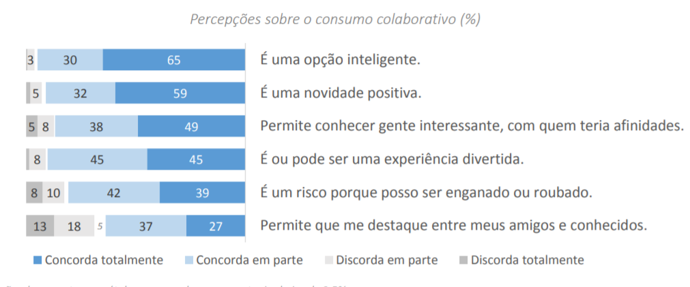
Fonte: Market Analysis, 2017
O consumo colaborativo vem mudando a relação entre propriedade e consumo de bens, principalmente nas novas gerações. Segundo Belk (2013), serão poucas as indústrias que não sofrerão com as mudanças disruptivas da economia compartilhada. Este tipo de consumo pode ser comparado com a ideia da bola de neve, tendo peso capaz para sustentar a dinâmica de recolhimento de adeptos e aderência para desenvolver-se cada vez mais no dia a dia das pessoas (BOSTMAN E ROGERS, 2011).

2.1.1 TIPOS DE ECONOMIA COLABORATIVA

Segundo Silveira (2017) e Bostman e Rogers (2011), são inúmeras as possibilidades para a constituição da economia colaborativa, podendo ser divididas em três sistemas:

2.1.1.1 MERCADOS DE REDISTRIBUIÇÃO

O sistema de mercados de redistribuição está relacionado a troca e doações de produtos tangíveis, ou seja, a transferência de posse de certos objetos (SILVEIRA, 2017).
Troca e venda de objetos tangíveis como livros, roupas, acessórios, eletrônicos entre outros, a partir de negócios como sebo, brechó, loja de móveis usados ou pessoas comuns que apenas querem se desfazer de alguns objetos que não estão mais tendo serventia ou fora de uso. São diversos produtos negociados constantemente por plataformas digitais como exemplos os aplicativos OLX, Ebay, Mercado Livre, entre outras iniciativas gerada a partir de redes sociais como grupos de trocas do Facebook e WhatsApp.

2.1.1.2 SISTEMAS DE SERVIÇOS DE PRODUTOS

De acordo com Silveira (2017), a definição de sistemas de serviços e produto, se baseia no consumo em que há o pagamento para a utilização de um produto sem a necessidade de aquisição do bem. Essa modalidade consiste no aluguel de produtos variados como bicicletas, automóveis, brinquedos, filmes, ou seja, qualquer bem que possa ser compartilhado diversas vezes com inúmeras pessoas. O objetivo é aproveitar com maior eficácia a vida útil de equipamentos, acessórios e locais. A oferta acontece por sistemas digitais a partir de sites e aplicativos. Netflix, Itaú bikes e Spotify, são algumas das empresas que atuam nessa modalidade.

2.1.1.3 ESTILOS DE VIDAS COLABORATIVAS

Neste sistema há uma tendência à compartilhar, fazer permuta e vendas de ativos intangíveis como tempo, espaço, habilidades e até mesmo dinheiro. Os elementos desse sistema são divididos em categorias que representam diferentes atmosferas de atuação, apesar da lógica central se resumir em compartilhamento de tempo, espaço, habilidades e dinheiro, cada uma possui particularidades distintas dentro de suas necessidades e motivações (SILVEIRA, 2017).
Os coworkings: espaços onde funcionam comunidades de trabalhos entre empreendedores, profissionais de diversas áreas, autônomos e pessoas com projetos independentes. Tal compartilhamento promove crescimento pessoal aos envolvidos, ocasionado pela sinergia das trocas constantes motivadas por essa atmosfera que ultrapassam o âmbito profissional (LUMLEY, 2014).
O crowdfunding: é um financiamento coletivo que acontece no ambiente virtual e o objetivo é viabilizar projetos de diversas maneiras por pessoas que acreditam na ideia e tem o interesse de ajudar a concretizar o projeto. O termo em inglês “crowdfunding” pode ser traduzido como “financiamento de multidão”. Os exemplos de projetos são a produção de CD’s, publicações de livros, entre outros. Os projetos são hospedados em sites ou aplicativos onde as doações são coletadas com o objetivo da realização do plano (COCATE E PERNISA, 2012).
O crowdsourcing: segundo Howe (2016), trata-se de uma espécie de colaboração co-criativa entre multidões, ou seja, um desafio é lançado virtualmente com o objetivo de uma “terceirização” em relação a ideias que o público compartilha ou desempenha em prol do desenvolvimento de soluções para o determinado problema. Segundo Luft, Heber e Nascimento (2013), o crowdsourcing além do universo empresarial, também possibilitam inovações no setor público e na inovação social.
As hospedagens: a partir de plataformas digitais é possível o fornecimento de serviços de hospedagem tanto remuneradas quanto gratuitas. Entres os exemplos estão os sites Airbnb e o Couchsurfing que possuem semelhanças nas ofertas de experiências socioculturais e hospedagens aos seus usuários, porém um é pago e o outro gratuito. O Airbnb é uma das plataformas que mais oferece hospedagens atualmente, estando presente em 191 países. Segundo o site da plataforma, é utilizado a tecnologia para instruir pessoas a fazerem bons atendimentos e monetizar seus espaços, tornando-os empreendedores. O Couchsurfing trata-se de um site que administra uma comunidade online que compartilham da satisfação do contato intercultural. Uma rede social onde o objetivo em comum é a partilha de hospitalidade sem custo, entre os membros da comunidade. Além da hospitalidade, a comunidade também promete colaborar para uma construção de um mundo melhor a partir de conexões, bondade e curiosidade (TOOTILL, 2017).
As caronas: os espaços ociosos em veículos e a habilidade na direção dos motoristas, também possibilitam o oferecimento de serviços de transporte e compartilhamento de veículos a partir de plataformas tecnológicas que facilitam a troca de informação e viabilizam os encontros. Para Cohen e Kietzman (2014), os modelos de compartilhamento de caronas mais comuns atualmente são os Carpools e Ridesharing. O primeiro trata-se de uma carona compartilhada que acontece entre duas ou mais pessoas havendo a divisão dos custos da viagem, exemplo do BlaBlacar. Já no Ridesharing, há um sistema de geolocalização e pagamento direto pela plataforma, tais como: Uber, 99 pop, Cabify e similares.

2.1.2 NOVOS MODELOS DE TRANSPORTE

Redes sociais, aplicativos e sites estão viabilizando diferentes métodos para as pessoas se relacionarem. Essas inteligências tecnológicas possibilitam soluções para problemas cotidianos como o transporte e a sustentabilidade. Beckmann (2013) defende que a mobilidade colaborativa contribui para uma sociedade mais sustentável, aumentando a eficiência e eficácia das capacidades de infraestrutura já existentes, economizando recursos naturais finitos.
Bostman e Rogers (2011, p. XIV) definem esse fenômeno da seguinte forma:

[...] Redes sociais, redes inteligentes e tecnologias em tempo real também estão conseguindo superar modos ultrapassados de hiperconsumo, criando sistemas inovadores baseados no uso compartilhado, como acontece com carros ou bicicletas.

Por conta dessas mudanças geradas a partir da necessidade de locomoção da população, disseminação da tecnologia, necessidade de um mundo mais sustentável e também as mudanças de atitude em relação à propriedade por conta do consumo colaborativo, surgiram novos modelos de transporte que vem ganhando popularidade dia após dia.
Alguns dos novos modelos de transportes originados por estes fatores socioeconômicos, ecológicos e tecnológicos promovidos pela cultura do consumo colaborativo, estão definidos abaixo:
Bike sharing: segundo Ferraz, Assis e Hecksher, (2016) e Susan A. Shaheen (2014), são sistemas de integração estratégica, ideal para trajetos de pequenas distância, que podem ser interligados a rede de transporte coletivo, com o objetivo de sanar a lacuna do transporte da “última milha”, como por exemplo a distância entre o ponto de ônibus e o local de trabalho, é uma solução para a mobilidade urbana que reduz o ruído e a poluição, sendo ideal para regiões densamente populosas. Desde 1965 em Amsterdã, o conceito de compartilhamento de bicicletas cresceu muito, chegou a América do Norte, América do Sul, Ásia, Oceania e Oriente Médio. No Brasil, o serviço está disponível nas cidades do Manaus, Salvador, Fortaleza, Vila Velha, Vitória, Goiânia, Belo Horizonte, Belém, Recife, Rio de Janeiro, Passo Fundo, Porto Alegre, Aracaju, Bertioga (Riviera de São Lourenço), Santos, São José dos Campos, São Paulo e Sorocaba.
Carsharing: De acordo com Castro, Rosa e Goldner (2010), a interface de funcionamento se baseia a partir de um cartão magnético individual, com taxa administrativa e totalmente automatizada por um controle geral. O cartão permite acesso a veículos que estão geralmente em “estações” conveniadas, os veículos possuem sistemas de reconhecimento dos condutores que após o reconhecimento libera a ignição e as travas do veículo, com isso, o indivíduo pode se locomover até uma outra estação conveniada. O pagamento pelo serviço é feito por fatura ao final de um período com base na quilometragem rodada. Segundo os autores, esse tipo de serviço surgiu em Berlim em 1988, sendo bastante comum nos países europeus, e estão em crescimento na América do Norte e Ásia. No Brasil o serviço está disponível porém ainda não muito comum em Florianópolis, Curitiba, Rio de Janeiro e em maior volume em São Paulo, tendo como empresa referência a Zazacar.
Carpool: na visão de Bernardino, et al (2013), o Carpooling é o compartilhamento de um veículo que ocorre entre dois ou mais indivíduos a partir de uma prévia combinação, onde é definido o destino, local e horário para o encontro. É uma opção de transporte que permite uma maior redução de custos, pois as despesas são divididas entre os indivíduos envolvidos. A partir dos estudos os autores, constataram que o primeiro registro de Carpooling aconteceu nos Estados Unidos durante os anos 1940 durante a Segunda Guerra Mundial. É uma atividade bastante desempenhada na Europa e chegou até a Índia. No Brasil os maiores exemplos de carpool são o Bla Bla Car, ideal para viagens de longa distância, e agora o recentemente lançado Wase-Carpool, que possui a proposta de executar curtas viagens do dia-a dia.
Ridesharing: Trata-se de um serviço de transporte que a partir de um aplicativo de smartphone é possível programar uma viagem em um veículo privado. O passageiro faz o cadastro no aplicativo fornecendo seus dados pessoais e a forma de pagamento, e o motorista se cadastra no aplicativo de driver apresentando seus dados pessoais e as certificações do veículo. Para acionar uma corrida, o passageiro faz uma simulação de preço a partir da disponibilidade de motoristas fornecendo seu destino. Quando a corrida é aceita, o passageiro tem acesso a estimativa de tempo que levará até a chegada do veículo, possibilitando o monitoramento em tempo real. Ao final da viagem é efetuado o pagamento e logo após é possível que o passageiro e o motorista avaliem um ao outro. Argumentos negativos podem gerar consequências a ambos, podendo até ser banido do serviço. Segundo Feeney (2014), o lançamento das operações de serviço de transporte foi em 2010, em São Francisco nos Estados Unidos com a Uber, oferecendo o serviço UberCab, onde os carros eram pretos e motoristas profissionais com licença e seguro de responsabilidade comercial. A partir de 2012 iniciou-se o serviço Uber X, possuindo o sistema “peer-to-peer”, que traduzindo significa “pessoa para pessoa”, método que resume o atual ridesharing. Oliveira e Machado (2017), relatam que até o ano de 2017 a empresa operava em 60 países, em média de 612 cidades, com uma estimativa de mais de 1,5 milhões de motoristas. No Brasil o serviço chegou em 2014 e já conta hoje com mais de 50,000 motoristas cadastrados. Além da Uber, Cabify e 99 Pop são outras empresas de ridesharing com bastante atuação no país, as logomarcas são apresentadas na figura 1.

Figura 1 - Novos modelos de transporte
Fonte: Os autores, 2018

2.2 COMPORTAMENTO DO CONSUMIDOR

Este trabalho tem como um dos objetivos analisar como as pessoas costumam comprar produtos e serviços de aplicativos de transporte compartilhado em Curitiba e Região Metropolitana, desde o primeiro momento do processo de compra, até o pós compra, para que seja possível criar perfis dos consumidores entre os diferentes usuários, possibilitando uma maior compreensão sobre cada grupo de indivíduos. Kotler, (2000); Mowen e Minor, (2003) defendem que conhecer a fundo o comportamento de um público-alvo, coopera para que empresas possam melhorar a experiência do consumidor com relação a marca e assim aumentar a satisfação, pelo de fato da empresa entender as necessidades do indivíduo.
Neste sentido, Solomon (2006) descreve o comportamento do consumidor como um estudo dos processos de compra quando pessoas ou grupos selecionam, usam ou possuem produtos ou serviços que venham a satisfazer suas necessidades.
Assim, “o estudo do comportamento do consumidor é o estudo de como os indivíduos tomam decisões de gastar seus recursos disponíveis (tempo, dinheiro, esforço) em itens relacionados ao consumo” (SCHIFFMAN E KANUK, 2000, p. 5).
Existem diversas variáveis que podem alterar a busca pelo entendimento do comportamento de um consumidor. Para Sheth, Mittal e Newman (2001), este comportamento é determinado pelas atividades tanto físicas quanto mentais executadas por algum bem de consumo e industriais que gerem decisões e atitudes.

2.2.1 FATORES QUE INFLUENCIAM O COMPORTAMENTO DO CONSUMIDOR

Como já citado anteriormente o comportamento do consumidor não é algo tão simples de compreender, pois existem muitas variáveis que podem influenciar o comportamento de compra de uma pessoa.
O processo de decisão de compra dos consumidores é influenciado por fatores culturais, sociais, pessoais e psicológicos. Os fatores culturais exercem a maior e mais profunda influência (KOTLER, 2000; KOTLER E KELLER, 2006).
Outros autores que compartilham das mesmas ideias de Kotler e Keller são Solomon (2002), Schiffman e Kanuk (2000) que enxergam o indivíduo como consumidor que passa por influências psicológicas, pessoais, sociais e culturais.
De acordo com Engell, Blackwell e Miniard (2000), os fatores que influenciam o processo de decisão dos consumidores envolvem a família, os grupos de referência e o ambiente cultural, como se é mostrado na figura 2:

Figura 2 - Modelo de Engel
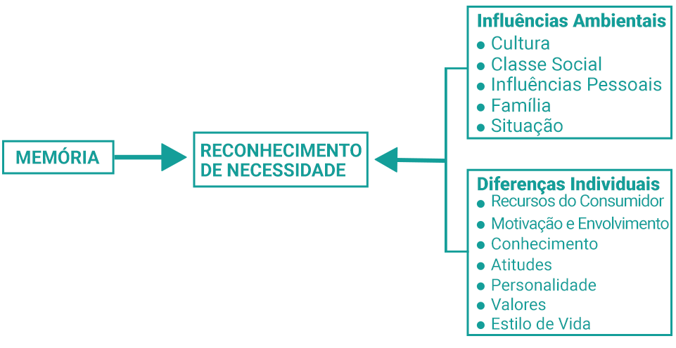
Fonte: Engel, Blacwell e Miniard (2000), adaptado pelos autores, 2018

É possível observar quatro fatores que tem o poder de influenciar o comportamento de um consumidor, são eles Fatores Culturais, Sociais, Pessoais e Psicológicos (KOTLER, 2000), como apresenta a imagem a figura 3:

Figura 3 - Fatores influenciadores de Kotler
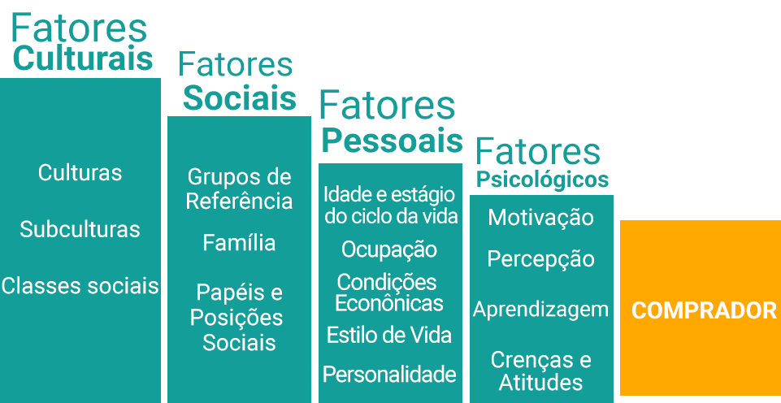
Fonte: Kotler (1998), adaptado pelos autores, 2018

2.2.1.1 FATORES CULTURAIS

Os fatores culturais são formados por subcategorias que indicam de maneira mais detalhada cada um de seu consumidor.
Para Kotler (2000), o principal responsável pelo comportamento de uma pessoa e seus desejos é a sua cultura, sendo que uma criança herda valores, percepções, características de sua família e preferências.
Na visão de Solomon (2008), a cultura é a soma de significados, rituais e tradições compartilhadas através dos membros de uma organização ou sociedade.

2.2.1.2 FATORES SOCIAIS

Os fatores sociais que influenciam no comportamento do consumidor são constituídos através de grupos de referência, família, papéis sociais e status de uma pessoa (KOTLER, 2000).
Para que seja possível avaliar os fatores sociais no comportamento do consumidor é preciso estudar certos grupos de referência
De acordo com Kotler e Keller (2006, p. 185):

[...] os grupos de referência de uma pessoa são aqueles que exercem alguma influência direta (face a face) ou indireta sobre atitudes ou comportamento dessa pessoa. Os grupos que exercem influência direta sobre uma pessoa são chamados grupos de afinidade. Alguns grupos de afinidade são primários, como família, amigos, vizinhos e colegas de trabalho, com os quais a pessoa interage contínua e informalmente. As pessoas também pertencem a grupos secundários, como grupos religiosos e profissionais e associações de classe, que normalmente são formais e exigem menor interação contínua.

Na visão de Schiffman e Kanuk (2000), a família tem interferência na compra de um indivíduo no instante em que os pais começam a determinar limites para os filhos e com isso a família se torna uma das maiores influências de grupo para os consumidores.

2.2.1.3 FATORES PESSOAIS

O fator em questão envolve diretamente a pessoa em si. Segundo Kotler (2000), o comprador tem suas decisões influenciadas por suas particulares próprias, como idade, estágio do ciclo de vida e personalidade.
Explicando os fatores pessoais de uma forma mais direta, de acordo com Kotler e Armstrong (2008, p.125) "o ato de comprar é moldado também pelo estágio do ciclo de vida da família, estágios pelos quais as famílias passam à medida que seus membros amadurecem".

2.2.1.4 FATORES PSICOLÓGICOS

Os fatores psicológicos afetam por completo o comportamento do consumidor, de acordo com Kotler (2000) esses fatores influenciam as escolhas de consumo de uma pessoa com quatro variáveis que fazem parte dos fatores psicológicos sendo elas motivação, percepção, aprendizagem e crenças e atitudes.
Ter um conhecimento detalhado sobre as motivações de consumo de seu público pode oferecer a empresa sinais para o desenvolvimento futuro de tal, de acordo com Kotler (2000) não ter conhecimento sobre as motivações, necessidades e preferências de seu cliente pode ser arriscado.
A motivação é uma continuidade de ações que provocam o interesse em alguma coisa que consegue suprir necessidades ou seu desejo de consumir possa vir a ser estimulado (SOLOMON, 2011).
Solomon (2011, p. 151) considera que a motivação “é todo o conjunto de fatores psicológicos conscientes ou inconscientes de ordem fisiológica, intelectual ou afetiva, os quais agem entre si e determinam a conduta de um indivíduo.”

2.2.2 PROCESSO DE DECISÃO DE COMPRA

Para um consumidor definir sua compra, ele passa por determinadas etapas até concretizar ou não a aquisição de um produto ou serviço. Boone e Kurtz (2009) descrevem este processo como um passo a passo para chegar a uma decisão que visa solucionar um problema ou fazer proveito de uma oportunidade. Ressaltando que o tempo e esforço dedicado para um processo de compra está relacionado com a relevância e envolvimento do que se pretende consumir, como exemplifica a figura a seguir:

Figura 4 - Processo de Decisão de Compra
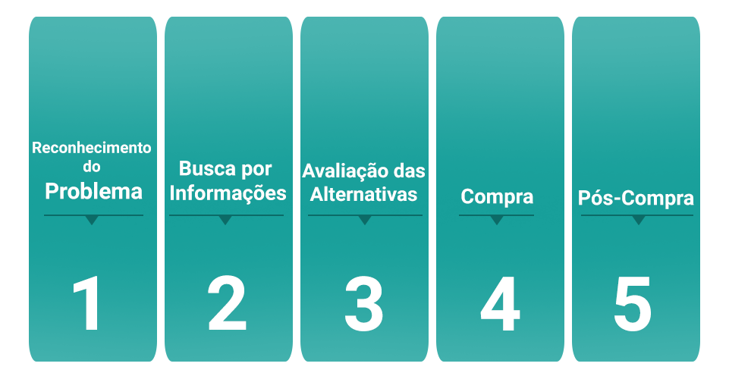
Fonte: Solomon (2011), adaptado pelos autores

2.2.2.1 RECONHECIMENTO DO PROBLEMA

A primeira etapa do processo de decisão de compra é quando o consumidor reconhece o problema ou necessidade e têm a consciência de que há disparidade entre a atual situação e a esperada (BOONE E KURTZ, 2009; SOLOMON, 2016).
Uma pesquisa realizada por Arthur Moeller na Universidade Federal do Rio Grande do Sul (UFRGS) foi desenvolvido um grupo focal para entender as percepções dos usuários sobre os aplicativos de transportes compartilhado em Porto Alegre, nesta pesquisa de Moeller (2017) uma das entrevistadas respondeu que começou a utilizar os aplicativos de transporte para que seu avô pudesse se deslocar com mais conforto e segurança.
Essa motivação pode ser explicada por Kotler e Keller (2006, p. 189), “a necessidade pode ser provocada por estímulos internos ou externos”. Os estímulos internos ocorrem por conta necessidades do indivíduo, tornando-se um impulso, já os estímulos externos são causados pelo ambiente.
2.2.2.2 BUSCA DE INFORMAÇÕES

Depois de reconhecer o problema, o consumidor busca informações apropriadas, identificando alternativas para que possa alcançar o estado desejado e a solução de seu problema. Porém, as aquisições que possuem um nível elevado de envolvimento podem fazer com que as buscas por informações sejam mais demoradas, enquanto as de níveis mais baixos de envolvimento precisam de poucas buscas (BOONE E KURTZ, 2009; SOLOMON, 2016).
De acordo com Moeller (2017, p. 32), é preciso buscar informações de pessoas que já utilizam o serviço, com isso, a conversa com terceiros e curiosidade são fatores que auxiliam na busca de informações.

[...] É, e teve aquela propaganda toda no início, né? Que a gente falou. A coisa da bala que era comum em todos, né? Então, aquilo…até por curiosidade. Depois porque tu precisas, mas…vamos baixar isso aqui. Os amigos começam: já viu isso aqui? Já viu aquele outro?

Boone e Kurtz (2009, p. 183) concluem que “a busca identifica marcas alternativas a serem consideradas e possivelmente compradas.” Depois desta busca, o consumidor conta com um número de alternativas a serem observadas para a tomada de decisão, denominado como conjunto evocado.

2.2.2.3 AVALIAÇÃO DE ALTERNATIVAS

A avaliação do conjunto evocado de alternativas faz parte do terceiro passo de decisão do consumidor. A escolha por uma determinada marca ou produto do conjunto definido anteriormente é o resultado deste momento de avaliação (BOONE E KURTZ, 2009).
Em sua obra, Solomon (2016) conceitua o conjunto evocado como as alternativas que o consumidor tem conhecimento e aquelas que considera relevantes é chamado de conjunto de consideração.
Para isso, o consumidor possui critérios para avaliar as opções que considera pertinentes. Boone e Kurtz (2009, p. 184) definem estes critérios como:

[...] um conjunto de fatores que o consumidor considera na escolha entre as alternativas. Esses critérios podem ser tanto fatos objetivos quantos subjetivos. Os critérios de avaliação comuns incluem preço, nome da marca e país de origem. Os critérios de avaliação podem também variar de acordo com idade, renda, classe social e cultura do consumidor.

Boa parte do esforço aplicado na decisão de compra está no estágio em que deve-se optar por uma das alternativas que estão sendo consideradas (SOLOMON, 2016). Na entrevista realizada por Moeller (2017, p. 32) é possível observar a análise de alternativas na visão de um participante da pesquisa:

[...] trabalho aqui em uma zona central, então tudo o que eu faço é meio perto…ou então se eu vou para casa também, eu vou de trem, pego o trem no Centro. Então, é tudo meio perto. Posso fazer tudo a pé ou de ônibus, mas aí, às vezes, a gente vê: ‘ah, é tão baratinho, é mais confortável, é mais rápido’.

2.2.2.4 DECISÃO E ATO DA COMPRA

Por fim, temos o estágio de decisão de compra, que segundo Boone e Kurtz (2009, p. 184), “o consumidor avaliou cada alternativa do conjunto evocado com base em seu conjunto pessoal de critérios de avaliação e reduziu as alternativas a uma.”
No momento em que reunimos e analisamos as possibilidades de uma determinada categoria, escolha será feita em algum momento. Lembrando que cada decisão que direciona as escolhas do consumidor pode variar de estratégias simplificadas e rápidas a processos que possuem uma maior complexidade e precisam de uma atenção maior (SOLOMON, 2016).
O fator mais relevante e com unanimidade entre os respondentes para a decisão de utilizar os serviços dos aplicativos de transporte encontrado no grupo focal de Moeller (2017, p. 31) foi o fator do preço para utilizar os serviços dos aplicativos de transporte. Para ilustrar essa observação um dos respondentes disse a seguinte frase “Eu aprendi a usar o Uber no Rio de Janeiro, quando eu soube o preço do táxi de lá. Quando a coisa apertou eu fui pro Uber e, desde então, não usei mais táxi”.
O segundo fator observado para a escolha de utilizar os serviços dos aplicativos de serviços foi o sentimento de segurança que os aplicativos oferecem sendo que este fator coincidentemente apresentado pelos respondentes femininos (MOELLER, 2017).

2.2.2.5 AVALIAÇÃO PÓS-COMPRA

De acordo com Boone e Kurtz (2009, p. 185), “o ato da compra produz um de dois resultados. O comprador sente satisfação pela remoção da discrepância entre os estados existente e desejado ou insatisfação com a compra.” Quando as compras são como esperadas, o consumidor fica satisfeito. Caso contrário, ocorre a dissonância cognitiva, estado psicológico insatisfatório resultante do desequilíbrio de seus conhecimentos, atitudes e crenças.
Um exemplo real de avaliação pós compra relacionado aos aplicativos de transporte é demonstrado no grupo focal realizado por Moeller (2017, p. 33) onde uma das respondentes informou que não usa mais os serviços do Uber por conta do desinteresse com que foi tratada na experiência que teve, sendo que relatou problemas na localização dentro do aplicativo e vários cancelamentos dos motoristas, fazendo com que a respondente começasse a usar apenas um outro aplicativo de transporte concorrente pela sua experiência negativa que teve com o Uber.
[...] Eu larguei o Uber. Larguei geral. Só Cabify. Já usei, chegou na hora...foi mais barato que Uber, que táxi. O nível do motorista, a gente veio do início ao fim conversando. Eu nem falo pouco [risos]. Então, a gente conversou o tempo inteiro e assim oh, achei excepcional o atendimento.

No ponto de vista de Solomon (2016), as relações a um produto após ato da compra, a qual gera uma satisfação ou insatisfação, podem ser determinantes no comportamento futuro do consumidor.

2.3 FIDELIDADE À MARCA

Outro elemento que se relaciona com o comportamento do consumidor é a fidelidade com a marca. Segundo Mowen e Minor (2006), o consumidor demonstra comprometimento com determinada marca e planeja se manter como cliente no futuro. Na maioria das ocasiões, o consumidor se fideliza com alguma marca pela qualidade de seu produto.
A fidelidade de marca é um comprometimento intensamente enraizado de efetuar um compra ou indicar diversas vezes algum produto (OLIVER, 2006).
A importância de se buscar a fidelidade de um cliente é relatada por Kotler (2012, p. 130) como:

[...] O único valor que sua empresa sempre criará é o valor que vem dos clientes — os que você já tem e os que terá no futuro. O sucesso das empresas está em obter, manter e expandir a clientela. Os clientes são a única razão para construir fábricas, contratar funcionários, agendar reuniões, instalar cabos de fibra óptica ou se engajar em qualquer atividade empresarial. Sem clientes, não há negócio.

Para Schiffman (2000), referência no que diz respeito ao comportamento do consumidor, a fidelidade está ligada a expectativa de moderar algum risco durante a compra, visto que já possui uma relação positiva com a marca.

3 METODOLOGIA

Para responder o problema de pesquisa proposto, a metodologia de pesquisa utilizada neste artigo, foi realizado uma pesquisa do tipo Survey, a qual caracteriza-se por buscar dados quantitativos, visando apresentar as opiniões dos respondentes por meio de questionários ou entrevistas (BABBIE, 1999).
A técnica de amostragem empregada para a coleta foi não probabilística por conveniência, em que a amostra de estudo é formada de participantes com base na conveniência do investigador, sendo confiada a escolha na avaliação pessoal do entrevistador (MALHOTRA, 2011). Toda amostra analisada neste estudo teve como fonte principal a adesão voluntária online pelos respondentes, mais especificamente as redes sociais, tendo como filtro os respondentes que já usaram ou usam atualmente algum tipo de aplicativo de transporte.
Para a realização do Survey foi aplicado um questionário, tendo como estratégia a entrevista eletrônica, podendo ser respondido através da plataforma online Qualtrics. O questionário utilizado foi estruturado com embasamento e apoio da fundamentação teórica demonstrada neste estudo. Desenvolvido com 43 questões no total (Apêndice).
A pesquisa foi liberada pela internet no dia 30 de setembro, sendo compartilhado pelas redes sociais Facebook, WhatsApp e Instagram; e no dia 11 de outubro o questionário foi dado como encerrado. Ao total deste período foi contabilizado 518 respondentes totais, deste número a amostra válida foi de 290 respondentes que passaram pelos filtros (usuários de aplicativos de transporte compartilhado que eram moradores de Curitiba ou RMC) e faziam sentido de serem estudados.
No início do questionário havia uma pergunta filtro questionando se as pessoas utilizam ou não aplicativos de transporte, caso a resposta fosse positiva, o respondente seguia para o questionário regular, caso contrário, o respondente era direcionado a uma pergunta a parte sobre o motivo de não utilizar o serviço de aplicativo de transporte. O questionário regular iniciava-se com o objetivo de coletar dados referente ao hábito de uso dos aplicativos de transporte como preferências de aplicativos, dias e períodos de uso, entre outros. A partir disso eram apresentadas questões em escalas de Likert, a qual possui 5 pontos de concordância, com o objetivo de compreender o perfil psicográfico e comportamental do consumidor.
A primeira escala utilizada referente ao processo de decisão de compra foi elaborada pelos próprios autores deste trabalho com base no estudo qualitativo de Moeller (2017), que identificou a partir de grupos focais algumas categorias de análise a respeito do uso de aplicativos de transporte. A escala possui cinco etapas: reconhecimento das necessidades, busca de informação, avaliação de alternativas, decisão de compra, e pós-compra. Além disso, também foram incorporadas duas escalas de Oliver (1997) e Vieira (1999) para mensurar os resultados, sendo uma de satisfação e outra de lealdade dos usuários, possibilitando identificar aspectos com relação ao pós-compra dos serviços de aplicativos de transporte.
A quarta escala utilizada foi elaborada por Sproles e Kendall (1986) é referente ao perfil de estilo de vida dos respondentes, a qual identifica aspectos relacionados à perfeccionismo, preço, marca, moda, hedonismo, lealdade, impulso, e efeito confuso dos consumidores. Por fim, o questionário termina com a quinta escala, a qual refere-se ao perfil demográfico dos respondentes auxiliando na análise de dados.
A sexta escala presente na pesquisa trata-se da Escala de Qualidade Percebida em Serviços (Servqual), desenvolvida por Parasuraman et al em 1988. Esse modelo é composto por 25 questões que constroem cinco fundamentais determinantes de qualidade em serviços. Porém somente quando foi dado início na análise de dados percebeu-se que a escala em questão foi danificada por problemas técnicos na plataforma de criação do questionário, problema que ocasionou na perda de dez itens que deveriam estar contidos na escala. Com isso, tornou-se inválida para o uso e posteriormente fazer sua análise.
Para realizar a análise, deste trabalho foram utilizados classificação de dados Cluster de Duas Etapas, Teste ANOVA Univariada para verificar as médias e Teste Qui-Quadrado para analisar as distribuições esperadas. A análise foi feita sobre dados obtidos com base nas escalas descritas no próximo tópico.

3.1 ESCALAS UTILIZADAS

Por meio das escalas, os pesquisadores desenvolvem medidas para verificar comportamentos e decorrências nos mercados. Sendo de natureza científica, estas medidas são completas de rigor, com isso, elas possibilitam de forma clara e confiável a descoberta de novos resultados (VIEIRA, 2011).
O questionário utilizado na pesquisa foi elaborado com escalas validadas. Ao todo, seis escalas foram aplicadas para mensurar os resultados. Deste total de escalas utilizadas neste estudo, cinco escalas eram existentes e uma foi criada pelos próprios autores deste trabalho. Para contextualizar e deixar de acordo com o contexto da pesquisa, três escalas passaram pelo processo de adaptação, com algumas questões precisando de maiores ajustes para adequarem-se ao tema proposto.

3.1.1 ESCALA DE PROCESSO DE DECISÃO DE COMPRA

A escala para o identificar os aspectos do comportamento do consumidor com relação a usuários de aplicativos de transporte compartilhado, foi desenvolvida pelos autores deste trabalho. Para o desenvolvimento foram utilizados resultados de estudos que envolvem usuários de aplicativos de transporte. A partir de levantamentos de Moeller (2017) que efetuou uma pesquisa focus group com usuários de aplicativos de transporte em Porto Alegre, foi possível identificar noções sobre hábitos de uso de aplicativos de transporte compartilhado, onde o autor explorou detalhes sobre frequência de uso semanal, turno, preferência entre diferentes aplicativos, outros meios de locomoção, formas de pagamento e também aos fatores em relação a esses hábitos explorados, como ir a festas, médico, trabalhar ou estudar, entre outros. O autor explorou também as motivações e atitudes, questionando o que leva a utilizar os aplicativos de transporte compartilhado pela primeira vez. Foi constatado como o maior motivador o preço, seguido de segurança, qualidade, conforto, curiosidade e a influência de terceiros. Em relação a razão dos usuários continuarem a utilizar os aplicativos de transporte compartilhado, o preço ainda continuou sendo o mais citado, seguido de segurança e também a facilidade de se comunicar com o motorista e a disponibilidade de poder avaliá-lo foram aspectos citados como positivo para a efetivação do uso dos aplicativos. As informações coletadas a partir desse estudo foram primordiais para a construção das questões com relação a hábitos de uso e para as escalas do processo de decisão de compra o PDC, reconhecimento de necessidade, busca de informações, análise de alternativas e compra. As respostas foram mensuradas a partir da escala de Likert.

Tabela 1: Escala de Processo de Decisão de Compra
RECONHECIMENTO DAS NECESSIDADES
Eu uso os aplicativos de transportes para ir e/ou voltar da aula.
Eu uso os aplicativos de transporte para ir e/ou voltar do trabalho.
Quando estou atrasado, eu uso os aplicativos de transporte.
Utilizo aplicativos de transporte quando o transporte coletivo não é eficaz.
Para viagens de curtas distâncias, eu solicito o serviço de aplicativos de transporte.
Para viagens de longas distâncias, eu solicito o serviço de aplicativos de transporte.
Utilizo os serviços de aplicativo de transporte para sair festejar.
Para ir a regiões com dificuldade de estacionar, solicito o serviço de aplicativo de transporte.
Uso aplicativos de transporte para emergências.
Quando estou com algum problema físico ou mal estar, faço o uso de aplicativos de transporte.
Quando estou visitando diferentes cidades, utilizo os serviços de aplicativos de transporte.
Quando está chovendo, eu utilizo os aplicativos de transporte.

BUSCA DE INFORMAÇÃO
Faço uso de smartphone para buscar informações referentes a aplicativos de transporte.
Faço uso de computador para buscar informações referentes a aplicativos de transporte.
Busco informações em meu círculo social para me informar sobre os serviços de aplicativo de transporte.
Utilizo sites de busca para buscar informações sobre os serviços de aplicativo de transporte.
Procuro informações referentes a serviços de aplicativo de transporte em mídias off-line.
Vou atrás de informações sobre serviços de aplicativo de transporte visitando redes sociais.
Visito o site ou aplicativo da empresa para buscar informações referentes a serviços de aplicativos de transporte.
Vejo comentários e avaliações de usuários de aplicativo de transporte na internet para buscar informações.

ANÁLISE DAS ALTERNATIVAS
Comparo os aplicativos de transportes por conta de sua qualidade.
Faço a comparação entre os aplicativos pelo preço de cada um deles.
Faço comparações de preço de viagens entre diferentes aplicativos de transporte no momento de solicitar as viagens.
Verifico o tempo estimado para a chegada do veículo de diferentes aplicativos antes de escolher.
Tenho em meu celular mais de um aplicativo de transporte instalado.
Observo as notas dos motoristas mostradas no aplicativo antes de realizar a solicitação.
Tenho em meu celular aplicativos focados em comparar os preços de todos os aplicativos de transportes disponíveis.
Comparo os aplicativos de transporte que tenho mais confiança.
Observo os cupons de descontos disponíveis entre os aplicativos de transporte.

DECISÃO DE COMPRA
Escolho usar os serviços de aplicativos de transporte por sua qualidade.
Entre os aplicativos de transporte escolho usar o de menor preço.
Faço a escolha de qual aplicativo de transporte vou utilizar pela rapidez em que o motorista chegará em meu local.
Defino qual aplicativo de transporte usar por conta de sua nota de avaliação para o motorista selecionado.
Os cupons de desconto são essenciais para que eu defina qual serviço de aplicativo de transporte irei usar.
Faço o uso do aplicativo de transporte que tenho mais confiança.
Fonte: Os autores, 2018

3.1.2 ESCALA DE SATISFAÇÃO

A escala de satisfação auxilia para que o pesquisador obtenha um melhor entendimento sobre a satisfação resultante de uma experiência com determinada empresa.
Para Vieira (2011), a satisfação é compreendida como a sensação de prazer ou insatisfação, sendo estas sensações desenvolvidas através da comparação entre o desempenho desejado por um produto ou serviço em comparação com as expectativas das pessoas. Para alcançar com êxito o objetivo de pesquisa foram realizadas adaptações no instrumento com a finalidade de contemplar o objetivo do presente estudo como pode ser observado no quadro 1:

Quadro 1: Adaptações na escala de satisfação
SATISFAÇÃO
Original | Adaptada
Estou satisfeito com minha decisão de comprar esse produto. | Estou satisfeito com minha decisão de uso deste aplicativo.
Este produto é exatamente o que necessito. | Este aplicativo é exatamente o que necessito.
Minha escolha em comprar esse produto foi a mais sensata. | Minha escolha em usar este aplicativo foi a mais sensata.
Não estou feliz em comprar esse produto. | Não estou feliz em utilizar este aplicativo.
Estou seguro de ter feito a escolha certa ao comprar esse produto. | Estou seguro de ter feito a escolha certa ao optar por este aplicativo.
Sinto me mal ao comprar esse produto. | Sinto me mal ao utilizar este aplicativo.
Fonte: LARAN, J. A.; ROSSI, C. A. V (2003); OLIVER, R.L(1997), Adaptado pelos autores, 2018

3.1.3 ESCALA DE LEALDADE

Com o objetivo de auxiliar no entendimento sobre a lealdade dos clientes, a escala de lealdade avalia o profundo comprometimento de comprar ou usar novamente determinado serviço no futuro, gerando compras contínua. Este comportamento ocorre mesmo com as influências e esforços de marketing dos concorrentes (VIEIRA, 2011).
A escala de lealdade é composta por tipologias de lealdade. A lealdade cognitiva é a primeira fase onde a informação da característica da marca está disponível ao indivíduo e indica qual marca é da preferência levando em conta as alternativas. Esta etapa de lealdade é considerada fraca, pois o consumidor é vulnerável a descontos de preço e propagandas realizadas por concorrentes (FRAEMING, 2002; OLIVER, 1999).
A segunda fase é composta pela lealdade afetiva, a qual retrata uma preferência para a marca que foi construída baseada no aumento da satisfação nos momentos de uso. Levando em conta que a cognição pode ocorrer uma contra argumentação, o afeto acaba sendo mais difícil de deixar de fora (OLIVER, 1997).
Já a lealdade conativa, presente na terceira fase, é quando a lealdade real começa a ser desenvolvida (FRAEMING, 2002; OLIVER, 1997). Esse tipo de lealdade provoca um compromisso de fazer a compra por mais vezes de uma determinada marca, trazendo à tona a segurança para fazer a aquisição. Porém, na visão Gastal (2005), por mais que o consumidor possua uma boa intenção de comprar novamente a marca, ainda existe a possibilidade da compra não ser concretizada.
Por último vem a fase da lealdade de ação, fase em que a intenção despertada em estágios anteriores é transformada em iniciativa para agir, sendo acompanhado por um desejo a mais para passar por barreira que poderiam atrapalhar a ação. Lealdade de ação completa o processo das lealdades antecedentes, sendo o ponto em que a marca para o consumidor está muito perto de ser algo inabalável (FRAEMING, 2002; OLIVER, 1997).

Quadro 2: Adaptações na escala de lealdade
LEALDADE COGNITIVA
Original | Adaptada
Eu acredito que utilizar o site __ é preferível a outros sites de varejo. | Acredito que utilizar este aplicativo é melhor que os outros.
Eu acredito que o site __ tem as melhores ofertas do momento. | Acredito que este aplicativo tem as melhores ofertas do momento.
Eu prefiro o serviço do site __, aos serviços de varejo. | Prefiro o serviço deste aplicativo, aos serviços dos outros.
Eu acredito que as características do site __ não são adequadas com aquelas características que eu gosto. | Eu acredito que as características deste aplicativo não são adequadas com as características que eu gosto.

LEALDADE AFETIVA
Original | Adaptada
Eu gosto da performance e dos serviços do site __. | Eu gosto do funcionamento dos serviços deste aplicativo.
Eu gosto das características tanto de serviços, quanto das ofertas do site __. | Eu gosto das qualidades de seus serviços e ofertas deste aplicativo.
Eu tenho atitudes negativas em relação ao site __. | Eu tenho posicionamentos negativos sobre esse aplicativo.
Eu não gosto das ofertas do site __. | Eu não gosto das ofertas do aplicativo.

LEALDADE CONATIVA
Original | Adaptada
Eu tenho comprovado que o site __ é melhor do que os outros. | Eu tenho comprovado que este aplicativo é melhor que os outros.
Constantemente, a performance do site __ é superior à de outros sites. | Constantemente, o funcionamento deste aplicativo é superior à de outros aplicativos.
Eu quase sempre encontro as ofertas do site __ como inferior. | Eu quase sempre encontro as ofertas deste aplicativo como inferior.

LEALDADE AÇÃO
Original | Adaptada
Eu poderia continuar a escolher o site __ antes dos outros. | Eu poderia continuar a usar este aplicativo antes dos outros.
Eu irei, com certeza, continuar a escolher o site __ dentre as opções. | Eu irei, com certeza, continuar a usar este aplicativo dentre as opções.
Eu dou prioridade às ofertas do site __ em relação a outros. | Eu dou prioridade às ofertas deste aplicativo em relação a outros.
Eu sempre escolherei as ofertas do site __, quando precisar de  produtos/serviços. | Eu sempre escolherei as ofertas deste aplicativo quando precisar me locomover.
Fonte: Vieira, 1999, adaptado pelos autores, 2018

3.1.5 ESCALA CSI (CONSUMER STYLE INVENTORY)

Desenvolvida por Sproles e Kendall (1986), a Escala CSI (Consumer Style Inventory) avalia os tipos de tomada de decisão dos consumidores, permitindo a obtenção de informações que auxiliam a ter um maior controle sobre as etapas do processo de compra, sendo possível criar estratégias conforme o perfil dos consumidores.
Responsáveis por analisar a escala CSI no contexto brasileiro e fazer sua validação no Brasil, Fernandes e Santos (2006) esclarecem que a escala consiste em mensurar oito fatores essenciais de tomada de decisão dos consumidores: perfeccionismo, preço, marca, moda, hedonismo, leal, impulso, e confuso.
O primeiro fator, responsável por mensurar o estilo perfeccionista, refere-se à busca por produtos de qualidade superior. Estes consumidores normalmente compram de modo mais sistemático, cauteloso e por comparação. O fator preço é encarregado de identificar a medida com que os consumidores consideram preços baixos e promoções. Por outro lado, o terceiro fator marca, estão aqueles que têm preferência por comprar produtos de marcas famosas e preços elevados. Quando se trata do fator moda, é analisado o estilo inovador e consumidores que buscam novas tendências. O estilo hedonista, indica o grau de diversão e prazer no ato da compra. O sexto fator lealdade, avalia a magnitude da característica de preferir determinadas marcas ao invés de outras. O estilo impulsivo verifica a ocorrência de compras impulsivas e não planejadas do consumidor. E por último, a característica confusa de compra, a qual ressalta a dificuldade em fazer escolhas e optar por algo.
Como não houve adaptações nesta escala CSI, o leitor poderá encontrá-la com todas as suas perguntas no questionário deste estudo que está localizado por inteiro no apêndice ao final do trabalho.

3.1.6 ESCALA DE PERFIL DEMOGRÁFICO (ABEP)

O questionário da Associação Brasileira de Empresas de Pesquisa (Abep) é uma forma de obter informações sócio demográficas de alguma amostra. Sendo possível com ela classificar os respondentes em classes e subclasses econômicas através da quantidade de bens que o respondente possui, para assim diferenciar essa população (ABEP, 2016).
Entre os dados extraídos com a utilização desta escala pode se obter respostas como: idade, sexo, status laboral, escolaridade, estado civil, religião, tipo de residência e renda familiar.
Como não houve adaptações na escala de perfil demográfico ABEP, o leitor poderá encontrá-la com todas as suas perguntas no questionário deste estudo que está localizado por inteiro no apêndice ao final do trabalho.

4 ANÁLISE DOS RESULTADOS

Neste tópico será apresentada uma análise descritiva dos resultados obtidos a partir do survey, com o intuito de responder o problema de pesquisa e objetivos específicos deste estudo.

4.1 AMOSTRA TOTAL

A amostra total deste estudo foi de 518 respondentes, sendo que deste total 173 desistiram antes de responder todas as questões. Este alto número de desistências foi causado provavelmente pelo questionário ser longo, tomando o tempo dos respondentes por aproximadamente 15 minutos.
Dentre os respondentes da amostra total, foi observado que a grande maioria eram residentes de Curitiba ou Região Metropolitana, sendo formado por 93,24% dos respondentes e apenas 6,76% não moravam em Curitiba ou Região Metropolitana.

Tabela 2: Residentes de Curitiba ou Região Metropolitana – Outubro de 2018
1 | Sim | 93,24% (483)
2 | Não | 6,76% (35)
 |  | 100% (518)
Fonte: Os autores, 2018

Outro fator observado foi a porcentagem de respondentes que utilizam ou já utilizaram algum aplicativo de transporte, estando presente na amostra aproximadamente 96% que informaram utilizar ou já terem utilizado e apenas 4% responderam que nunca utilizaram.

Tabela 3: Utilizam ou já Utilizaram algum aplicativo de transporte – Outubro de 2018
1 |  | Sim | 96,14% (498)
 | 2 | Não | 3.86% (20)
 |  |  | 100% (518)
Fonte: Os autores, 2018

4.1.1 MOTIVO DE NÃO USAR APLICATIVOS DE TRANSPORTE

Apesar deste estudo não ter como objetivo entender os motivos pela qual uma pessoa não utiliza os serviços de um aplicativo de transporte, foi incorporada ao questionário uma pergunta aberta para que os respondentes que não utilizam ou nunca utilizaram algum tipo de aplicativo de transporte pudessem tentar explicar o porquê de não utilizarem esses serviços. Apenas 13 respondentes informaram o motivo de não utilizarem os aplicativos de transporte.
Entre as respostas foi possível observar que a maioria dos respondentes não usavam os serviços dos aplicativos de transporte pelo fato de possuírem um carro próprio sendo citado em 6 das 13 respostas, como visto no quadro 3:

Quadro 3: Motivos de não utilizar aplicativos de transporte
Motivo | Respostas obtidas
Não reconhecimento de necessidade | Nunca senti necessidade (1) (1)
 | Não tenho conhecimento sobre (1)
 | Porque não tenho necessidade (1) (1)
 | Não tive necessidade (1)
Veículo próprio ou outros | Possuo carro e moto (1)
 | Tenho carro (1)
 | Porque tenho carro (1)
 | Normalmente utilizo ônibus e, em alguns casos, carro próprio (1)
 | Porque tenho carro e não bebo (1)
 | Transporte próprio (1)
 | Uso pouco esse tipo de transporte (1)
Falta de confiança | Perigoso (1)
 | Medo insegurança (1)
Fonte: Dados primários (2018)

4.2 DESCRIÇÃO DA AMOSTRA VÁLIDA

A amostra válida deste estudo é composta por 290 respondentes, esse número foi formado pelas pessoas que responderam até o final da pesquisa, não deixando nenhuma questão sem resposta e que atenderam as duas perguntas filtros existentes no questionário. A inclusão destas duas perguntas filtro ao questionário foi para obter uma amostra mais coerente em relação ao problema de pesquisa proposto neste estudo.
Este número foi determinado pois foram excluídos da amostra total de 518 respondentes, 35 respondentes que responderam que não moravam em Curitiba ou Região Metropolitana, 20 que responderam que não utilizavam algum aplicativo de transporte.
Uma das perguntas filtro era para descobrir se o respondente era residente ou não de Curitiba ou Região Metropolitana e a outra foi para obter respostas apenas de pessoas que já usaram ou usam frequentemente algum aplicativo de transporte.
4.2.1 GÊNERO E IDADE MÉDIA

Em relação ao gênero da amostra deste estudo, entre os 290 respondentes foi possível observar uma certa predominância do público feminino, sendo 192 mulheres e apenas 98 homens.

Gráfico 2: Gênero da amostra válida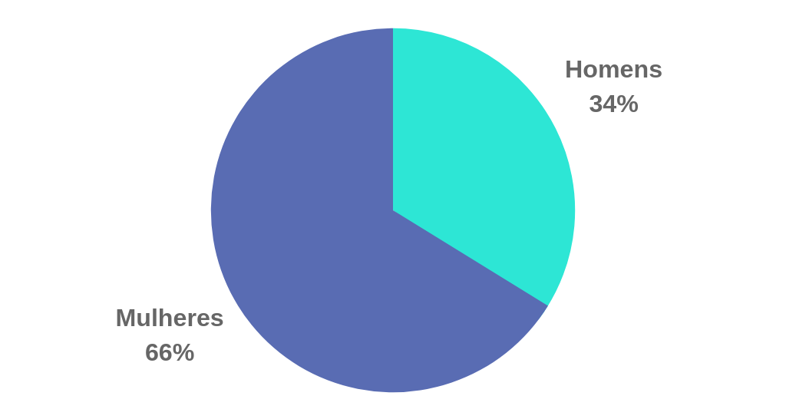
Fonte: Os autores, 2018

Quando se trata da idade, a amostra contou com respondentes de 15 a 50 anos de idade. A idade com maior número de respondentes foi de 21 anos com 39 (13,4%) das respostas, logo em seguida apareceu 22 anos com 38 (13,1%) das respostas e 20 anos com 36 (16,4%) das respostas da amostra total. A idade média desta amostra foi de 23,62 anos.

Gráfico 3: Idade da Amostra
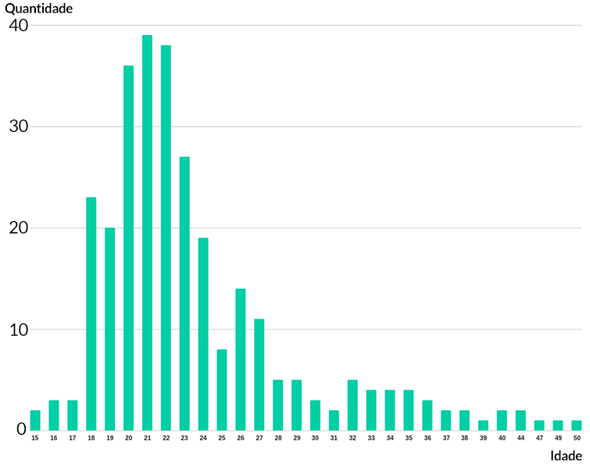
Fonte: Os autores, 2018

4.2.2 GRAU DE INSTRUÇÃO

Outra questão abordada no questionário foi sobre o grau de instrução dos respondentes, a qual foi possível observar que a maior parte da amostra possui o ensino superior incompleto sendo 159 (54,8%) respondentes. Já os que possuem ensino superior completo foram 88 respondentes, ocupam uma fatia de 30% da amostra válida. Os outros níveis de instrução dos respondentes presentes na amostra foram: ensino médio completo com 29 (10%) respondentes, ensino médio incompleto com 7 (2,4%) respondentes, mestrado ou doutorado com 6 (2,1%) respondentes e fundamental completo com apenas 1 (0,3%) respondente.

Gráfico 4: Grau de Instrução da amostra
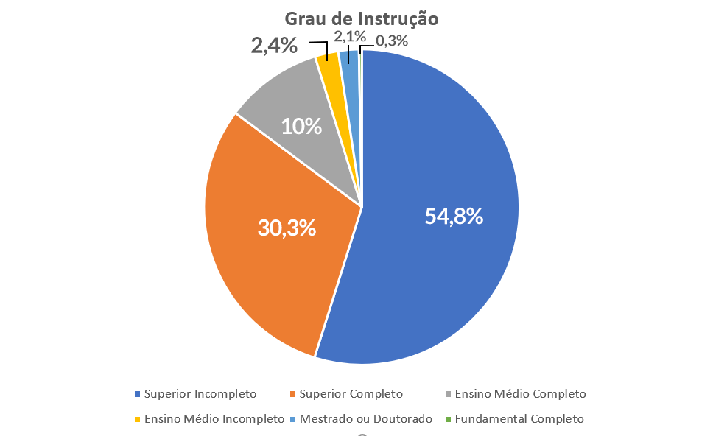
Fonte: Os autores, 2018

4.2.3 LOCALIZAÇÃO

Tendo como público alvo deste estudo os moradores de Curitiba e Região Metropolitana, foi disponibilizado uma pergunta aberta para verificar quais regiões da cidade o respondente reside, incluindo na questão o nome de seu bairro. Foi observado uma grande variedade entre os bairros da cidade, com o centro em destaque, responsável pela maior porcentagem sendo 25 respondentes (8,6%). Os outros bairros mais citados foram Capão Raso com 20 (6,9%), Portão com 19 (6,6%), Bairro Alto com 17 (5,9%), Água Verde com 12 (4,1%), Novo Mundo com 10 (3,4%), Xaxim e Cidade Industrial ambos com 8 (2,8%) e Uberaba com 7 respondentes (2,4%). Essa amostra obteve respondentes de grande parte dos bairros de Curitiba.

Gráfico 5: Bairros da Amostra
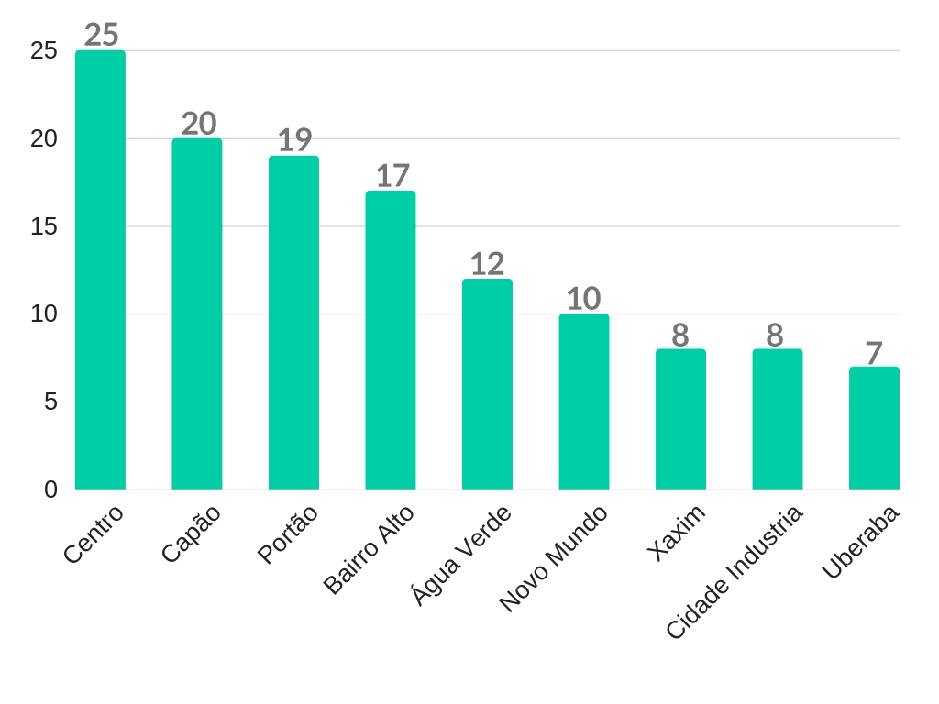
Fonte: Os autores, 2018

A cidade de Curitiba possui 75 bairros em sua região, após ser analisado resposta por resposta dentre a amostra válida foi possível observar que foi obtido pelo menos 1 respondente em 60 dos 75 bairros de Curitiba, contabilizando um total de 80% dos bairros da cidade.

Figura 5 : Bairros dos respondentes
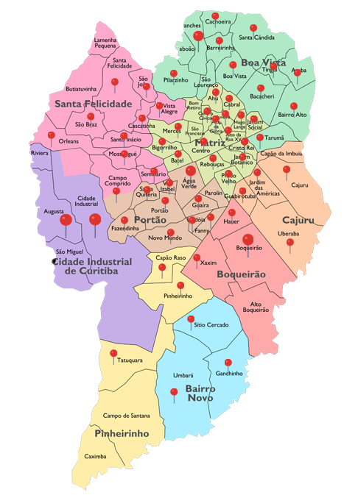
Fonte: Os autores, 2018

Em relação aos fatia da amostra que residem nas regiões metropolitanas deste estudo, foram encontrados respondentes de 10 cidades vizinhas de Curitiba, sendo em sua maioria composta por respondentes que moram em Colombo com 17 respondentes (5,9%) e São José dos Pinhais com 14 respondentes (4,8%). Em seguida apareceram Fazendo Rio Grande com 8 (2,8%) respostas, Pinhais 6 (2,1%) respostas, Araucária 4 (1,4%) respostas e por fim ficaram Campo Magro, Campo Largo, Campina Grande do Sul, Bocaiúva do Sul e Almirante Tamandaré com 1 respondente.

Figura 6 : Regiões metropolitanas
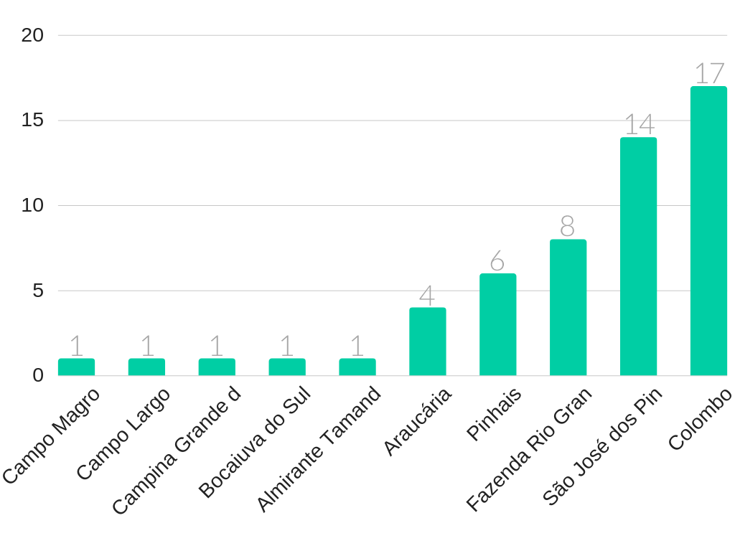
Fonte: Os autores, 2018

4.2.4 RENDA MENSAL DOMICILIAR E CRITÉRIO BRASIL ABEP

Outra questão abordada no estudo foi em relação à renda mensal da casa de cada respondente, onde foram disponibilizadas faixas de valores que estariam de acordo com a renda domiciliar seguindo os valores da escala critério brasil ABEP, havendo também a opção de não informar para quem não se sentisse confortável de compartilhar este dado pessoal.
Analisando os dados de todos os respondentes foi possível observar que dentro desta amostra a renda que mais apareceu foi a de mais de R$8.433,00 com 61 (21%) respondentes, seguido pela renda mensal entre R$4.685,01 e R$6.559,00, com 46 (15,9%) respondentes, entre R$6.559,01 e R$8.433,00 com 37 (12,8%) respondentes e os respondentes com renda mensal entre R$2.342,51 e R$3.279,50 totalizaram 36 (12,4%) respondentes. A renda mensal domiciliar que menos obteve respostas foi a de até R$937,00 com apenas 2 respondentes totalizando 0,7% da amostra. Dentre os 290 respondentes desta questão, 49 optaram por não informar a renda mensal domiciliar.

Gráfico 6 : Renda mensal domiciliar da amostra
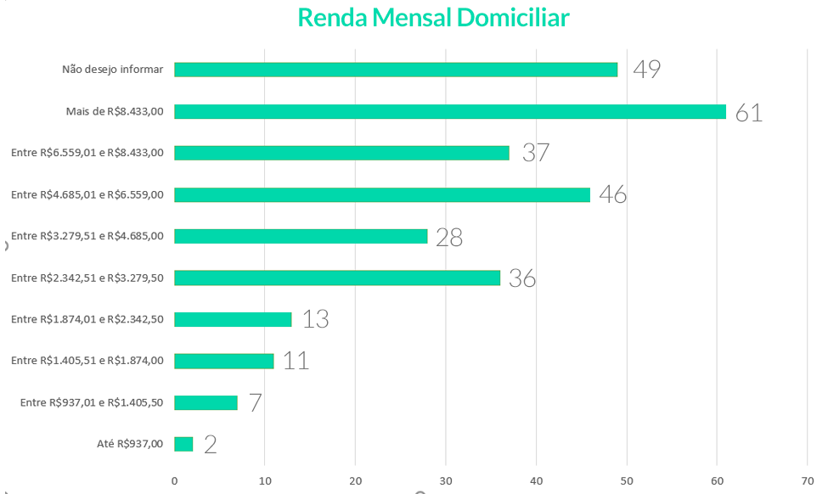
Fonte: Os autores, 2018

Para desenvolver a classificação econômica da amostra válida desta pesquisa foi utilizado o critério Brasil ABEP (Associação de Empresas de Pesquisa) através de sua lógica de pontuação foi possível mensurar o poder aquisitivo dos respondentes. As divisões de classes são divididas em 6 categorias pelo critério Brasil ABEP.
Em relação a classes sociais presentes na amostra desta pesquisa foi observado que a maioria faz parte da classe A com 101 (34,8%) respondentes, em seguida apareceu com maior frequência a chamada classe B1 com 78 (26,9%) respondentes e B2 com 74 (25,5%) respondentes, mostrando uma aglomeração de respostas nas classes mais altas. Para comprovar que a amostra possui um maior poder aquisitivo a classe social mais baixa contou com apenas 2 respondentes, contabilizando 0,7% da amostra. Com isso é possível notar que 87% da amostra deste estudo foi formado por respondentes de classe A ou B sendo composto por 253 respondentes.
Gráfico 7 : Classe Social da amostra
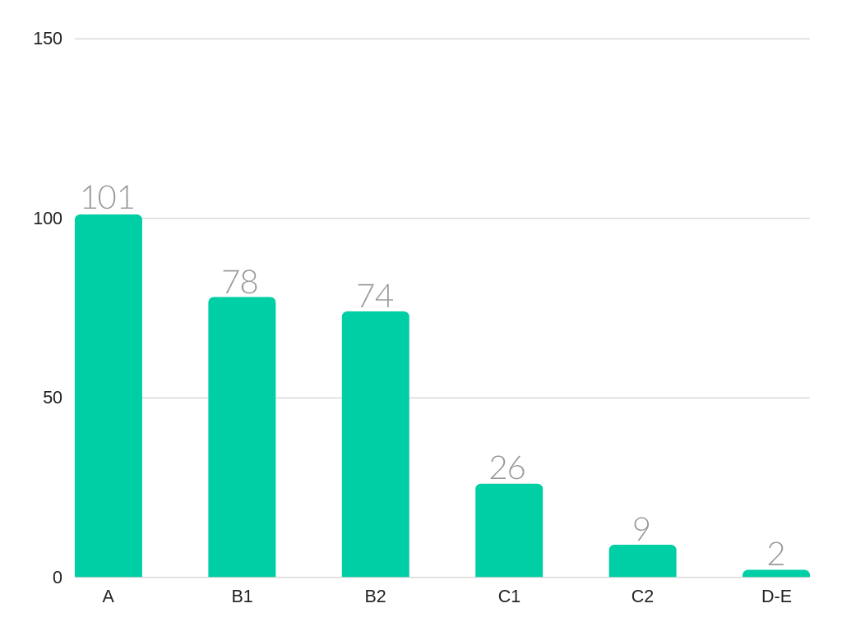
Fonte: Os autores, 2018

4.2.5 LEMBRANÇA DE MARCA

Para entender qual era a marca mais lembrada entre todas disponíveis no mercado, foi incorporada ao trabalho uma questão aberta perguntando qual é a primeira marca que vinha a cabeça do respondente. Para que não houvesse nenhum tipo de interferência nas respostas, essa questão ficou localizada logo no início do questionário sendo que antes dela não havia sido citado o nome de nenhuma marca de aplicativo de transporte.
Entre todas as respostas a marca mais citada foi a Uber com 248 (85,5%) respondentes e em segundo na memória desta amostra apareceu a 99 Pop com 33 (11,4%) respondentes, mostrando um domínio por parte do Uber em relação a seus concorrentes. Já o aplicativo Cabify foi citado por apenas 2 respondentes representando 0,7% da amostra.

Gráfico 8: Primeira Marca (Top of Mind)
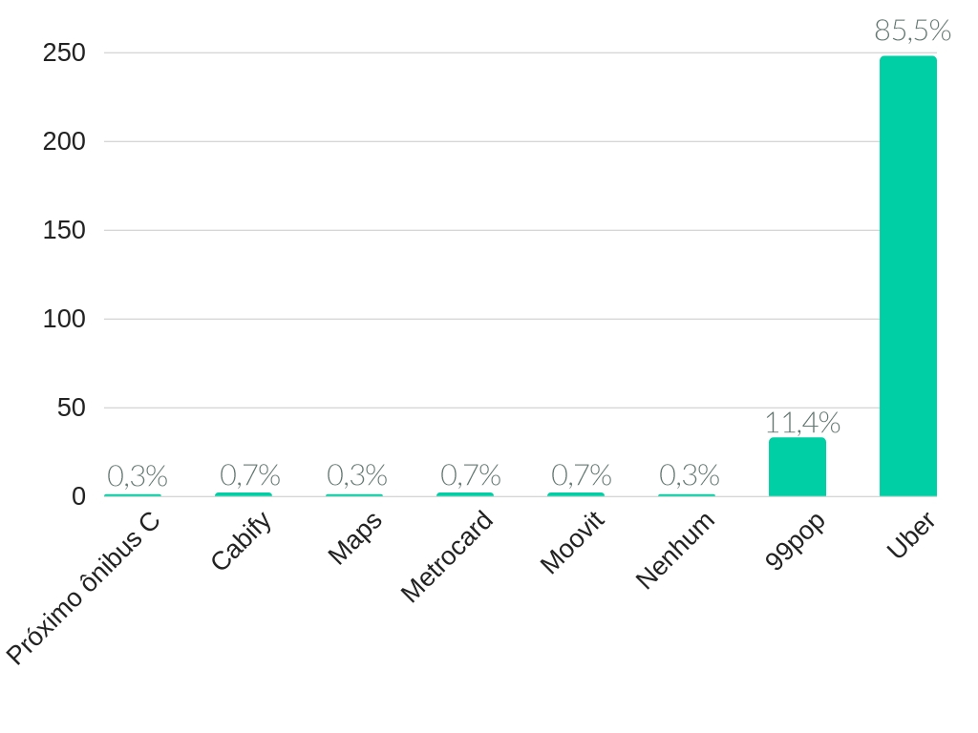
Fonte: Os autores, 2018

4.2.6 APLICATIVOS DE TRANSPORTE JÁ UTILIZADOS

Referente ao uso dos aplicativos de transporte, o Uber foi o aplicativo que 287 (99%) respondentes afirmaram ter feito o uso em algum momento de suas vidas, um número bastante elevado comparado aos outros aplicativos, pois apenas 3 respondentes da amostra nunca utilizaram o serviço da marca. O segundo aplicativo de transporte que apareceu com maior frequência entre as repostas foi o 99 Pop com 238 (82,1%) respondentes. Já o Cabify, outra marca de aplicativo de transporte disponibilizada para resposta na questão, contou com 118 (40,7%). Os respondentes também assinalaram a opção “outro” 18 vezes (6,2%), a qual podiam comentar outros nomes de aplicativos. Os nomes que apareceram com maior frequência foram: Táxi com 4, Blablacar com 3, 99 Táxi e Waze Carpool ambos com 2 respondentes.
Gráfico 9: Aplicativos de transporte já utilizados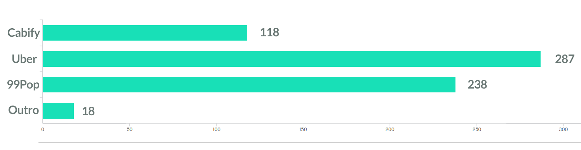
Fonte: Os autores, 2018

4.2.7 APLICATIVOS INSTALADOS NO CELULAR

Quando questionado sobre os aplicativos de transportes que tinham instalado em seus celulares, o Uber manteve a superioridade nas respostas com 269 respondentes (92,8%). Em seguida vieram os aplicativos 99 Pop e Cabify com 201 (69,3%) e 52 (17,9%) respondentes respectivamente. Outros aplicativos também foram citados por 10 respondentes (3,4%), entre eles apareceram o Easy com 2, e Waze Carpool, Táxi, Moovit, Google Maps todos com 1 respondente.

Gráfico 10: Aplicativos de transporte instalados no celular
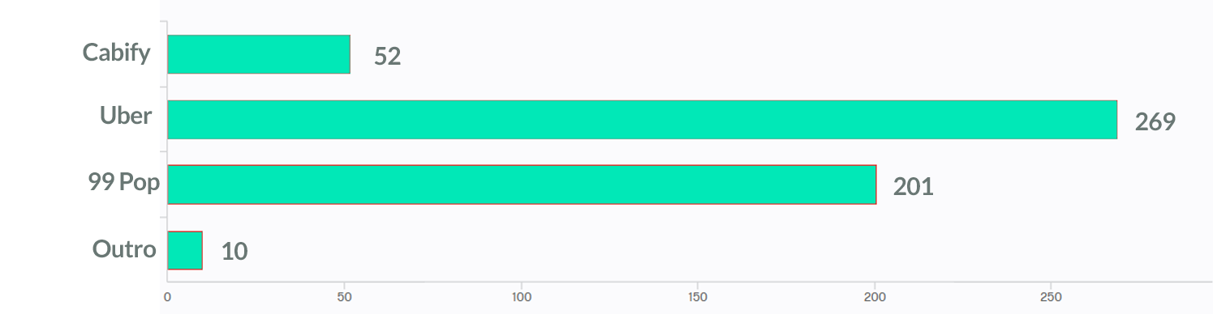
Fonte: Autores 2018

4.2.8 APLICATIVO DE TRANSPORTE MAIS UTILIZADO

Referente ao aplicativo de transporte mais utilizado pelos respondentes, o Uber também teve domínio diante aos concorrentes com 183 respostas (63,1%). O 99 Pop foi considerado o segundo aplicativo mais utilizado da amostra com 104 respostas (35,9%). Já o Cabify acabou não sendo selecionado por nenhum respondente nessa questão. A opção “outro” teve um total de 3 respondentes contabilizando apenas 1,03% da amostra.
Gráfico 11: Aplicativos de transporte mais utilizados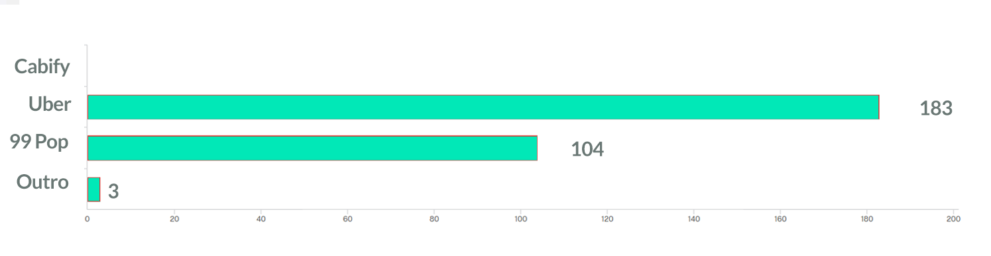
Fonte: Os autores, 2018

4.2.9 OCASIÕES DE USO DE APLICATIVOS DE TRANSPORTE

Na questão para entender quais ocasiões de uso a amostra desta pesquisa mais utilizava os aplicativos de transporte, foi observado que a opção com mais respostas foi a de sair/festejar com 232 respostas (80%), em seguida apareceu emergências com 164 (56,5%), passear/visitar com 138 (47,6%) e ocasiões especiais teve 111 respostas (38,3%).

Gráfico 12: Ocasiões de uso de aplicativos de transporte
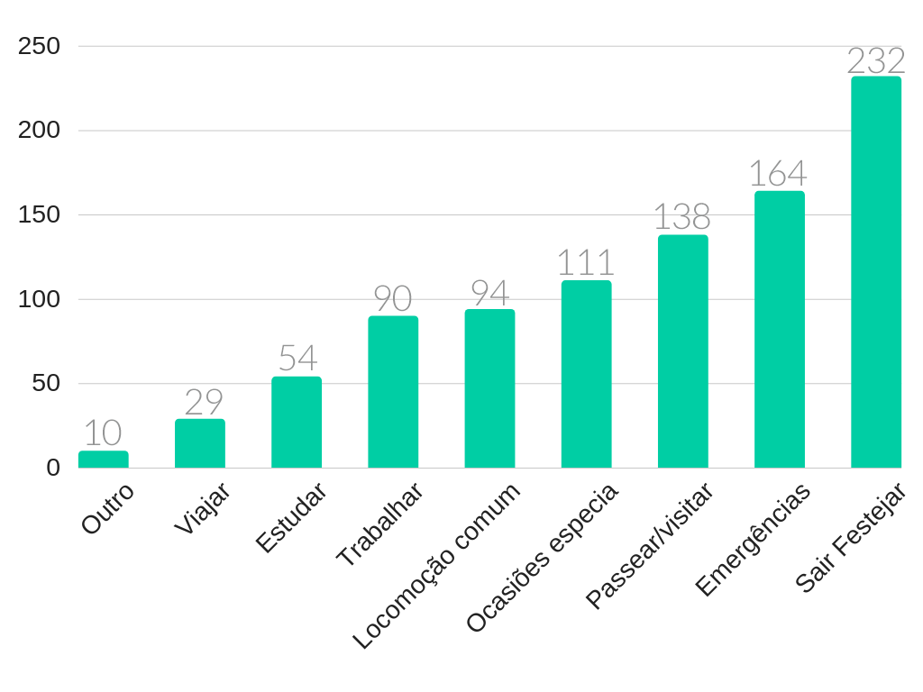
Fonte: Os autores, 2018
4.2.10 ATRIBUTOS SOBRE OS SERVIÇOS DOS APLICATIVOS DE TRANSPORTE

Quando perguntado sobre os atributos que os respondentes consideravam importantes nos serviços de aplicativo de transporte, o atributo preço teve destaque com uma média de 4,71. Em seguida ficaram os atributos agilidade e facilidade com médias 4,41 e 4,41 respectivamente. O atributo que obteve menor média e pode ser considerado o que menos importa para a amostra em questão foi o atributo relacionado com os extras oferecidos nos serviços, como por exemplo: água, balinha e música. Este atributo ficou com média 2,32.

Gráfico 13: Atributos sobre serviços
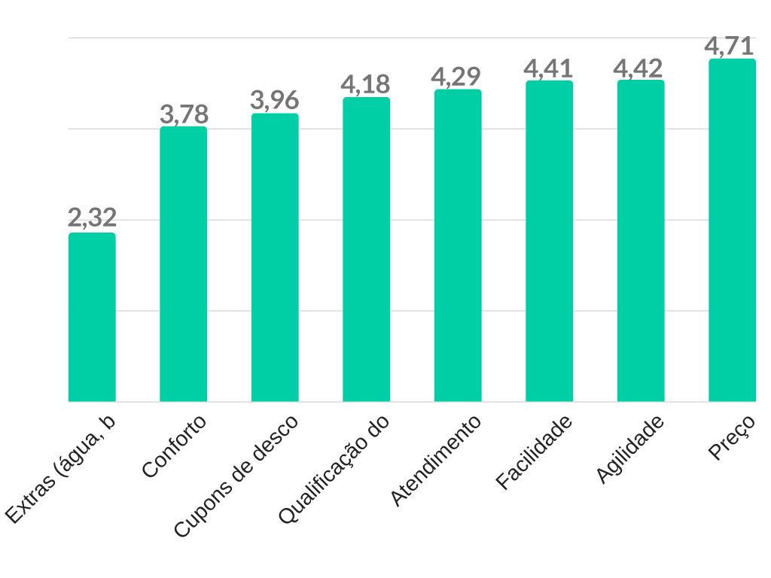
Fonte: Os autores, 2018

4.2.11 QUANTIDADE DE USO SEMANALMENTE

Outro ponto abordado na pesquisa foi em relação à quantidade de uso dos serviços de aplicativos de transporte que os respondentes faziam por semana. As frequências que mais tiveram respostas foram: 1 vez por semana com 95 respondentes (32,8%), 2 vezes por semana com 64 (22,1%) e 3 vezes por semana (10,3%). Os respondentes utilizam em média 2,8 vezes por semana os serviços de aplicativo de transporte.

Gráfico 14: Quantidade de uso semanal
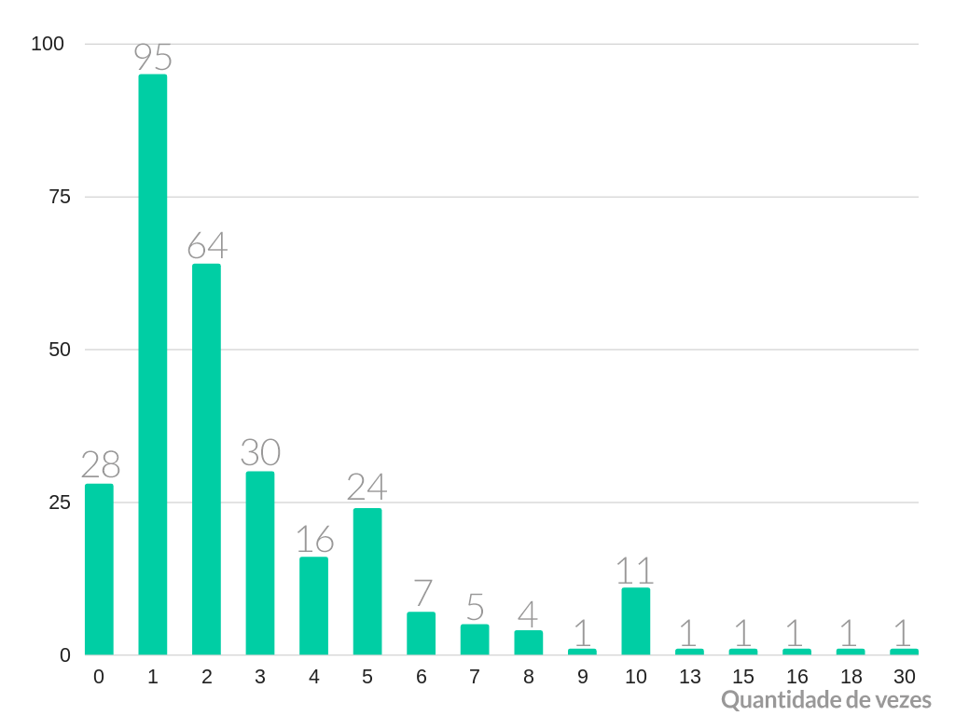
Fonte: Os autores, 2018

4.2.12 DIAS DE USO DE APLICATIVOS DE TRANSPORTE

Buscando entender os dias em que os respondentes faziam uso dos aplicativos de transporte, com a análise dos dados coletados na questão em que era solicitado aos respondentes assinalarem os dias da semana em que faziam o uso do aplicativo, foi possível observar que o dia da semana com maior volume de uso foi sábado, contabilizando 243 respostas (83,8%). Os dias da semana sexta-feira e domingo foram os outros dois que tiveram maiores volumes, com 194 (66,9%) e 120 (41,4%) respostas respectivamente. Com estes resultados é visível que a amostra em estudo faz o uso dos aplicativos com mais frequência durante os finais de semana. Em relação aos outros dias da semana, segunda e quinta-feira tiveram 64 respondentes (22,1%), quarta-feira com 60 (20,7%) e por último terça-feira com 55 (19%).

Gráfico 15: Dias de uso na semana
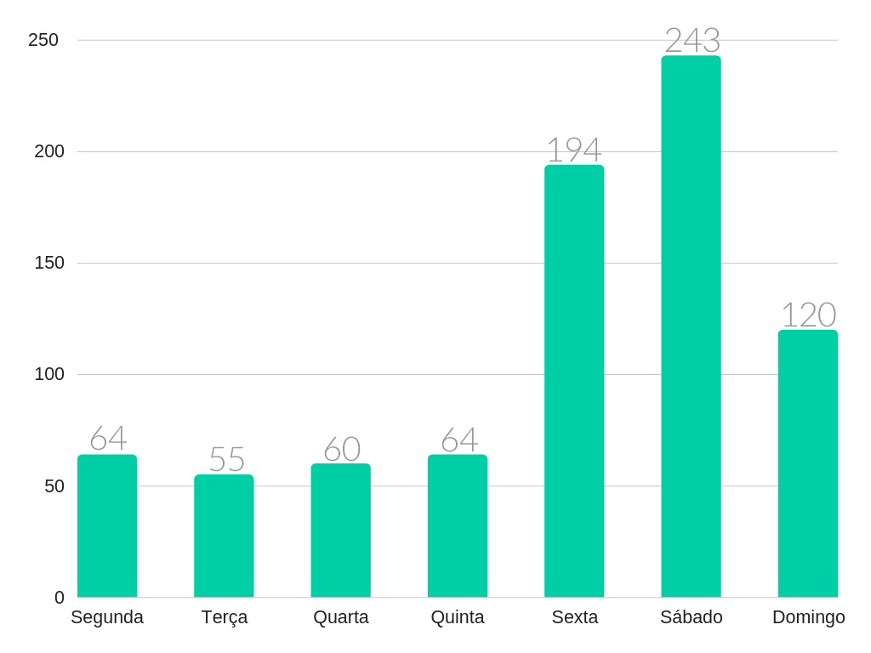
Fonte: Os autores, 2018

4.2.13 HORÁRIO DE USO DE APLICATIVOS DE TRANSPORTE

Em relação ao período em que os respondentes utilizam os serviços de aplicativo de transporte, é possível observar que a amostra em estudo utiliza mais durante o período noturno, contabilizando 247 respostas (85,2%), em seguida o período da madrugada com 173 (59,7%) e em terceiro horários durante a tarde com 117 (40,3%). O período matutino com 93 respostas (32,1%) foi considerado o intervalo em que a amostra menos utiliza os serviços de aplicativo de transporte.

Gráfico 16: Horário de Uso
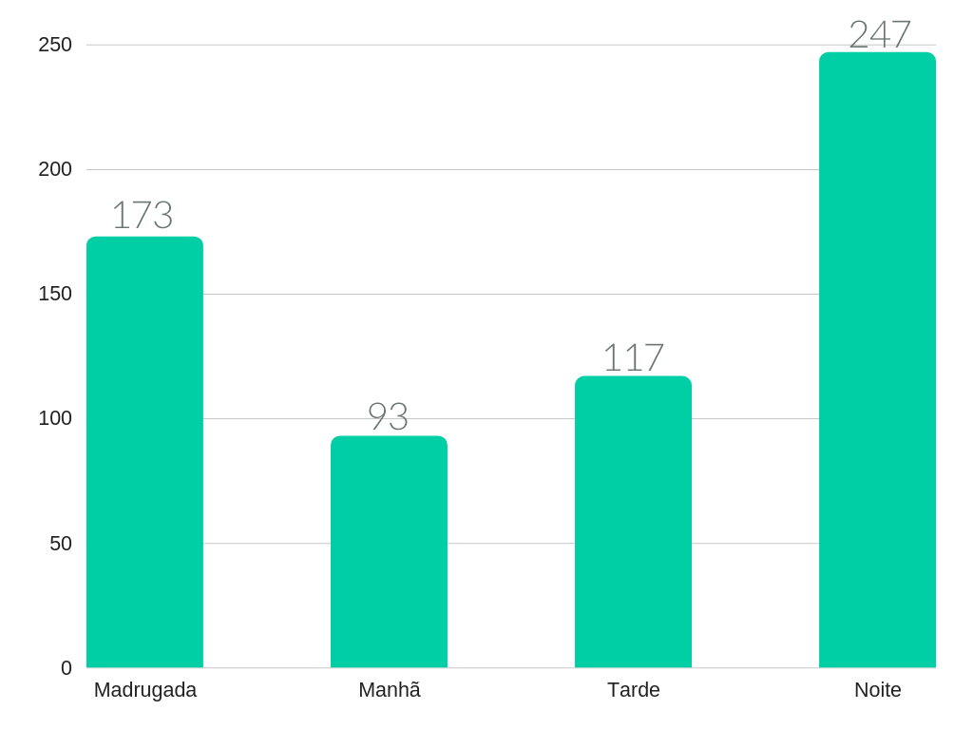
Fonte: Os autores, 2018

4.2.14 FORMA DE PAGAMENTO

Sendo possível assinalar mais de uma opção na questão sobre a forma de pagamento, o cartão de crédito obteve um maior índice de uso de acordo com os respondentes, com 203 respostas (70%), em seguida ficou o método por dinheiro com 143 (49,3%) e por último o cartão de débito com 58 (20%).

Gráfico 17: Formas de pagamento
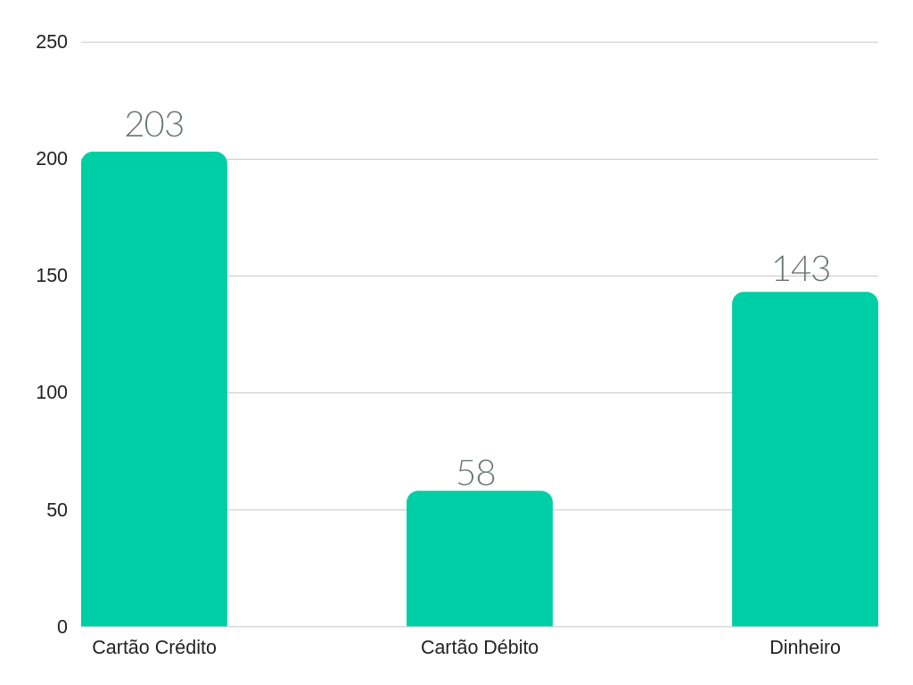
Fonte: Os autores, 2018

4.2.15 OUTROS MEIOS DE TRANSPORTE

Para entender quais as outras formas de locomoção além dos aplicativos de transporte dos respondentes desta pesquisa, foi incorporada ao questionário uma pergunta sobre os diferentes meios utilizados e foi observado que o transporte público coletivo obteve maior número de respondentes com 174 respostas, seguido por carona com familiar ou amigo com 137 respostas, carro próprio com 128 respostas e trajetos urbanos a pé com 114 respostas. Um fator curioso foi que a opção com menos respostas foi a de táxi com apenas 11 respondentes.

Gráfico 18: Outros meios de transportes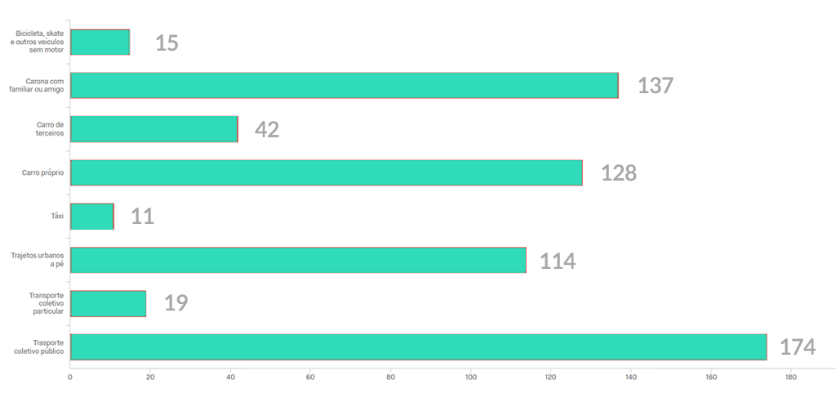
Fonte: Os autores, 2018

4.2.16 ESCALA DE ESTILO DE VIDA (CSI) E CONFIABILIDADE

Ao fazer análise de confiabilidade da escala é possível notar que o Alfa de Cronbach está acima de 0,7, portanto foi possível prosseguir com as análises.

Tabela 4: Alfa de Cronbach sobre a escala de estilo de vida
Alfa de Cronbach | Alfa de Cronbach com base em itens padronizados | N de Itens
,876 | ,870 | 32
Fonte: Os autores, 2018

A Escala de Estilo de Vida (CSI) foi responsável por mensurar as características de cada respondente com base em oito fatores: perfeccionismo, impulso, preço, hedonismo, leal, confuso, marca e moda. Cada fator contou com 4 itens, os quais foram mensurados pela escala de Likert, tendo a possibilidade de assinalar de 1 a 5 conforme o grau de concordância. Levando em conta que cada respondente podia somar no máximo 20 em cada fator, foi feita a média com base neste total. Com isso, quanto mais próximo deste score máximo, mais forte a característica estava presente no respondente.
Com a análise das respostas, pode-se observar que o fator mais marcante da amostra geral foi o perfeccionismo com média 15,64. Este fator, segundo Sproles e Kendall (1986), engloba pessoas que visam produtos de alta qualidade, possuindo um alto padrões e preocupando-se com a funcionalidade e qualidade do que consomem. Em seguida apareceu o fator impulso com média de 15,52, o qual refere-se a pessoas que acabam não planejando suas compras e a quantia gasta nos produtos. Com média 12,72 ficou o fator preço, que caracteriza as pessoas como interessadas em descontos e visam utilizar o dinheiro da melhor forma. O fator hedonismo com média 12,35, está relacionado com aqueles que consideram o ato de comprar divertido e prazeroso. O fator leal com média 12,08 identifica quem possui marcas e lojas de preferência e possui hábitos formados quando precisam tomar uma decisão. O fator indeciso com média 12, são aqueles que pesquisam por diversas marcas e lojas antes de adquirir algo que procura, e por conta do excesso de informação acabam tendo dificuldade em suas escolhas. Por último ficaram os fatores marca e moda, ambas com média 11,22. Esses fatores caracterizam os respondentes com pessoas que prezam por marcas caras e conhecidas no mercado, acreditando que preço é equivalente a qualidade, e as que sentem prazer buscando por novidades, atualizando o estilo frequentemente.

Gráfico 19: Estilo de vida da amostra
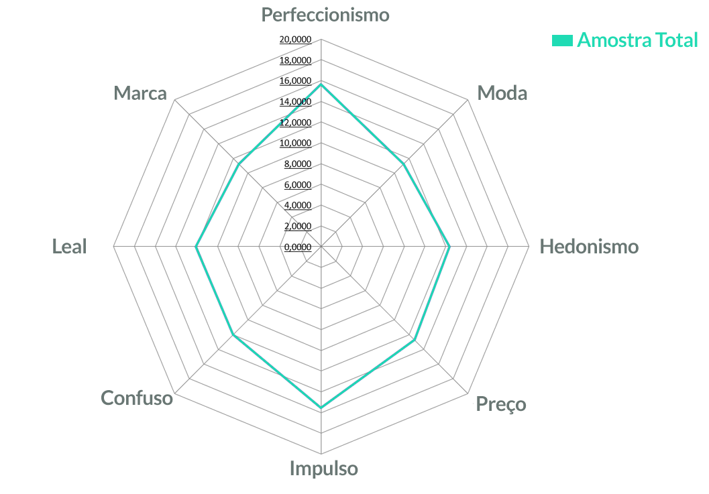Fonte: Os autores, 2018
4.2.17 ESCALA DE PROCESSO DE DECISÃO DE COMPRA E CONFIABILIDADE

A escala em questão, elaborada pelos autores do trabalho, visa compreender as cinco etapas do processo de decisão de compra. As respostas foram mensuradas através da escala de Likert, a qual os respondentes tinham a possibilidade de assinalar cada item de 1 a 5 conforme o grau de concordância, sendo 1 discordo totalmente e 5 concordo totalmente.

4.2.17.1 RECONHECIMENTO DA NECESSIDADE

Ao fazer análise de confiabilidade da escala é possível notar que o Alfa de Cronbach está acima de 0,7, havendo a possibilidade de excluir o item 7 que referia-se a dificuldade em estacionar, porém o impacto na confiabilidade não era significativo, portanto foi mantido o item.

Tabela 5: Alfa de Cronbach sobre o reconhecimento de necessidade
Alfa de Cronbach | Alfa de Cronbach com base em itens padronizados | N de Itens
,789 | ,783 | 12
Fonte: Os autores, 2018

A etapa de reconhecimento da necessidade contou com 12 itens que buscavam entender em quais ocasiões os respondentes utilizavam os serviços de aplicativos de transporte. A ocasião que teve maior destaque foi sair para festejar com média com média 4,52. Em seguida apareceu o uso para emergências com média 4,19, uso quando ocorre algum problema físico ou mal estar com média 3,84, e um logo em seguida ficou o uso quando atrasado com uma média de 3,79. Já o uso para ir pra aula obteve uma média de 2,48, sendo o item que obteve a menor média diante as demais.

Gráfico 20: Reconhecimento de necessidade da amostra
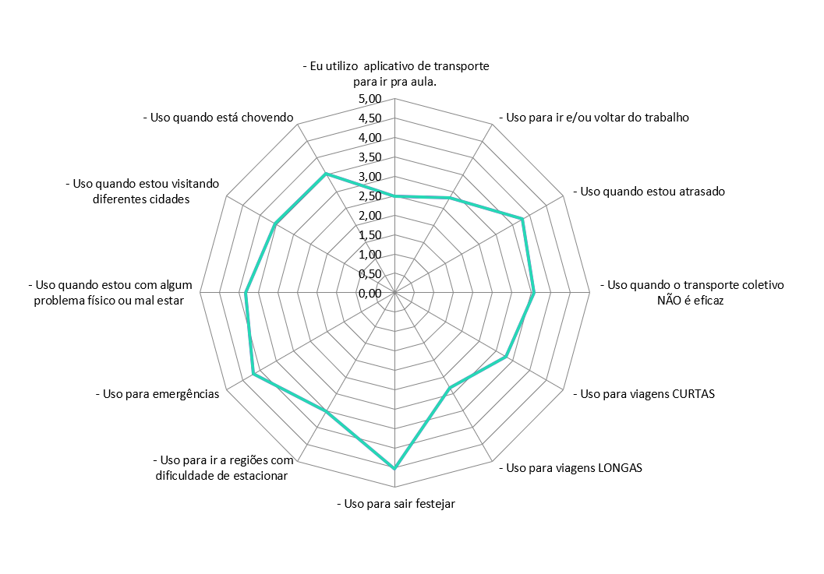
Fonte: Os autores, 2018

4.2.17.2 BUSCA POR INFORMAÇÕES

Ao fazer análise de confiabilidade da escala é possível notar que o Alfa de Cronbach ficou com um resultado considerado baixo, no entanto “[...] quando se trata de construtos psicológicos, valores abaixo de 0,7 podem ser esperados, por causa da diversidade dos construtos que estão sendo medidos” (FIELD, 2009, p.595). Caso fosse excluído o primeiro item referente a utilização do smartphone para busca de informação, a diferença seria muito pouca e por isso foi mantido o item em questão.

Tabela 6: Alfa de Cronbach sobre a busca por informações
Alfa de Cronbach | Alfa de Cronbach com base em itens padronizados | N de Itens
,650 | ,636 | 8
Fonte: Os autores, 2018

A etapa de busca por informações contou com 8 itens que buscavam entender como os respondentes buscam se informar em relação aos serviços de aplicativos de transporte.
Em relação ao dispositivo utilizado pelos respondentes para fazer a busca por informação, o smartphone obteve a maior média comparado ao uso de computadores, com médias 4,82 e 3,45 respectivamente. A busca por informações através de círculos sociais ficou com média 3,9, através de comentários e avaliações de usuários de aplicativo de transporte na internet teve média 3,84, e por meio de sites de busca contou com uma média de 3,82. O item que obteve a menor média diante as demais foi a busca em mídias offline.

Gráfico 21: Busca por informações da amostra
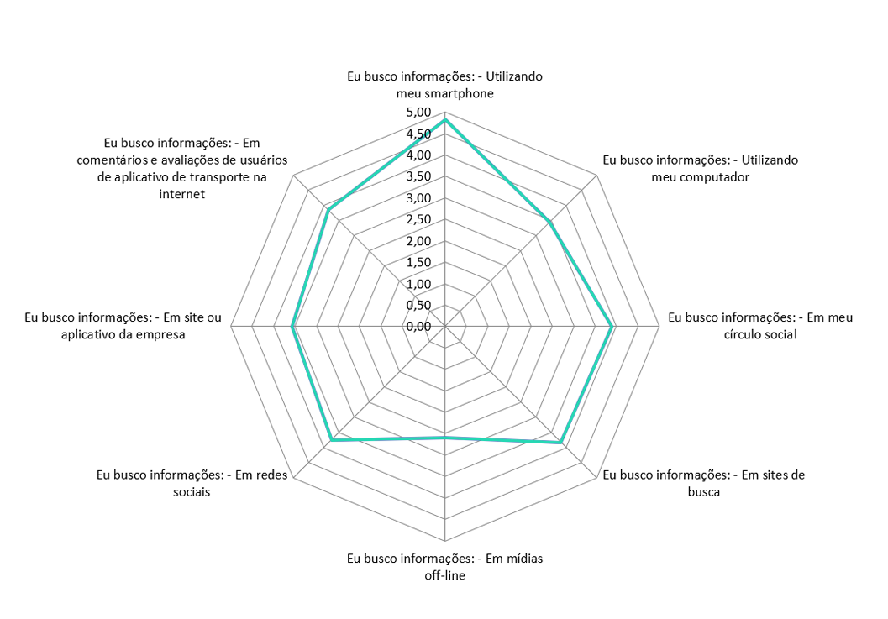
Fonte: Os autores, 2018

4.2.17.3 AVALIAÇÃO DAS ALTERNATIVAS

Ao fazer análise de confiabilidade da escala foi possível notar que o Alfa de Cronbach é relativamente baixo, porém não existe itens para serem excluídos que possam melhorar seu resultado.
Tabela 7: Alfa de Cronbach sobre a avaliação das alternativas
Alfa de Cronbach | Alfa de Cronbach com base em itens padronizados | N de Itens
,630 | ,631 | 6
Fonte: Os autores, 2018

A etapa de avaliação das alternativas contou com 6 itens que buscavam entender por quais critérios os respondentes buscavam comparar as opções em relação aos serviços de aplicativos de transporte.
Analisando os dados foi possível verificar que o fator preço teve maior importância em relação ao demais na avaliação de alternativas, ficando com média 4,78. Em seguida o fator confiança com média 4,43, e o tempo para a chegada do veículo com média 4,21. O item que obteve a menor média em comparação aos demais, foi o item relacionado a observar as notas dos motoristas antes de realizar a solicitação da corrida, ficando com média 3,73.

Gráfico 22: Avaliação das alternativas
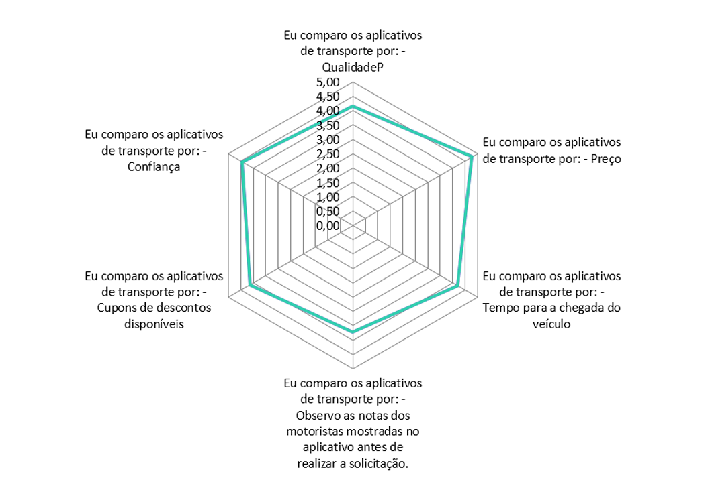
Fonte: Os autores, 2018

4.2.17.4 DECISÃO DE COMPRA

A etapa de decisão de compra contou com 6 itens que buscavam entender quais fatores os respondentes mais levavam em consideração em relação aos serviços de aplicativos de transporte para fazer suas escolhas. Para isso, foi elaborada uma questão em que o respondente tinha possibilidade de distribuir 150 pontos da maneira que desejasse.
Com a análise dos dados foi constatado que o fator preço é fundamental para os respondentes da amostra, ficando com uma média de 53,68, bem acima dos outros fatores disponibilizados para as respostas. O segundo fator mais importante para os respondentes foi a qualidade com média 23,49, e logo abaixo ficou o desconto com média 20,91. Por último, a nota do motorista com média 11,45 se manteve entre os fatores que não são muito levados em consideração, o que já havia ocorrido na análise de alternativas.

Gráfico 23: Decisão de compra da amostra
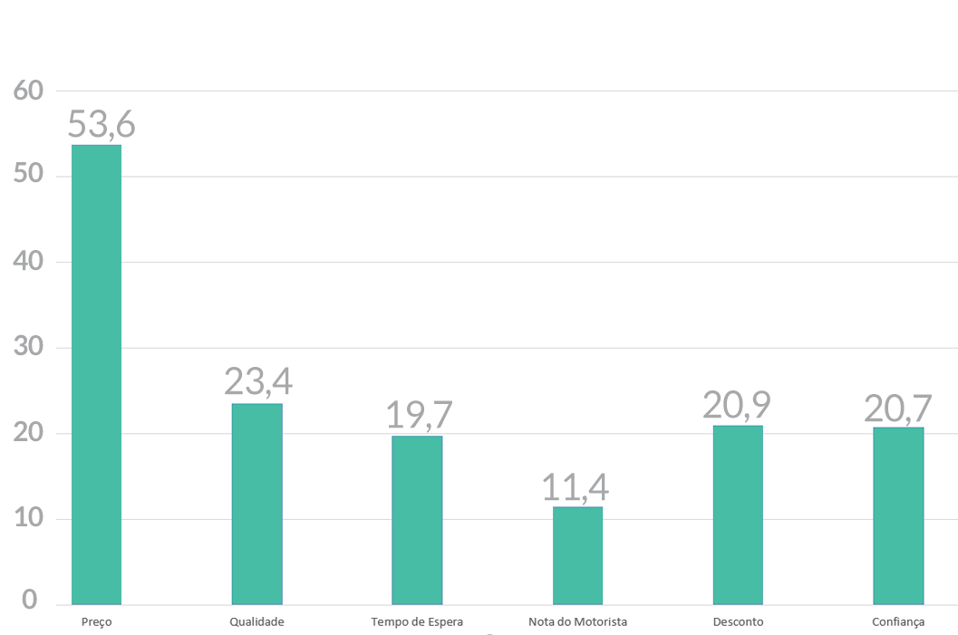
Fonte: Os autores, 2018

4.2.17.5 PÓS-COMPRA

A etapa de pós-compra foi composta por duas escalas já existentes. Uma relacionada a satisfação desenvolvida por Oliver (1997) e outra é a de lealdade criada por Vieira (1999) visando compreender o que os respondentes sentem e demonstram após utilizarem os serviços de aplicativo de transporte. As respostas foram mensuradas através da escala de Likert, a qual os respondentes tinham a possibilidade de assinalar cada item de 1 a 5 conforme o grau de concordância, sendo 1 discordo totalmente e 5 concordo totalmente.

4.2.18 ESCALA DE SATISFAÇÃO

Ao fazer análise de confiabilidade da escala foi notado que o Alfa de Cronbach resultou em um baixo grau de confiabilidade (0,400). Porém com a exclusão do quarto item (Q19_4), houve um aumento no grau de confiabilidade para 0,606, então foi optado pela exclusão do item “Não estou feliz em utilizar os aplicativos”.

Tabela 8: Alfa de Cronbach sobre escala de satisfação
Alfa de Cronbach | Alfa de Cronbach com base em itens padronizados | N de Itens
,606 | ,656 | 5
Fonte: Os autores, 2018

A escala de satisfação contou com 5 itens que buscavam entender o grau de satisfação dos respondentes referentes aos serviços de aplicativos de transporte. De modo geral, os respondentes apresentaram-se satisfeitos com a decisão de uso do aplicativo de transporte de sua preferência, item que obteve média 4,31, sendo a maior diante aos demais. Com média 4,06, ficou o item referente a ser a escolha mais sensata de usar o aplicativo. Em relação ao aplicativo ser exatamente o que a amostra necessita, o item teve média de 4,02. Pode-se observar com esta escala que os respondentes discordaram quando foi afirmado na pesquisa que sentiam-se mal ao utilizar o aplicativo, tendo uma média 1,58, mostrando assim que os respondentes consideram o oposto.

Gráfico 24: Satisfação da amostra com seu aplicativo de transporte mais utilizado
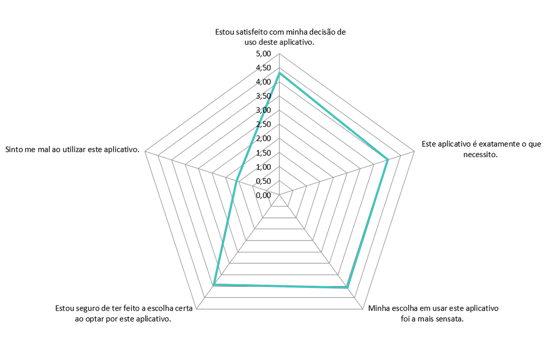Fonte: Os autores, 2018

4.2.19 ESCALA DE LEALDADE

Ao fazer análise de confiabilidade da escala de lealdade foi possível notar que o Alfa de Cronbach está um pouco abaixo do ideal que seria 0,7, porém não existe itens para serem excluídos que possam melhorar seu resultado.

Tabela 9: Alfa de Cronbach sobre a escala de lealdade
Alfa de Cronbach | Alfa de Cronbach com base em itens padronizados | N de Itens
,626 | ,647 | 15
Fonte: Os autores, 2018

A escala de lealdade contou com 15 itens que buscavam entender o grau de lealdade dos respondentes em relação aos serviços de aplicativos de transporte nas quatro fases que estavam compondo a escala: cognitiva, afetiva, conativa e ação.
Com a realização da análise de dados, foi observado que a lealdade de ação, fase que ocorre o processo passar da fase de intenção pata iniciativa de agir, obteve média 4,52, sendo a maior diante as demais. Em seguida ficaram as fases de lealdade conativa, quando desperta um compromisso de fazer a compra por mais vezes de uma determinada marca, com média 4,29 e a lealdade cognitiva com média 4,15, responsável por indicar qual marca é da preferência levando em conta as alternativas disponíveis. Por último, ficou a lealdade afetiva com média 3,59, a qual retrata uma preferência para a marca que foi construída baseada no aumento da satisfação nos momentos de uso.

Gráfico 25: Lealdade da amostra
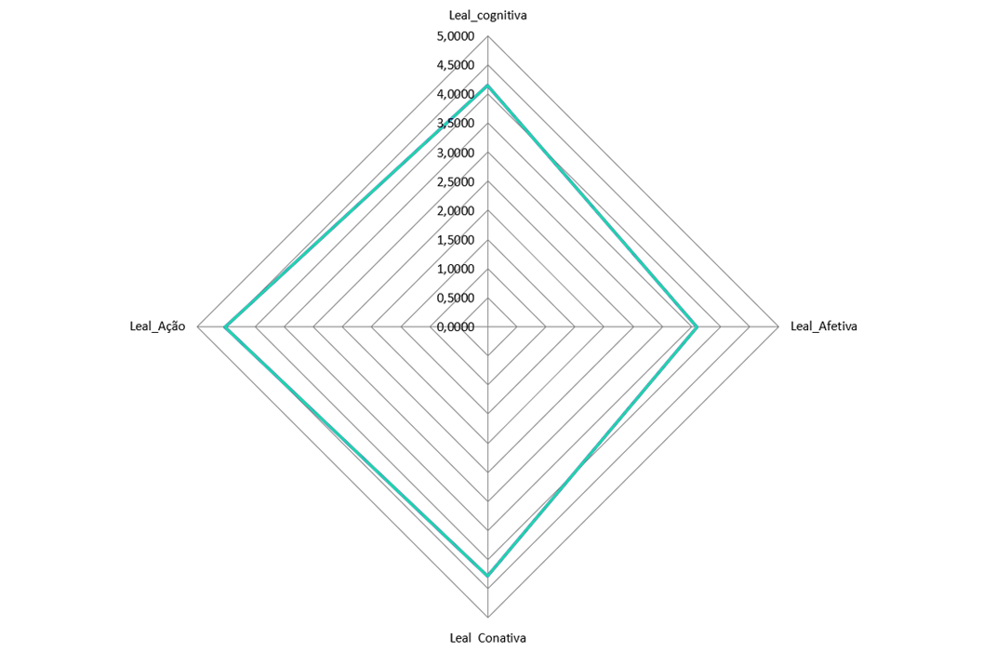Fonte: Os autores, 2018

4.3 CLUSTERIZAÇÃO DE PERFIS

A partir da análise da escala de personalidade foi possível encontrar três clusters diferentes, o primeiro grupo é formado por 37 pessoas, o segundo por 123 e o terceiro por 130. Cada grupo foi nomeado a partir de suas características.

4.3.1 DESCRIÇÃO DO CLUSTER

Para tratativa e análise de dados deste trabalho foi utilizado o software da IBM SPSS que possibilitou identificar três diferentes grupos a partir da personalidade dos respondentes da amostra. Para isso foi feito uma classificação de clusters de duas etapas, onde foi forçado um número específico de 3 clusters. Para rodar a classificação dos clusters foram utilizadas as variáveis da escala CSI de estilo de vida com exceção da variável de marca. A Escala CSI (Consumer Style Inventory) avalia os tipos de tomada de decisão dos consumidores, permitindo a obtenção de informações que auxiliam nas etapas do processo de compra, sendo possível criar estratégias conforme o perfil dos consumidores. A escala foi escolhida pois seus critérios permitem segmentar perfis de diferentes estilos com base na personalidade de consumo entre os indivíduos da amostra, possibilitando a interpretação a partir das diferenças apontadas entre os grupos.

Gráfico 26: Clusterização da amostra
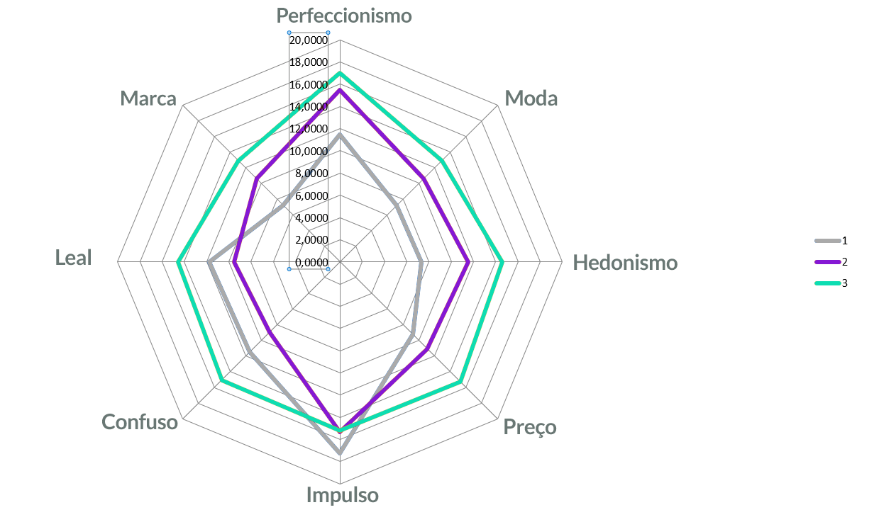
Fonte: Os autores, 2018

Para observar e analisar se os grupos possuíam possíveis diferenças estatisticamente significativas, foi feito teste de ANOVA Univariável, com opções de Estatística descritiva, Estimativa de tamanho de efeito e Teste de homogeneidade além do teste Post Hoc de Games-Howell pois, segundo Field, (2009) é a forma que dispõe resultados mais adequados quando o tamanho das amostras são diferentes. A partir deste teste foi possível descrever estatisticamente as diferenças de estilo de vida encontrado na amostra como pode ser observado abaixo:
Perfeccionismo: Em relação ao perfeccionismo, o teste de Levene revelou que não há homogeneidade de variância entre os grupos (p<0,033).
Os participantes do Grupo 3 obtiveram um escore superior (média=17 e D.P.=2,4) comparado ao Grupo 2 (média=15,45 e D.P.=3,09) e Grupo 1 (média=11,48 e D.P.=3,01). Segundo Sproles; Kendall (1986, p. 271-274, apud Oliveira, 2012, p. 36) “O Consumidor perfeccionista ou consciente da alta Qualidade, procuram produtos de qualidade superior, têm altos padrões e expectativas no consumo de bens e são preocupados com a função e a qualidade dos produtos.” Sendo assim é possível observar que o grupo 3 é o mais exigente, da amostra, seguido pelo grupo 2 e o grupo 1 é o grupo um fica como o menos perfeccionista e exigente quanto à qualidade.
O teste one-way ANOVA revelou que se deve rejeitar a hipótese nula (F(2,287)=7,811, p=0,000 ηp²=0,283). Portanto, conclui-se que há diferença significativa, com forte efeito da VI sobre a VD, ou seja, das médias entre os grupos.
O teste post-hoc de Games-Howell indicou haver diferenças significativas com relação ao grau de perfeccionismo entre todos os grupos. Isso indica que todos os grupos realmente possuem diferenças entre si, como pode ser observado na tabela 10.
Tabela 10: Post-Hoc Perfeccionismo
Variável dependente | (I) Número de cluster de duas etapas | (J) Número de cluster de duas etapas | Diferença média (I-J) | Erro Padrão | Sig.
Perfeccionismo | 1 | 2 | -3,9688* | ,56893 | ,000
 |  | 3 | -5,5135* | ,53856 | ,000
 | 2 | 1 | 3,9688* | ,56893 | ,000
 |  | 3 | -1,5447* | ,34981 | ,000
 | 3 | 1 | 5,5135* | ,53856 | ,000
 |  | 2 | 1,5447* | ,34981 | ,000
Fonte: Os autores, 2018

Moda: No quesito Moda, o teste de Levene revelou que não há homogeneidade de variância entre os grupos (p=0,003).
Os participantes do Grupo 3 obtiveram um escore superior (média=12,92 e D.P.=2,87) comparado ao Grupo 2 (média=10,61 e D.P.2,33) e Grupo 1 (média=7,21 e D.P.=1,66). Segundo Sproles; Kendall (1986, p. 271-274, apud Oliveira, 2012, p. 36) “O Consumidor consciente das novidades da moda, sentem excitamento e prazer ao buscar novidades.” O grupo 3 é o grupo em que os respondentes se mostraram ser mais ligados a atualização da moda pessoal, seguido do grupo 2 e por fim o grupo 1 que revelou não ser tão ligado a moda comparado aos demais grupos.
O teste one-way ANOVA revelou que se deve rejeitar a hipótese nula (F(2,287)=6,371, p=0,000 ηp²=0,357). Portanto, conclui-se que há diferença significativa, com forte efeito da VI sobre a VD, ou seja, das médias entre os grupos.
O teste post-hoc de Games-Howell indicou haver diferenças significativas com relação ao grau de percepção com relação a moda entre todos os grupos. Isso quer dizer que as diferenças entre as médias dos grupos são estatisticamente diferentes entre si, como pode ser observado na tabela 11:

Tabela 11: Post-Hoc Moda
Variável dependente | (I) Número de cluster de duas etapas | (J) Número de cluster de duas etapas | Diferença média (I-J) | Erro Padrão | Sig.
Moda | 1 | 2 | -3,4017* | ,34563 | ,000
 |  | 3 | -5,7069* | ,37256 | ,000
 | 2 | 1 | 3,4017* | ,34563 | ,000
 |  | 3 | -2,3052* | ,32818 | ,000
 | 3 | 1 | 5,7069* | ,37256 | ,000
 |  | 2 | 2,3052* | ,32818 | ,000
Fonte: Os autores, 2018

Hedonismo: Em relação ao Hedonismo (Prazer), o teste de Levene revelou que não há homogeneidade de variância entre os grupos (p=0,005). Os participantes do Grupo 3 obtiveram um escore superior (média=14,56 e D.P.=3,76) comparado ao Grupo 2 (média=11,52 e D.P.3,47) e Grupo 1 (média=7,29 e D.P.=2,31). Segundo Sproles; Kendall (1986, p. 271-274, apud Oliveira, 2012, p. 36) “O Consumidor recreativo e hedonista, são os que acham que comprar é agradável, e compram só pela diversão.” Sendo assim pode se observar que o grupo 3 é o que mais sente prazer em comprar seguido do grupo 2 e por fim o grupo um que revela não serem compradores hedônicos.
O teste one-way ANOVA revelou que se deve rejeitar a hipótese nula (F(2,287)=12,189, p=0,000 ηp²=0,323). Portanto, conclui-se que há diferença significativa, com forte efeito da VI sobre a VD, ou seja, das médias entre os grupos.
O teste post-hoc de Games-Howell indicou haver diferenças significativas com relação ao grau de hedonismo entre todos os grupos. Isso significa que as diferenças entre as médias são estatisticamente significativas como pode ser observado na tabela 12:

Tabela 12: Post-Hoc Hedonismo
Variável dependente | (I) Número de cluster de duas etapas | (J) Número de cluster de duas etapas | Diferença média (I-J) | Erro Padrão | Sig.
Hedonismo | 1 | 2 | -4,2312* | ,49381 | ,000
 |  | 3 | -7,2719* | ,50442 | ,000
 | 2 | 1 | 4,2312* | ,49381 | ,000
 |  | 3 | -3,0408* | ,45541 | ,000
 | 3 | 1 | 7,2719* | ,50442 | ,000
 |  | 2 | 3,0408* | ,45541 | ,000
Fonte: Os autores, 2018

Impulso: Em relação a impulsividade, o teste de Levene revelou que há homogeneidade de variância entre os grupos (p=0,109). Os participantes do Grupo 1 obtiveram um escore superior (média=17,21 e D.P.=1,98) comparado ao Grupo 2 (média=15,32 e D.P.1,54) e Grupo 3 (média=15,21 e D.P.=2,80). Segundo Sproles; Kendall (1986, p. 271-274, apud Oliveira, 2012, p. 36) “ O consumidor impulsivo ou despreocupado, não planeja as suas compras e não estão preocupados com o quanto ele gasta.” Nesse quesito é possível observar que o grupo 1 se mostrou mais impulsivo que os demais grupos seguido do grupo dois e por fim os que se manifestaram menos impulsivos foram os respondentes do grupo 3, apesar de que todos os grupos obtiveram uma média relativamente alta que indicam alto grau de impulsividade em todos os grupos .
O teste one-way ANOVA revelou que se deve rejeitar a hipótese nula (F(2,287)=6,792, p=0,000 ηp²=0,059). Portanto, conclui-se que há diferença significativa, com médio efeito da VI sobre a VD, ou seja, das médias entre os grupos.
O teste post-hoc de Games-Howell (p ,943 ) indicou haver diferenças significativas com relação ao grau de impulsividade apenas entre os grupos 1 e 2 e 1 e 3. Portanto, o grupo 1 é mais impulsivo do que os grupos 2 e 3, os grupos dois e três, não possuem diferenças significativas entre si, como pode ser observado melhor na tabela 13:

Tabela 13: Post-Hoc Impulso
Variável dependente | (I) Número de cluster de duas etapas | (J) Número de cluster de duas etapas | Diferença média (I-J) | Erro Padrão | Sig.
Impulso | 1 | 2 | 1,8910* | ,39923 | ,000
 |  | 3 | 2,0008* | ,40928 | ,000
 | 2 | 1 | -1,8910* | ,39923 | ,000
 |  | 3 | ,1098 | ,33657 | ,943
 | 3 | 1 | -2,0008* | ,40928 | ,000
 |  | 2 | -,1098 | ,33657 | ,943
Fonte: Os autores, 2018

Confuso: Em relação a Indecisão, o teste de Levene revelou que há homogeneidade de variância entre os grupos (p=0,864). Os participantes do Grupo 3 obtiveram um escore superior (média=15,05 e D.P.=3,05) comparado ao Grupo 1 (média=11,45 e D.P.3,33) e Grupo 2 (média=8,93 e D.P.=2,85). Segundo Sproles; Kendall (1986, p. 271-274, apud Oliveira, 2012, p. 36) “O consumidor confuso pelo excesso de opções, pesquisa muitas marcas e lojas antes de fazer uma escolha e tem dificuldade para fazer escolhas devido ao excesso de informações oferecidas.”
O teste one-way ANOVA revelou que se deve rejeitar a hipótese nula (F(2,287)=9,071, p=0,000 ηp²=0,477). Portanto, conclui-se que há diferença significativa, com forte efeito da VI sobre a VD, ou seja, das médias entre os grupos.
O teste post-hoc de Games-Howell indicou haver diferenças significativas com relação ao grau de indecisão entre todos os grupos.

Tabela 14: Post-Hoc Confuso
Variável dependente | (I) Número de cluster de duas etapas | (J) Número de cluster de duas etapas | Diferença média (I-J) | Erro Padrão | Sig.
Confuso | 1 | 2 | 2,5245* | ,60635 | ,000
 |  | 3 | -3,5944* | ,61076 | ,000
 | 2 | 1 | -2,5245* | ,60635 | ,000
 |  | 3 | -6,1189* | ,37189 | ,000
 | 3 | 1 | 3,5944* | ,61076 | ,000
 |  | 2 | 6,1189* | ,37189 | ,000
Fonte: Os autores, 2018

Preço: Em relação ao preço, o teste de Levene revelou que há homogeneidade de variância entre os grupos (p=0,101). Os participantes do Grupo 3 obtiveram um escore superior (média=15,26 e D.P.=2,92) comparado ao Grupo 2 (média=11,08 e D.P.3,69) e Grupo 1 (média=9,24 e D.P.=3,64). Segundo Sproles e Kendall (1986, p. 271-274, apud Oliveira, 2012, p. 36), “O consumidor com consciência do preço e do valor do dinheiro, procura por preços em promoção e estão preocupados em conseguir o melhor aproveitamento do seu dinheiro.” Sendo assim, é possível observar que o grupo 3 é o grupo com maior consciência sobre o valor do dinheiro e que busca utilizar o dinheiro da melhor forma, diferente do grupo 2 que é possível observar que obteve uma média um bom tanto menor, se mostrando um pouco menos consciente que o grupo 3. O grupo 1 é o que se mostra ser menos preocupado com o melhor aproveitamento de seu dinheiro.
O teste one-way ANOVA revelou que se deve rejeitar a hipótese nula (F(2,287)=11,338, p=0,000 ηp²=0,332). Portanto, conclui-se que há diferença significativa, com forte efeito da VI sobre a VD, ou seja, das médias entre os grupos.
O teste post-hoc de Games-Howell indicou haver diferenças significativas com relação ao preço entre todos os grupos. Isso significa que os grupos realmente possuem diferenças entre suas médias, comprovando que todos são diferentes entre si, como pode ser observado na tabela 15:

Tabela 15: Post-Hoc Preço
Variável dependente | (I) Número de cluster de duas etapas | (J) Número de cluster de duas etapas | Diferença média (I-J) | Erro Padrão | Sig.
Preço | 1 | 2 | -1,8462* | ,68602 | ,025
 |  | 3 | -6,0183* | ,65229 | ,000
 | 2 | 1 | 1,8462* | ,68602 | ,025
 |  | 3 | -4,1721* | ,42092 | ,000
 | 3 | 1 | 6,0183* | ,65229 | ,000
 |  | 2 | 4,1721* | ,42092 | ,000
Fonte: Os autores, 2018

Marca: Em relação a marca, o teste de Levene revelou que não há homogeneidade de variância entre os grupos (p=0,003). Os participantes do Grupo 3 obtiveram um escore superior (média=12,92 e D.P.=2,87) comparado ao Grupo 2 (média=10,61 e D.P.2,33) e Grupo 1 (média=7,21 e D.P.=1,66). Segundo Sproles e Kendall (1986, p. 271-274, apud Oliveira, 2012, p. 36) “O consumidor consciente da marca, são orientados para o consumo de marcas nacionais caras e conhecidas, e sentem que preço = qualidade.” Com isso é possível observar que o grupo 3 é o mais ligado a marcas em seguida do grupo 2 e como o grupo menos ligado a marca ficou o grupo 1, se mostrando ser mais alternativo que os demais.
O teste one-way ANOVA revelou que se deve rejeitar a hipótese nula (F(2,287)=6,371, p=0,000 ηp²=0,357). Portanto, conclui-se que há diferença significativa, com forte efeito da VI sobre a VD, ou seja, das médias entre os grupos.
O teste post-hoc de Games-Howell indicou haver diferenças significativas com relação à marca entre todos os grupos. Isso significa que todos os grupos possuem características significativamente diferentes entre si, como pode ser observado na tabela 16:

Tabela 16: Post-hoc Marca
Variável dependente | (I) Número de cluster de duas etapas | (J) Número de cluster de duas etapas | Diferença média (I-J) | Erro Padrão | Sig.
Marca | 1 | 2 | -3,4017* | ,34563 | ,000
 |  | 3 | -5,7069* | ,37256 | ,000
 | 2 | 1 | 3,4017* | ,34563 | ,000
 |  | 3 | -2,3052* | ,32818 | ,000
 | 3 | 1 | 5,7069* | ,37256 | ,000
 |  | 2 | 2,3052* | ,32818 | ,000
Fonte: Os autores, 2018

Leal: Em relação a lealdade, o teste de Levene revelou que não há homogeneidade de variância entre os grupos (p=0,032). Os participantes do Grupo 3 obtiveram um escore superior (média=14,56 e D.P.=3,38) comparado ao Grupo 1 (média=11,75 e D.P.3,44) e Grupo 2 (média=9,54 e D.P.=4,65). Segundo Sproles e Kendall (1986, p. 271-274, apud Oliveira, 2012, p. 36) “O consumidor habitual ou leal a marcas, tem marcas e lojas preferidas e possui hábitos formados usados na hora da escolha.” Com isso é possível observar que o grupo 3 é o que se mostra mais leal entre suas marcas e lojas preferidas, seguido do grupo 1, que obteve uma média um tanto maior se mostrando assim um tanto menos leal que o primeiro grupo. O grupo 2 é o que se mostrou menos leal a lojas e marcas, sendo um consumidor mais independente.
O teste one-way ANOVA revelou que se deve rejeitar a hipótese nula (F(2,287)=12,924, p=0,000 ηp²=0,301). Portanto, conclui-se que há diferença significativa, com forte efeito da VI sobre a VD, ou seja, das médias entre os grupos.
O teste post-hoc de Games-Howell indicou haver diferenças significativas com relação a Lealdade entre todos os grupos. Isso quer dizer que as diferenças entre os grupos são estatisticamente mentes comprovadas e todos os grupos divergem entre si, como pode ser observado na tabela 17:

Tabela 17: Post-Hoc Lealdade
Variável dependente | (I) Número de cluster de duas etapas | (J) Número de cluster de duas etapas | Diferença média (I-J) | Erro Padrão | Sig.
Lealdade | 1 | 2 | 2,2120* | ,82536 | ,027
 |  | 3 | -2,8125* | ,82040 | ,004
 | 2 | 1 | -2,2120* | ,82536 | ,027
 |  | 3 | -5,0245* | ,42999 | ,000
 | 3 | 1 | 2,8125* | ,82040 | ,004
 |  | 2 | 5,0245* | ,42999 | ,000
Fonte: Os autores, 2018

Entre as comparações, há apenas uma diferença não significativa entre o segundo grupo (clássicos infiéis) e o terceiro (Elitizados indecisos) com relação a impulsividade com p> que 0,05. As demais características, todas possuem diferença significativa com p< que 0,05. Isso indica que os grupos possuem estilos distintos em praticamente todos os elementos da escala.

4.3.2 ANÁLISE DOS CLUSTERS EM RELAÇÃO AO CRITÉRIO BRASIL ABEP E RENDA

Os participantes do Grupo 3 obtiveram uma (média=42,93), comparado ao Grupo 2 com (média=41,32) e o Grupo 1 com (média=36,81). Segundo o manual do critério Brasil ABEP, a partir da soma das pontuações referente a renda, posses entre outros elementos coletados na pesquisa é possível distinguir a classe social dos respondentes, sendo que a classe A1 corresponde a uma média de 42 a 46 pontos. A classe A2 corresponde a uma média de 35 a 41. A classe B1 corresponde a uma média de 29 a 34.
Sendo assim é possível observar que tanto o grupo 3 quanto o grupo 2 pertencem à classe A1 e o grupo 1 pertence à classe A2.
Já em relação a renda, foi observado pelo teste qui-quadrado que não houve uma diferença significativa entre os grupos (x²=23,102 e p=0,187). Portanto é possível observar que o grupo 1 possui se concentra em maior parte que os demais grupos 16,2% na faixa de renda até R$1874,00 o grupo 2 teve 4,9% e o grupo 3 6,2%. Já referente às outras faixas de renda é possível observar uma certa homogeneidade em relação às rendas. Esses dados afirmam os resultados obtidos através do estudo da escala de classe social, e expõe a pequena diferença em relação ao grupo 2 e 3 em relação ao grupo 1, sendo que os três grupos pertencem a classe A porém o 2 e 3 são classe A1 e o 1 Classe A2. Os resultados podem ser observados no gráfico 27:

Gráfico 27: Renda dos clusters encontrados
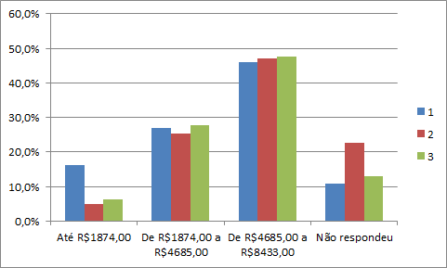
Fonte: Os autores, 2018
4.3.3 ANÁLISE DOS CLUSTERS EM RELAÇÃO À RECONHECIMENTO DE NECESSIDADE

Ao analisar a escala de reconhecimento de necessidades dentre as questões, Eu uso os aplicativos de transportes para ir e/ou voltar da aula, ir e/ou voltar do trabalho, quando estou atrasado, quando o transporte coletivo não é eficaz, para viagens de curtas, para viagens de longas, para sair festejar, para ir a regiões com dificuldade de estacionar, para emergências, quando estou com algum problema físico ou mal estar, quando estou visitando diferentes cidades e quando está chovendo. Foi encontrado diferença significativa entre os clusters apenas em relação a questão em que utiliza os serviços quando está com problema físico e mal estar e também foi encontrado diferença em relação à utilização quando está chovendo. O gráfico e as análises podem ser vistos no gráfico 28:

Gráfico 28: Comparação reconhecimento de necessidade dos clusters
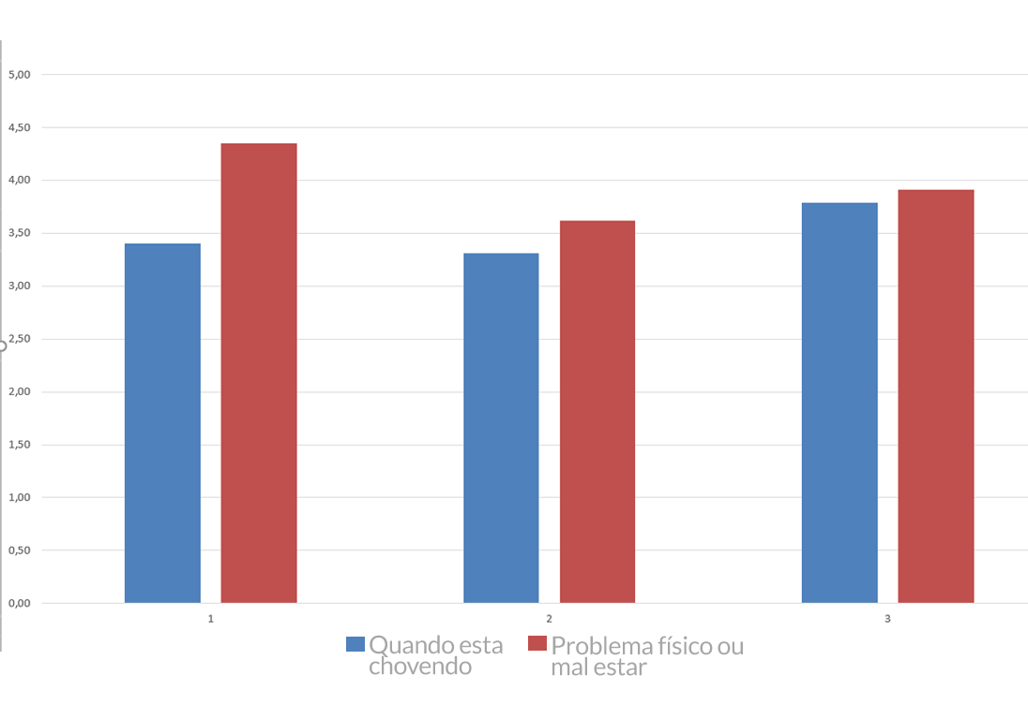
Fonte: Os autores, 2018

Problema físico e mal estar: Em relação a questão referente ao consumidor utilizar quando tem algum problema físico ou mal estar. O teste de Levene revelou que não há homogeneidade de variância entre os grupos (p=0,020).
Os participantes do Grupo 1 obtiveram um escore superior (média=4,35 e D.P.=0,857) comparado ao Grupo 3 (média=3,91 e D.P.1,229) e Grupo 2 (média=3,62 e D.P.=1,271). Isso indica que o grupo 1 é o que mais utiliza de maneira emergencial, e que o estado de saúde dele impacta na decisão de consumo. Apesar do grupo 2 e 3 ter obtido uma média consideravelmente inferior ao grupo 1 em relação a isso, eles também possuem médias relativamente alta, representando o quanto o estado de saúde representa no consumo do serviço de aplicativos de transporte.
O teste one-way ANOVA revelou que se deve rejeitar a hipótese nula (F(2,287)=1,458, p=0,004 ηp²=0,038). Portanto, conclui-se que há diferença significativa, com fraco efeito da VI sobre a VD, ou seja, das médias entre os grupos.
O teste post-hoc de Games-Howell indicou haver diferenças significativas com relação a importância dos atributos entre os grupos 1 e 2 e 1 e 3. Sendo assim o grupo 1 tem diferença significativa em relação aos grupos 2 e 3 como pode ser observado na tabela 18:

Tabela 18: Post-Hoc Necessidades, mal estar.
(I) Número de cluster de duas etapas | (J) Número de cluster de duas etapas | Diferença média (I-J) | Erro Padrão | Sig.
1 | 2 | ,73* | ,182 | ,000
 | 3 | ,44* | ,177 | ,038
2 | 1 | -,73* | ,182 | ,000
 | 3 | -,29 | ,157 | ,158
3 | 1 | -,44* | ,177 | ,038
 | 2 | ,29 | ,157 | ,158
Fonte: Os autores, 2018
Chuva: Em relação a questão referente ao consumidor utilizar os aplicativos quando chove. O teste de Levene revelou que há homogeneidade de variância entre os grupos (p=0,166).
Os participantes do Grupo 3 obtiveram um escore superior (média=3,78 e D.P.=1,324) comparado ao Grupo 1 (média=3,41 e D.P.1,53) e Grupo 2 (média=3,31 e D.P.=1,356). Isso indica que o grupo 3 é o grupo que é mais influenciado com relação ao clima chuvoso ao uso dos aplicativos, apesar dos outros grupos também obterem uma média alta nesse quesito, revelando o quanto essa variável chuva afeta na utilização dos aplicativos.
O teste one-way ANOVA revelou que se deve rejeitar a hipótese nula (F(2,287)=0,960, p=0,019 ηp²=0,027). Portanto, conclui-se que há diferença significativa, com fraco efeito da VI sobre a VD, ou seja, das médias entre os grupos.
O teste post-hoc de Games-Howell indicou haver diferenças significativas com relação a importância dos atributos entre os grupos 2 e 3. Isso significa que estatisticamente apenas o grupo 2 e o grupo 3 possuem diferenças significativas em relação ao uso quando chove, como pode ser observado na tabela 19:

Tabela 19: Post-Hoc Chuva
(I) Número de cluster de duas etapas | (J) Número de cluster de duas etapas | Diferença média (I-J) | Erro Padrão | Sig.
1 | 2 | ,10 | ,281 | ,937
 | 3 | -,38 | ,278 | ,367
2 | 1 | -,10 | ,281 | ,937
 | 3 | -,48* | ,169 | ,014
3 | 1 | ,38 | ,278 | ,367
 | 2 | ,48* | ,169 | ,014
Fonte: Os autores, 2018

4.3.4 ANÁLISE DOS CLUSTERS EM RELAÇÃO À DECISÃO DE COMPRA

Para analisar as razões que indicariam o consumidor a realizar a compra dos serviços de aplicativos de transporte foi dado aos respondentes 150 pontos que poderiam ser divididos entre os fatores preço, qualidade, tempo de espera, nota do motorista, desconto e confiança, as análises podem ser observadas abaixo:

Preço: Um terço dos pontos de ambos os grupos foram dedicado ao preço, mostrando a forte influência do preço na decisão de escolha dos três grupos, havendo uma pequena diferença onde é possível observar que apenas o grupo 3 tem uma contagem um pouco inferior que os demais grupos, podendo indicar uma menor relação desse grupo em relação ao preço comparado aos demais e o grupo 1 foi superior as outras, indicando uma maior sensibilidade a preço que os demais.
Qualidade: É possível observar que por volta de um sexto dos pontos foram dedicados a qualidade, com uma média de 23,5 pontos, havendo uma certa homogeneidade entre os grupos, porém pode ser notado que o grupo 2 possui uma menor contagem indicando se abster mais desse quesito comparado aos demais grupos. O grupo que mais destacou em relação a qualidade foi o 1, com uma leve diferença do grupo 3.
Tempo de espera: Em relação ao tempo de espera, um pouco a menos de um sexto dos pontos foram empregados ao tempo de espera, com uma média de 19,7 pontos, e é possível observar que o grupo 2 e 3 são mais exigentes em relação a demora do veículo no momento de decisão de compra em comparação com o grupo 1, que comparado aos outros grupos não se mostra tão preocupado com esse quesito.
Nota do motorista: A nota do motorista é o quesito que se mostra menos importante no momento de decisão de compra de ambos os grupos, por volta de 1 oitavo dos pontos com uma média de 11,4 foi empregado a esse quesito. Sendo possível observar uma maior exigência a partir do grupo 2 e 3 em comparação ao grupo 1 que se mostrou um pouco menos preocupado com a nota do motorista no momento da decisão.
Desconto: Em relação a cupões de desconto, por volta de um pouco menos que um sexto dos pontos com uma média de 20,9, tendo uma divisão bastante homogênea entre os grupos., Entretanto é possível observar que o grupo 1 tem uma pequena diferença em relação aos demais grupo, sendo o grupo que mais leva em consideração a disponibilidade de cupons de desconto no momento de contratar os serviços de aplicativo de transporte. O grupo 3 é o que menos se importa com a disponibilidade de cupões de desconto nesse momento.
Confiança: A confiança também teve uma divisão homogênea entre os grupos e atingiu por volta de um pouco menos de um sexto dos pontos uma média de 20,74. Onde é possível observar que o grupo 3 é o grupo que mais leva em conta a confiança na hora da decisão de compra de serviços de aplicativos de transporte em comparação aos demais grupos. O grupo 1 é o que menos dá importância a confiança ocupando uma posição um pouco abaixo do grupo 2.
As informações e comparações feitas com relação aos atributos levados em conta no momento da decisão de compra dos clusters pode ser observado no gráfico 29:

Gráfico 29: Comparação decisão de compra dos clusters
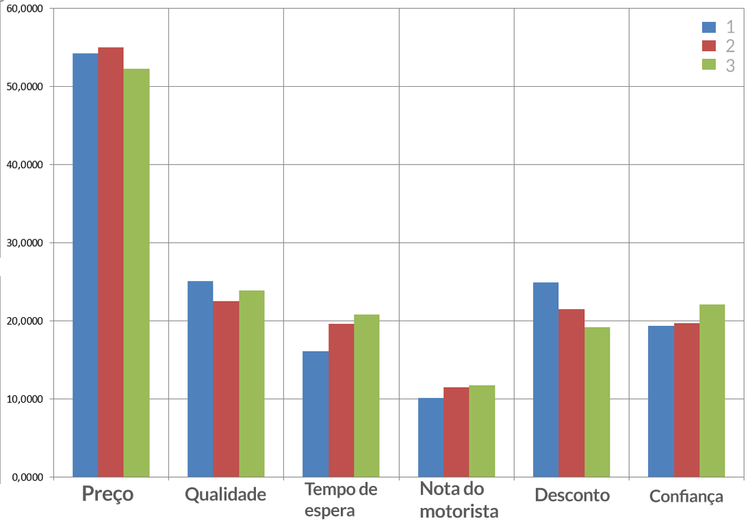
Fonte: Os autores, 2018

4.3.5 ANÁLISE DOS CLUSTERS EM RELAÇÃO AOS ATRIBUTOS DE SERVIÇOS DE APLICATIVOS DE TRANSPORTES

Para facilitar a visualização de quais atributos de maior importância para os 3 Clusters sobre os serviços de aplicativos de transporte foi desenvolvido o seguinte gráfico:

Gráfico 30: Atributo de serviços dos clusters
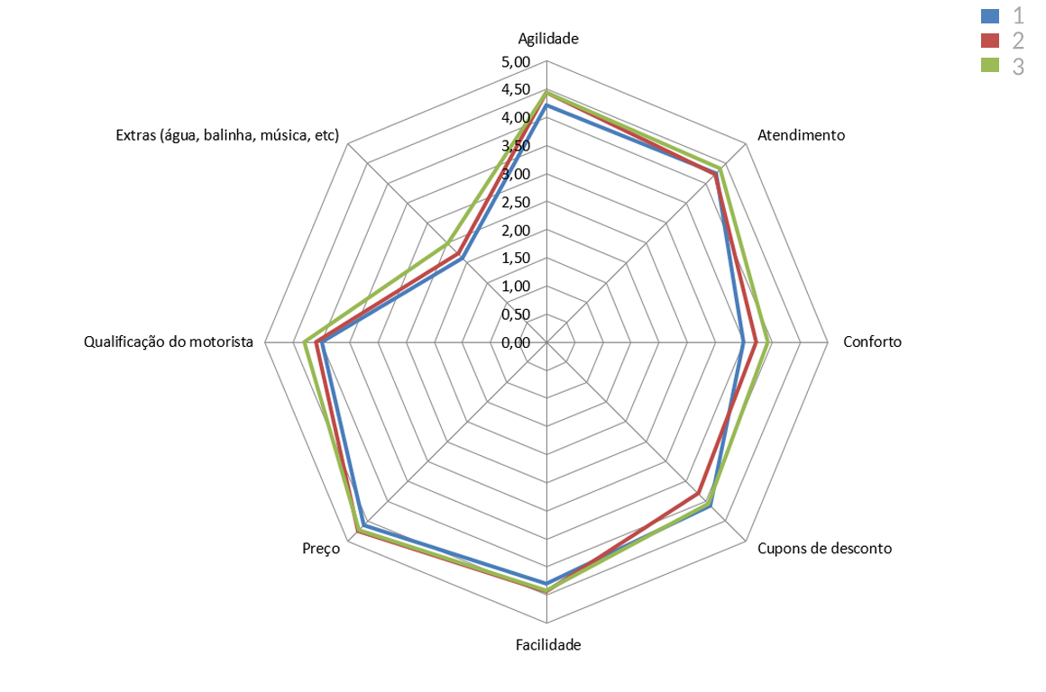Fonte: Os autores, 2018

Extras, água, música, balinha: Quando questionado sobre a importância das balinhas, música e água, o teste de Levene revelou que não há homogeneidade de variância entre os grupos (p=0,040).
Os participantes do Grupo 3 obtiveram um escore superior (média=2,48 e D.P.=0,982) comparado ao Grupo 2 (média=2,23 e D.P.1,03) e Grupo 1 (média=2,11 e D.P.=0,774). Isso indica que entre os 3 grupos, o Cluster 3 é o que mais vê importância para a opção extras da questão sobre os atributos nos serviços dos aplicativos de transportes.
O teste one-way ANOVA revelou que se deve rejeitar a hipótese nula (F(2,287)=0,960, p=0,048 ηp²=0,021). Portanto, conclui-se que há diferença significativa, com fraco efeito da VI sobre a VD, ou seja, das médias entre os grupos.
O teste post-hoc de Games-Howell indicou haver diferenças significativas com relação a importância dos atributos entre os grupos 1 e 3.

Tabela 20: Post-Hoc Extras
(I) Número de cluster de duas etapas | (J) Número de cluster de duas etapas | Diferença média (I-J) | Erro Padrão | Sig.
1 | 2 | -,12 | ,158 | ,729
 | 3 | -,37* | ,154 | ,049
2 | 1 | ,12 | ,158 | ,729
 | 3 | -,25 | ,127 | ,123
3 | 1 | ,37* | ,154 | ,049
 | 2 | ,25 | ,127 | ,123
Fonte: Autores 2018

Conforto: Quando questionado sobre a importância do conforto, o teste de Levene revelou que há homogeneidade de variância entre os grupos (p=0,058).
Os participantes do Grupo 3 obtiveram um escore superior (média=3,93 e D.P.=0,961) comparado ao Grupo 2 (média=3,72 e D.P.0,863) e Grupo 1 (média=3,49 e D.P.=0,961). Isso indica que os participantes do grupo 3 é o grupo que mais preza por conforto, seguido do grupo 2, e o grupo 1 apesar de obter uma média relativamente alta, sendo um público que também preza conforto, ainda se manteve abaixo dos demais grupos.
O teste one-way ANOVA revelou que se deve rejeitar a hipótese nula (F(2,287)=0,741, p=0,012 ηp²=0,030). Portanto, conclui-se que há diferença significativa, com fraco efeito da VI sobre a VD, ou seja, das médias entre os grupos.
O teste post-hoc de Games-Howell indicou haver diferenças significativas com relação a importância do conforto entre os grupos 1 e 3. Isso indica que apenas os grupos 1 e 3 tem diferenças entre si, como pode ser observado na tabela 21:

Tabela 21: Post-Hoc Conforto
(I) Número de cluster de duas etapas | (J) Número de cluster de duas etapas | Diferença média (I-J) | Erro Padrão | Sig.
1 | 2 | -,23 | ,176 | ,401
 | 3 | -,44* | ,174 | ,036
2 | 1 | ,23 | ,176 | ,401
 | 3 | -,22 | ,106 | ,109
3 | 1 | ,44* | ,174 | ,036
 | 2 | ,22 | ,106 | ,109
Fonte: Autores 2018

O restante dos atributos não apresentaram diferenças estatisticamente significativas.

4.3.6 ANÁLISE DOS CLUSTERS EM RELAÇÃO AOS APLICATIVOS MAIS LEMBRADOS, MAIS INSTALADOS E MAIS UTILIZADOS

Foi observado pelo teste qui-quadrado que não houve uma diferença significativa entre os grupos (x²=19,524 e p=0,146). Porém, visualmente é possível observar que o grupo 3 é o cluster que mais lembrou da marca Uber (90,8%) e menos lembrou na marca 99 Pop (6,2%), sendo um pouco diferente do grupo 1 que apesar da maioria ter lembrado do Uber como primeira marca (78,4%), foi o grupo que mais lembrou do 99 Pop (16,2%). O grupo 2 foi intermediário aos outros dois grupos em relação a ambos os aplicativos, 82,1% lembraram do Uber como primeira marca e 15,4% lembraram do 99 Pop. Analisando os perfis dos clusters é interessante observar que o Grupo 3 é o mais criterioso e leal em suas escolhas, sendo assim é possível observar uma provável vantagem do aplicativo Uber, que além de ser a marca do público mais criterioso, é a primeira marca lembrada em todos os grupos. As diferenças podem ser observadas no gráfico 31:

Gráfico 31: Aplicativos mais lembrados entre os clusters
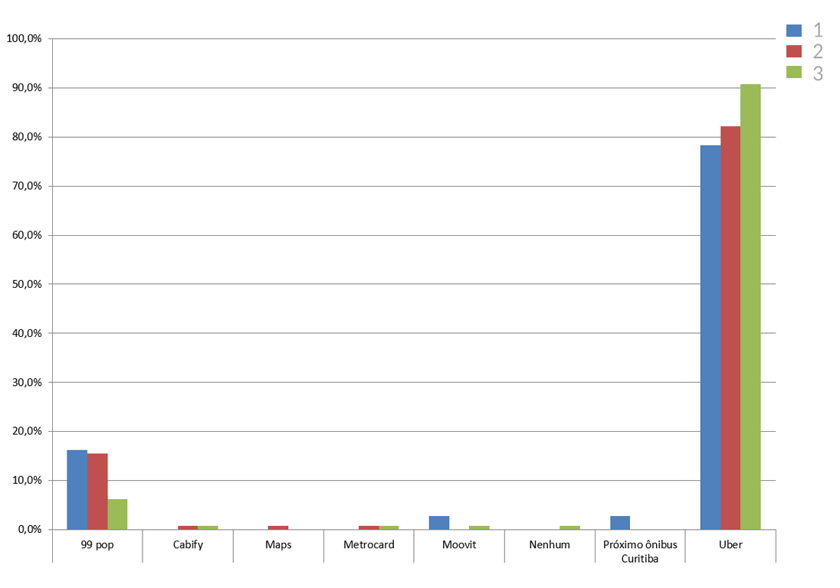
Fonte: Os autores, 2018

Referente aos aplicativos mais instalados, pode-se observar novamente uma vantagem do aplicativo Uber diante aos demais em todos os grupos identificados como pode ser visto no gráfico 32. O grupo 3, contou com 51,7% das respostas referentes ao Uber, já o 99 Pop ficou com 37,7%, Cabify com 9,7% e a opção “outro” com 0,8%.

Gráfico 32: Aplicativos mais instalados entre os clusters
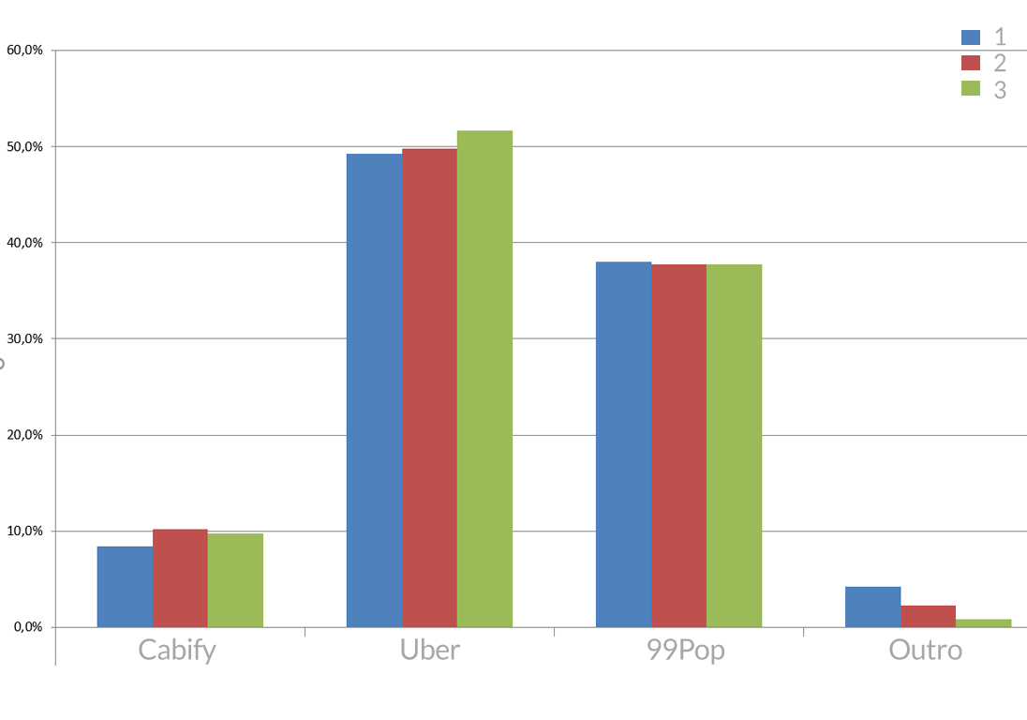
Fonte: Os autores, 2018

Em relação aos aplicativos mais utilizados, foi observado pelo teste qui-quadrado que não houve uma diferença significativa entre os grupos (x²=5,559 e p=0,235). Contudo foi possível observar que o aplicativo de transporte Uber é o mais utilizado nos três grupos, possuindo ampla vantagem diante aos demais. O grupo 3 foi considerado como o que mais utiliza o Uber com 66,9% dos respondentes, vindo em seguida o grupo 2 com 61% e por último o grupo 1 com 56,8%. Tratando-se do aplicativo 99 Pop, o grupo 1 contou com 43,2% dos respondentes, já os grupos 2 e 1 ficaram com 36,6% e 33,1% respectivamente. A opção “outro” apareceu no grupo 2 com 2,4%. As diferenças podem ser observadas no gráfico 33:

Gráfico 33: Aplicativos mais utilizados entre os clusters
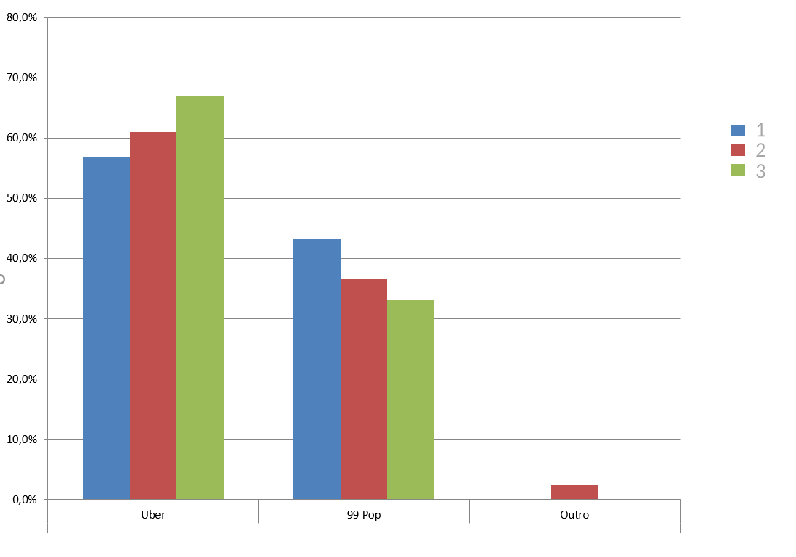
Fonte: Os autores, 2018

4.3.7 ANÁLISE DOS CLUSTERS EM RELAÇÃO A OCASIÕES, DIAS E PERÍODOS DE USO DOS APLICATIVOS DE TRANSPORTE

Em relação às ocasiões de uso dos aplicativos de transporte foi analisado as atividades em que levam os respondentes da amostra a utilizar os serviços dos aplicativos, como trabalhar, estudar, sair/festejar, passear/visitar, viajar, locomoções em comum e ocasiões especiais . Onde também foi possível fazer uma observação em relação às características de cada um dos grupos em relação às atividades que costumam desempenhar a partir dos apps, como pode ser observado na análise abaixo:
Trabalhar: Comparando os clusters deste estudo sobre a utilização dos aplicativos de transporte para trabalhar ou voltar do trabalho, foi observado que os clusters 1 e 3 ficaram bem próximos na porcentagem de respondente, sendo 11,2% dos respondentes do cluster 1 informaram que usam os aplicativos de transporte para trabalhar e 10,8% do cluster 3 assinalaram que também usam os aplicativos para ir/ou voltar do trabalho. O Cluster 2 foi o grupo que menos assinalou essa alternativa porém ainda sim ficando próximo dos outros clusters com 8,1% dos participantes deste grupo.
Estudar: Sobre a utilização dos aplicativos de transporte para ir estudar foi observado também uma alta proximidade entre os três grupo encontrados, sendo que o Cluster 2 obteve um maior percentual com 6,7% e em seguida o Cluster 3 ficou com 5,8% de seus respondentes, o Cluster 1 foi o que teve a menor porcentagem entre seus respondentes com apenas 3,4% que informaram que utilizam os serviços dos aplicativos de transporte para estudar.
Sair/Festejar: A utilização de aplicativos para sair/festejar foi a disparadamente a opção mais respondida nesta pergunta, sendo que em todos os clusters obtiveram a maior taxa de respostas em relação às outras opções disponibilizadas na pergunta. O cluster 1 teve a maior porcentagem entre os demais com 26,7% de seus respondentes tendo optado por esta alternativa, os dois outros clusters ficaram com 25,1% no cluster 3 e 24,7% no Cluster 2 dos respondentes destes clusters.
Passear: Em uma comparação entre os clusters em relação a utilização dos aplicativos de transportes para passear foi notado que o cluster 1 é o grupo que menos faz uso para esse tipo de ocasião, os outros dois cluster ficaram razoavelmente próximo sendo 16,1% para o cluster 3 e 15,3% para o cluster 2, lembrando que essa porcentagem está ligada ao número de respondentes de cada cluster e não dos respondentes totais.
Viajar: Entre todas as ocasiões de uso disponibilizadas para os respondentes, a opção viajar foi a que obteve a menor média entre os clusters. O grupo que teve mais respondentes que faziam uso para este tipo de ocasião foi o cluster 1 com 5,2% de seu grupo tendo respondido essa opção, o Cluster 3 teve 3,0% e o cluster 2 obteve 2,0% dos respondentes.
Emergências: Em relação a utilização dos serviços dos aplicativos de transporte todos os 3 clusters encontrados no estudo ficaram bem parecidos na porcentagem de respondentes, sendo o cluster 1 com o número 19,8%, o cluster 3 ficou com 17,7% e o cluster 2 teve 17,2% dos seus respondentes informando que utilizam os serviços para eventuais emergências.
Locomoção: Em relação a opção locomoção desta pergunta os três clusters ficarem bem próximos um do outro em suas relativas porcentagem de respondentes que formaram seus grupos, o cluster com maior porcentagem de respondentes foi o cluster 2 com 10,8% seguindo pelo cluster 1 com 10,3% e por último ficou o cluster 3 com 9,7%, notando assim uma similaridade entre os clusters nesta opção.
Ocasiões especiais: Sobre a utilização dos serviços de aplicativos para ocasiões especiais foi demonstrado analisando as respostas que os três clusters também ficaram bem próximos nas porcentagens respondentes de cada grupo ficando praticamente iguais. O grupo que obteve uma leve vantagem foi o cluster 1 com 12,9% de seus integrantes tendo assinalado que usam os aplicativos de transporte para essa ocasião, seguido pelo cluster 2 com 12,6% e com 11,3% dos respondentes apareceu o cluster 3, deixando bem claro a proximidade entre os clusters.
Outro: Dentre todas as opções presentes nesta pergunta, essa foi a obteve a menor porcentagem de respondentes, entre os três clusters o que teve a maior porcentagem foi o cluster 2 com apenas 1,9%, seguido do cluster 1 com 0,9%. O cluster 3 contou com apenas 0,5% dos integrantes deste grupo tendo assinalado que utilizavam os serviços de aplicativos de transporte para outras ocasiões não apresentadas entres as opções.

Gráfico 34: Ocasiões de uso entre os clusters
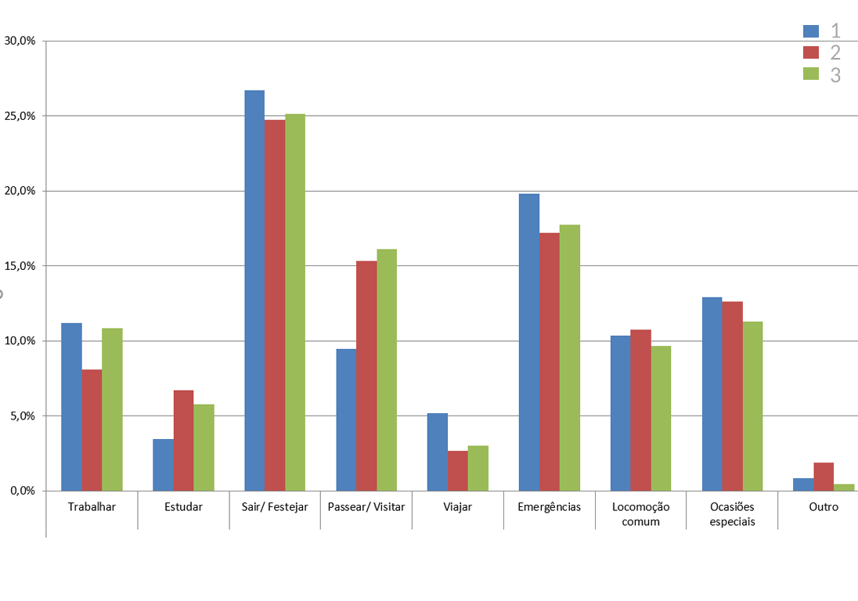
Fonte: Os autores, 2018

Entre os dias mais utilizados da semana foi observado uma certa similaridade com o gráfico sobre as ocasiões de uso, observando que entre as opções das ocasiões de uso a opção que obteve maior porcentagem de respondentes foi a utilização dos serviços de aplicativos de transporte para sair/festejar tendo como maior porcentagem entre os grupos o cluster 1 com 26,7% de seus respondentes. Entre os dias mais utilizados foi observado que sexta e sábado são os dias que os grupos mais utilizam os aplicativos de transporte, coincidentemente o cluster 1 que teve a maior porcentagem em sair/festejar também teve o maior número de respondentes informando que usam os aplicativos de transporte na sexta (27%) e no sábado (31%), apesar desta observação, no geral entre os grupos ficaram bem próximos nos percentuais de cada cluster. Outra característica que foi observada foi que em todos os cluster o uso de segunda à quinta foi quase que idêntico, sendo que o cluster 2 se sobressaiu dos demais nestes 3 dias da semana. O Cluster 3 teve uma porcentagem de respondentes maior apenas no domingo com 17,1% de seus respondentes tendo demonstrado que utilizam os aplicativos de transporte no domingo como demonstra o gráfico 35:

Gráfico 35: Dias de uso entre os clusters
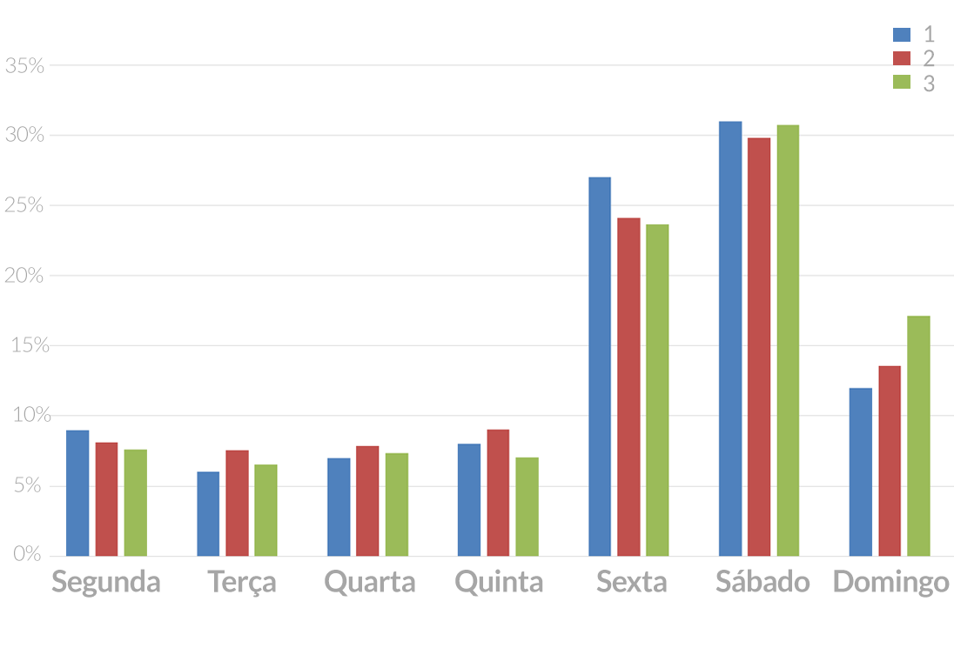
Fonte: Os autores, 2018
Sobre os horários de uso dos cluster identificados neste estudo, foi possível notar uma certa vantagem na percentual de respondentes que informaram que utilizam os aplicativos de transporte durante à noite em relação às demais opções desta questão, o cluster 2 teve a maior porcentagem neste período com 40,1% de respondentes tendo assinalado a opção, seguido pelo grupo 3 com 38,9% e por último o cluster 1 com 37,5%. Mesmo com todos os clusters estando bem próximos em quase todas as opções um fator que chamou a atenção foi presença do cluster 1 com a maior porcentagem entre os clusters na opção de uso durante a madrugada com 30% reforçando assim que este grupo aparenta utilizar mais os aplicativos de transporte como forma de se locomover para ir festejar durante os finais de semana de madrugada, como pode ser visto no gráfico 36:

Gráfico 36: Período de uso entre os clusters
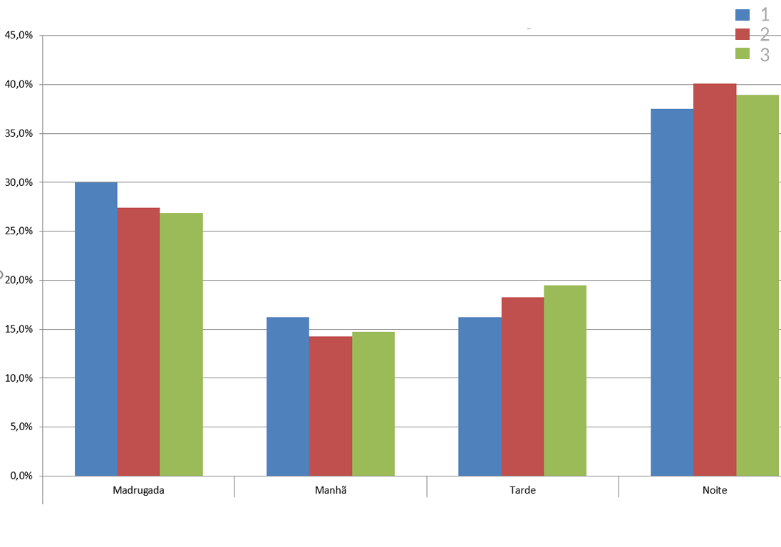
Fonte: Os autores, 2018

Sobre os horários de uso dos cluster identificados neste estudo, foi possível notar uma certa vantagem na percentual de respondentes que informaram que utilizam os aplicativos de transporte durante à noite em relação às demais opções desta questão, o cluster 2 teve a maior porcentagem neste período com 40,1% de respondentes tendo assinalado a opção, seguido pelo grupo 3 com 38,9% e por último o cluster 1 com 37,5%. Mesmo com todos os clusters estando bem próximos em quase todas as opções um fator que chamou a atenção foi presença do cluster 1 com a maior porcentagem entre os clusters na opção de uso durante a madrugada com 30% reforçando assim que este grupo aparenta utilizar mais os aplicativos de transporte como forma de se locomover para ir festejar durante os finais de semana.

4.3.8 ANÁLISE DOS CLUSTERS EM RELAÇÃO A OUTROS MEIOS DE TRANSPORTE

Em relação aos outros meios de transporte utilizados pelos respondentes da amostra, é possível observar que o grupo 1 é o que mais utiliza veículos sem motor, como bike, skate e outros representando (3,4%) da amostra, seguido do grupo 2 (2,9%), e o grupo 3 (1,4%).
Já sobre utilizar carona com familiar ou amigo, o grupo 1 é o grupo que se mostrou mais utilizar carona entre os demais grupos correspondendo a (22,7%) da amostra do grupo, seguido do grupo 2 (19,4%), e o grupo 3 com (22,9%).
Ao questioná-los sobre o uso de carro de terceiros, o grupo 3 foi o que mais apareceu, sendo (7,2%) do grupo, seguido pelo grupo 2 com (6,6%), e o grupo 1 com (4,5%). Referente ao uso do carro próprio, o grupo 2 é o grupo que mais demonstrou utilizar esse meio para se locomover com (22,3%) do grupo, seguido do grupo 3 com (19%) e o grupo 1 com (15,9%).
Já em relação a utilização do táxi, foi obtido a menor média entre as alternativas, onde o grupo 3 é o que mais utiliza esse meio com sua amostra representando (2,5%) do grupo, tanto o grupo um quanto o grupo dois obtiveram uma porcentagem de (1,1%) em relação ao uso do táxi.
Ao questioná-los sobre se faziam trajetos urbanos a pé, O grupo 1 é o que se mostrou mais utilizar esse meio, com (22,7%) do grupo, já o grupo 2 ficou com (19%), e o grupo 3 com (15,1%). sendo o grupo que se mostrou menos fazer trajetos a pé.
Questionados se utilizavam transporte particular coletivo o Grupo 3 obteve a maior porcentagem com (3,6%), seguido do grupo 2 com (2,6%), e o grupo 1 com (2,3%).
Já em relação ao transporte coletivo público o grupo 3 é o que apresentou um percentual maior em relação aos demais grupos com (28,3%), o grupo 2 ficou com (26%), e o grupo 1 com (27,3%). As diferenças podem ser observadas melhor no gráfico 37:

Gráfico 37: Outros meios de transporte entre os clusters
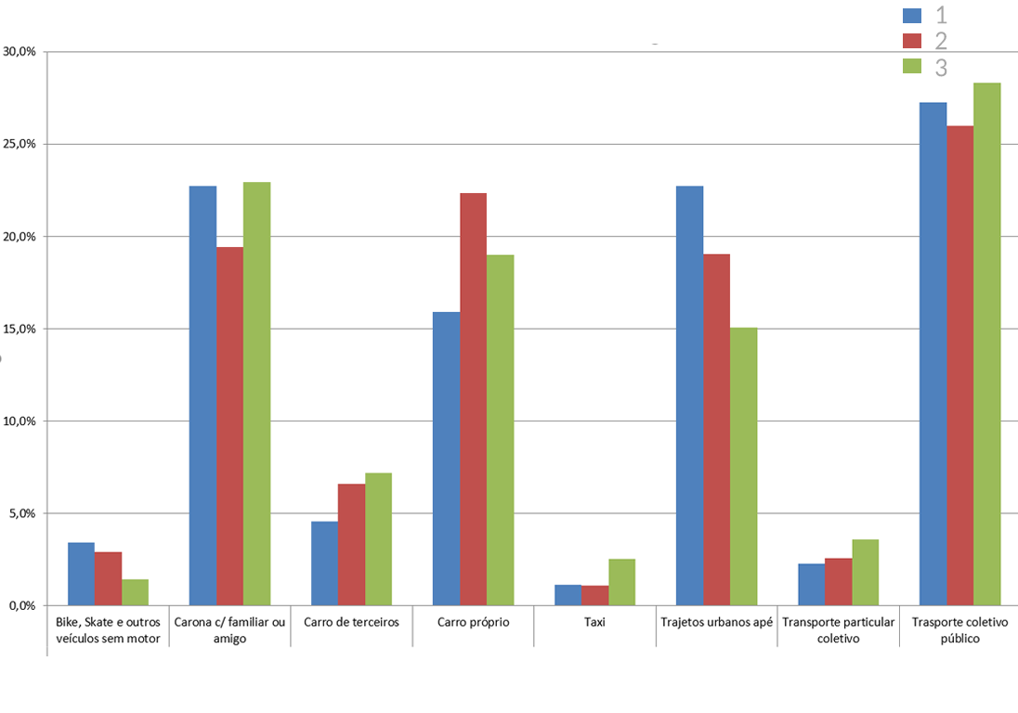
Fonte: Os autores, 2018

4.4 PERFIS IDENTIFICADOS

A partir da análise dos clusters, foi possível caracterizar os grupos de acordo com suas qualificações demográficas, psicográficas e comportamentais. As descrições dos 3 perfis encontrados podem ser vistas abaixo:

Deboístas Impulsivos: formado por pessoas que declaram ter menor consciência em relação a preços, ou seja, não estão muito preocupados em relação a promoções ou em economizar dinheiro. É considerado também o grupo menos hedônico, o qual não considera o consumo tão agradável, e acabam não prezando por diversão. Não sentem prazer ao buscar novidades, e acabam não atualizando seu estilo com a moda. Também não estão preocupados com produtos de qualidade superior e nem buscam altos padrões consumindo grandes marcas. Em relação a lealdade, este grupo demonstra ser mais leal quanto a lojas e marcas que consomem do que o segundo grupo. Tratando-se do fator indecisão, eles acabam sendo mais indecisos que o segundo grupo, porém menos comparado ao terceiro. Na prática eles acabam pesquisando mais entre outras marcas e possuem uma dificuldade razoável de fazer escolhas devido ao excesso de informações. Em relação ao fator impulso, este grupo acaba se sobressaindo diante aos demais, possuindo características de não planejar suas compras e de não se preocupar com o quanto gastam. Em resumo, esse grupo é representados pelos que apresentam não se preocupar com nada, e agem impulsivamente.
Ao cruzar os dados entre o grupo e as demais questões do trabalho, foi possível observar alguns aspectos que o grupo 1 se destacou em relação aos demais. Os Deboístas impulsivos diferente dos demais, pertence em sua maioria a classe A2 e foi o grupo que possui maior número de respondentes com faixa de renda familiar de até R$1874,00 por mês.
Os Deboístas se destacam também como o grupo que mais utiliza veículos sem motor como bike e skate, também é o que mais pega carona como opção de transporte, além de ser o grupo que mais faz percursos a pé e menos utiliza o carro próprio.
Este grupo em relação a decisão de consumo é o que se mostrou ser mais influenciado ao uso quando está com algum mal estar ou problema físico, e o segundo grupo que mais utiliza quando está chovendo, se mostrando como um grupo que utiliza em emergências. Além de ser o grupo que menos preza pelo conforto e por extras, como água, música e balinhas, mas que mais valoriza a qualidade e menos valoriza a confiança, é o grupo que demonstra a menor sensibilidade ao preço e que mais se importa sobre a existência de cupons de desconto e menos se mostra preocupado com a demora do veículo.
Entre os grupos é o que mais utiliza os serviços da 99 Pop, além de se mostrar o grupo que mais utiliza para festejar, também são os que mais utilizam sexta e sábado , e na madrugada, se mostrado o grupo mais boêmio.

Clássicos Infiéis: formado por pessoas com perfis um pouco mais orientados ao perfeccionismo, ou seja, procuram produtos com qualidade superior e tem preferência por padrões mais elevados, sendo mais ligadas a qualidade dos produtos e serviços em comparação com o primeiro grupo. Esse grupo assim como os demais, demonstra uma alta impulsividade porém sendo menor que o primeiro grupo é praticamente igual ao terceiro, com isso não planejam suas compras e não estão muito preocupados com o quanto gastam. Este grupo supera o primeiro em relação a consciência referente ao preço, porém também possuem uma média relativamente baixa nesse quesito, deste modo trata-se de pessoas que não procuram muito por promoções e economizar seu dinheiro. Outra característica observada é que as pessoas deste grupo apresentam ser mais hedônicas em relação às do primeiro, deste modo trata-se de pessoas que buscam o prazer, e consideram algo agradável consumir. Já em relação a moda, sentem mais interesse que o primeiro grupo ao buscar novidades, mantendo o estilo um pouco mais atualizado. São mais orientados ao consumo de marcas mais caras e fazem a relação que quanto maior o preço, maior é a qualidade. É o grupo formado por pessoas menos indecisas, não pesquisam muitas marcas e lojas e mostram não ter muita dificuldade ao fazer escolhas. Apesar de tudo apresentam-se como os menos leais na escolha entre marcas, lojas e etc. Em resumo, esse grupo é representado pelos que se preocupam com um pouco de tudo, porém se mostram infiéis.
Ao cruzar os dados entre o grupo e as demais questões do trabalho, foi possível observar alguns aspectos que o grupo 2 se destacou em relação aos demais. Os Clássicos e Indecisos pertencem em sua maioria a classe A1 e foi o grupo que mais respondentes ocultou a informação sobre a renda.
Os clássicos são os que menos utilizam quando estão com mal estar, e utiliza mais vezes para locomoções em comum, sendo também o grupo que mais utiliza em dias de semana e a noite, mas num geral esse grupo sempre ficou entre os extremos opostos que se mostrou ser os Deboístas e os Elitizados.
Entretanto o grupo dos Clássicos são é o que mais utiliza o carro próprio e menos utiliza o transporte público, se mostrando bastante independente.

Elitizados Indecisos: formado por pessoas que se preocupam com preços em promoções e procuram o melhor aproveitamento do seu dinheiro. São bastante hedônicas, orientadas ao prazer, considerando agradável comprar e se divertir. São motivadas em comprar novidades e estão sempre atualizadas em relação à moda. Procuram produtos de qualidade superior e padrões mais elevados, têm expectativas ao consumir bens ou serviços, e estão bastante preocupados com a qualidade dos produtos. São orientados para o consumo de marcas mais caras e conhecidas. Possuem marcas e lojas preferidas mostrando-se leais e com hábitos formados na hora da escolha. Pesquisa muitas lojas e tem bastante dificuldade em fazer escolhas devido ao excesso de informações. Assim como o segundo grupo também se mostram relativamente impulsivos não planejando suas compras e não se preocupando com o quanto gastam. Em resumo, esse grupo apesar de se preocuparem bastante com qualidade e apresentarem médias altas nos demais atributos, se mostram bastante indecisos em relação aos demais grupos.
Ao cruzar os dados entre o grupo e as demais questões do trabalho, foi possível observar alguns aspectos que o grupo 3 se destacou em relação aos demais. Os Elitistas pertencem a classe social A1, com mais respondentes com faixa salarial entre R$4685,00 a R$8433,00.
Os Elitistas destacam-se também como o grupo mais exigente, tanto em relação a confiança, nota do motorista, tempo de espera, conforto e os extras como água balinha e música. É o grupo que mais utiliza quando está chovendo e também para passear tem predominância no uso aos domingos e no horário da tarde.
Esse grupo entre os demais é o menos sensível ao preço, e teve a Uber como a marca mais lembrada, instalada e utilizada. Entre os grupos é o que menos utiliza bikes ou skates e o que mais utiliza o táxi, carros de terceiros e o transporte público.

5 CONSIDERAÇÕES FINAIS

O principal objetivo deste estudo foi buscar descrever os perfis de usuários de aplicativo de transporte em Curitiba e Região Metropolitana. Para auxiliar nesse processo foram criados objetivos específicos que auxiliaram na obtenção de informações referente às características demográficas, psicográficas e comportamentais dos consumidores. A partir dos objetivos específicos foi possível analisar sobre o processo de decisão de compra, desde a necessidade, fatores de decisão, situações de uso e o grau de satisfação e lealdade os serviços de aplicativo de transporte.
Para atingir o objetivo proposto foi feito uma pesquisa quantitativa onde foi possível obter os dados necessários para a descrição dos perfis dos usuários como proposto pelo tema.
A partir deste estudo foi possível identificar três grupos de clusters com características distintas entre si, ou seja a descrição de perfis usuários de aplicativos de transporte em Curitiba e região metropolitana, sendo eles Deboístas Impulsivos, Clássicos Infiéis e os Elitizados Indecisos. Além dos dados da amostra total que permitiram uma análise sobre o cenário dos aplicativos de transporte em Curitiba e região a partir da perspectiva dos usuários.
Entretanto, apesar da existência de diferentes perfis comportamentais dentro da amostra estudada, foi possível analisar que em um panorama geral, a utilização dos aplicativos de transporte em Curitiba e Região Metropolitana seguem um padrão muito próximo entre todos os usuários.

6 LIMITAÇÕES DO ESTUDO E SUGESTÕES PARA PESQUISAS FUTURAS

O estudo realizado apresentou limitações que podem ter influenciado nos resultados obtidos na pesquisa. A primeira é em relação a homogeneidade da amostra, a qual pode ser explicada pela forma da coleta de dados, pois foi feita através das redes sociais dos autores do trabalho e grupos com pessoas de perfis parecidos, com isso acabou circulando entre pessoas do mesmo círculo social. Estas homogeneidades giram em torno à idade, renda, classe social, hábitos, entre outros. Outro fator observado foi referente ao tamanho da amostra, a qual possuía apenas pessoas de Curitiba e RMC, o que estava de acordo com o objetivo proposto, porém acreditamos que com a coleta de outros estados e regiões os resultados poderiam constatar maiores diferenças e formar diferentes clusters. Por fim, o baixo número de respondentes nas regiões metropolitanas acabou inviabilizando a comparação com respondentes que moram na capital.
Com isso, sugere-se maximizar o campo do estudo para outras regiões do país, para que seja possível fazer comparações entre as regiões do Brasil e entender as diferenças nos comportamentos, possivelmente encontrando novos grupos de consumidores. E também fazer um estudo mais aprofundado em relação às pessoas que não utilizam os aplicativos de transporte, buscando entender os motivos para a não utilização.

REFERÊNCIAS

ALGAR, R.Collaborative consumption. Leisure Report, april 2007. Disponível em Acesso em:

BABBIE, Earl. Métodos de Pesquisas de Survey. Tradução Guilherme Cezarino. Belo Horizonte: Ed. UFMG, 1999

Beckmann, J. How co-mobility disrupts urban transport. THE ABC OF COLLABORATIVE MOBILITY SERIES 2013

BELK, R. W. Sharing and collaborative consumption online. Journal of Business Research, A.67, n. 8 2013.

Bernardino, J. Pereira, J. Vieira, N, Cardoso, P. Cabral, J. Carvalho, L. e Mendes, P. Carpooling Caracterização e utilização do carpooling na FEUP Projeto FEUP 2013

BONNE, Louis E.; KURTZ, David L.Marketing Contemporâneo. São Paulo: 12 ed. Cengage Learning, 2009.

BOTSMAN, R. ROGERS, R. O que é meu seu: como o consumo colaborativo vai mudar o nosso mundo. Porto Alegre: Bookman, 2011.

Castro, M. Rosa, E. Goldner, L. APLICAÇÃO DO SISTEMA CARSHARING UTILIZANDO UM NOVO CONCEITO DE VEÍCULO URBANO pluris 2010
COCATE, F. E PERNISA, C. Crowdfunding: estudo sobre o fenômeno virtual Líbero – São Paulo – v. 15, n. 29, p. 135-144, jun. de 2012

Cohen, B., & Kietzmann, J. Ride on! Mobility business models for the sharing economy.Organization & Environment, 27(3), 279-296. (2014)

COOK, C.; THOMPSON, B. Reliability and validity of Servqual scores used to evaluate perceptions of library service quality. The Journal of Academic Librarianship, v. 26, n. 4, p. 248-258, 2000.

ENGEL, J. F.; BLACKWELL, R. D.; MINIARD, P. W. Comportamento do consumidor. 8. ed. Rio de Janeiro: Livros Técnicos e Científicos,2000.

ESTADÃO. Uber tem 13 milhões de usuários no brasil. Disponível em: <https://link.estadao.com.br/noticias/geral,uber-tem-13-milhoes-de-usuarios-no-brasil,70001726602>. Acesso em: 24 Outubro de 2018.
Feeney, M. Is Ridesharing Safe? Policy Analysis January 27, 2015 | Number 767

Ferraz, F. Assis, B. Hecksher, S.( 2016) ANÁLISE DA INOVAÇÃO RELACIONADA AO COMPARTILHAMENTO DE BICICLETAS: ESTUDO DE CASO DA BIKE RIO. Disponível em: http://www.inovarse.org/sites/default/files/T16_363.pdf Acessado em 25/09/2018

Field, A. Descobrindo a estatística usando o SPSS Porto Alegre ArtMed 2009
SILVEIRA, A. ROSA, J.MOTIVAÇÕES PARA PARTICIPAR DA ECONOMIA COLABORATIVA – UM ESTUDO COMPARATIVO ENTRE OS CONSUMIDORES DE BOA VISTA E PORTO ALEGRE. Revista Global Manager – Edição Especial v. 17, n. 2, p. 63-85, 2017

Furuhata, M. Dessouky, M. Ordóñez, F. Brunet, M. Wang, X. e Koenig, S. Ridesharing: The state-of-the-art and future directions Transportation Research Part B 57 (2013) 28–46

FRAEMING, J.M. Community, Fortitude, Satisfaction, and Loyalty: Tests of Oliver´s Proposed Frameworks. Tese (Doutorado de Filosofia em Administração de Negócios com ênfase em Negócios internacionais) – University of Texas-Pan American, 2002.

GASTAL, Fernanda. A influência da satisfação e dos custos de mudança na lealdade do cliente. Dissertação (Mestrado em Administração)– Programa de Pós-Graduação em Administração, Universidade Federal do Rio Grande do Sul, Porto Alegre, 2005.

HOWE, J. O Poder Das Multidões. Elsevier Brasil, 2009

KOTLER, P. Administração de marketing. 10 ed. São Paulo: Pearson Prentice Hall, 2000 pg 182

KOTLER, P. Administração de marketing. 14 ed. São Paulo: Pearson Prentice Hall, 2012 p 130

KOTLER, P.; ARMSTRONG, G. Princípios de Marketing. São Paulo: Pearson Prentice Hall, 2008 pg 125 .

KOTLER, P.; KELLER, K. L. Administração de marketing. 12 ed. São Paulo: Pearson Prentice Hall, 2006 pg 185

LARAN, J. A.;ROSSI, C. A. V. O poder da surpresa no processo emocional de formação da satisfação.In: ENCONTRO ANUAL DA ASSOCIAÇÃO BRASILEIRA DOS PROGRAMAS DE PÓS-GRADUAÇÃO EM ADMINISTRAÇÃO, Anais… 27., 2003, Atibaia, SP.

LUFT, C.HEBER, F. E NASCIMENTO, A. O USO DO CROWDSOURCING COMO FERRAMENTA DE INOVAÇÃO ABERTA: UMA CATEGORIZAÇÃO À LUZ DA TEORIA DE REDES INTERORGANIZACIONAIS. REVISTA GESTÃO ORGANIZACIONAL | VOL. 6 - N. 2 - MAIO/AGO. - 2013

LUMLEY, R. M. Coworking project in the campus library: supporting and modeling entrepreneurial activity in the academic library. New Review of Academic Librarianship, 2014

MALHOTRA, N. K. Pesquisa de marketing: foco na decisão. 3. ed. São Paulo: Pearson Prentice Hall, 2011.

MALHOTRA, Naresh K. Pesquisa de marketing: uma orientação aplicada.Porto Alegre: Bookman, 2011

MENEZES, U. CONSUMO COLABORATIVO: RELAÇÃO ENTRE CONFIANÇA ECOOPERAÇÃO. Revista Metropolitana de Sustentabilidade - RMS, São Paulo, v. 5, n. 2, p. 95-111, maio/ago., 2015.

MOELLER, Arthur. Percepções dos usuários sobre os aplicativos e serviços de transporte compartilhado em Porto Alegre. UNIVERSIDADE FEDERAL DO RIO GRANDE DO SUL , Porto Alegre Rs, jun. 2017.

MOWEN, J. C.; MINOR, M. S. Comportamento do Consumidor. São Paulo: Pearson Prentice Hall, 2003.

MOWEN, J. C.; MINOR, M. S. Comportamento do consumidor. São Paulo: Prentice Hall, 2006.

Oliveira, C. e Machado, G. O impacto da entrada da Uber no mercado de trabalho de motoristas de táxi no Brasil: evidências a partir de dados longitudinais Working Paper · June 2017

OLIVEIRA. J. V. B. AVALIAÇÃO DA ESCALA CONSUMER STYLES INVENTORY (CSI) NO UNIVERSO FEMININO ADULTO MINEIRO Belo Horizonte, Universidade FUMEC 2012

OLIVER, R. L. Customer Satisfaction Research. In: GROVER, R.; VRIENS, M. (Eds.). Handbook of Marketing Research. Thousand Oaks, CA: Sage Publications, 2006. p. 569-87

OLIVER, R. L. Satisfaction:a behavioral perspective on the consumer.New York: McGraw-Hill, 1997.

SANTOS, Cristiane; FERNANDES, Daniel.Avaliação da Escala Consumer Style Inventory (CSI) no Contexto Brasileiro. Revista de Administração Mackenzie, São Paulo, v. 7, n.2, p.11-38, 2006

SCHIFFMAN, Leon G. O Comportamento do consumidor. 6º edição. São Paulo: Ed. Saraiva, 2000.

SCHIFFMAN, L. G.; KANUK, L. L. Comportamento do consumidor. 6. ed. Rio de Janeiro: LTC, 2000

SHETH, J.; MITTAL, B.; NEWMAN, B. Comportamento do cliente. São Paulo: Atlas, 2001.

SOLOMON, M. R. O comportamento do Consumidor. 5 ed. São Paulo: Bookman, 2002.

SOLOMON, M. R.O comportamento do Consumidor.6 ed. São Paulo: Bookman, 2006.

SOLOMON, Michael R. O Comportamento do Consumidor: comprando, possuindo e sendo. 7. Ed. Porto Alegre: Bookman, 2008, p 371

SOLOMON, Michael R. O Comportamento do Consumidor: Comprando, Possuindo e Sendo. 9º ed. Porto Alegre, Editora Bookman, 2011, p.151.

SOLOMON,O Comportamento do Consumidor - Comprando , Possuindo e Sendo - 11ª Ed., 2016

SPROLES, G. B.; KENDALL, E. L. A Methodology for Profiling Consumers’ Decision Making Styles. The Journal of Consumer Affairs, v.20, n.2, p.267-70, 1986.

Susan A. Shaheen; et al. (2014). "Public Bikesharing in North America During a Period of Rapid Expansion: Understanding Business Models, Industry Trends and User Impacts".Mineta Transportation Institure (MTI).

TOOTILL, I. O intercâmbio de hospitalidade e a sua influência nos jovens viajantes: O caso do CouchSurfing na cidade do Porto. ISCTE-Instituto Universitário de Lisboa, 2017

VIEIRA, V, A. Afinal, existem outras sequências para o esquema teórico de Oliver (1999): Cognição, afeto, conação e ação.In: ENCONTRO DA ASSOCIAÇÃO BRASILEIRA DOS PROGRAMAS DE PÓS-GRADUAÇÃO EM ADMINISTRAÇÃO, 2008, Rio de Janeiro, RJ.

APÊNDICE A – QUESTIONÁRIO DA PESQUISA QUANTITATIVA

Q1 Olá! Somos alunos do 8º período do curso de Marketing da PUCPR, esta pesquisa está sendo realizada para nosso trabalho de conclusão de curso e leva cerca de 12 minutinhos para ser respondida. Nosso foco é descrever os diferentes perfis de usuários de aplicativos de transporte em Curitiba e região metropolitana. Para quem responder até o final, iremos sortear um vale de R$150,00 em viagens em um aplicativo de transporte no dia 25 de novembro! Desde já agradecemos por sua contribuição.

Q2 Você mora em Curitiba ou região metropolitana?
o Sim
o Não

Q3 Você utiliza ou já utilizou algum aplicativo de transporte?
o Sim
o Não

Q4 Por que você não utiliza o serviço de aplicativo de transporte?
________________________________________________________________

Q5 Qual é a primeira marca de aplicativo de transporte que vem a sua cabeça?
________________________________________________________________

Q25 Assinale abaixo os aplicativos de transporte em que você já utilizou. É possível assinalar mais de uma alternativa.
▢ Cabify
▢ Uber
▢ 99 Pop
▢ Outro ______________________________________________

Q52 Assinale abaixo os aplicativos de transporte em que você tem instalado no seu celular. É possível assinalar mais de uma alternativa.
▢ Cabify
▢ Uber
▢ Pop
▢ Outro ________________________________________________

Q7 Assinale abaixo o aplicativo de transporte que você mais utiliza:
o Cabify
o Uber
o 99 Pop
o Outro ________________________________________________

Q9 Em quais ocasiões você costuma utilizar os serviços de aplicativos de transporte? É possível assinalar mais de uma alternativa.
▢ Trabalhar
▢ Estudar
▢ Sair/Festejar
▢ Passear/Visitar
▢ Viajar
▢ Emergências
▢ Locomoção comum
▢ Ocasiões especiais
▢ Outro ________________________________________________

Q8 Você utiliza os serviços de aplicativo de transporte em média quantas vezes por semana?
 | 0 | 5 | 10 | 15 | 20 | 25 | 30

Vezes na semana ()

Q10 Assinale abaixo quais dias da semana você costuma utilizar aplicativos de transporte. É possível assinalar mais de uma alternativa.
▢ Segunda
▢ Terça
▢ Quarta
▢ Quinta
▢ Sexta
▢ Sábado
▢ Domingo

Q11 Assinale abaixo o período que você costuma utilizar os aplicativos de transporte. É possível assinalar mais de uma alternativa.
▢ Madrugada
▢ Manhã
▢ Tarde
▢ Noite

Q50 Qual é a forma de pagamento que você costuma usar nos serviços de aplicativo de transporte? É possível assinalar mais de uma alternativa.
▢ Cartão de crédito
▢ Cartão de débito
▢ Dinheiro

Q12 Através de quais meios além de aplicativos de transporte você se locomove em seu dia-a-dia? É possível assinalar mais de uma alternativa.
▢ Bicicleta, skate e outros veículos sem motor
▢ Carona com familiar ou amigo
▢ Carro de terceiros
▢ Carro próprio
▢ Táxi
▢ Trajetos urbanos a pé
▢ Transporte coletivo particular
▢ Trasporte coletivo público

Q51 Avalie os atributos abaixo de acordo com os serviços de aplicativo de transporte, sendo 1 - sem importância e 5 - extremamente importante para você.
 | Sem importância  1 | Não muito importante  2 | Um pouco importante  3 | Muito importante  4 | Extremamente importante  5
Agilidade | o | o | o | o | o
Atendimento | o | o | o | o | o
Conforto | o | o | o | o | o
Cupons de desconto | o | o | o | o | o
Facilidade do aplicativo | o | o | o | o | o
Preço | o | o | o | o | o
Qualificação do motorista | o | o | o | o | o
Extras (água, balinha, música, etc) | o | o | o | o | o

Q15 De acordo com seu uso de aplicativos de transporte, assinale as afirmações abaixo conforme seu grau de concordância, sendo 1 discordo totalmente e 5 concordo totalmente.
 | Discordo totalmente  1 | Discordo parcialmente  2 | Não concordo nem discordo  3 | Concordo parcialmente  4 | Concordo totalmente  5
Uso para ir e/ou voltar da aula | o | o | o | o | o
Uso para ir e/ou voltar do trabalho | o | o | o | o | o
Uso quando estou atrasado | o | o | o | o | o
Uso quando o transporte coletivo NÃO é eficaz | o | o | o | o | o
Uso para viagens CURTAS | o | o | o | o | o
Uso para viagens LONGAS | o | o | o | o | o
Uso para sair festejar | o | o | o | o | o
Uso para ir a regiões com dificuldade de estacionar | o | o | o | o | o
Uso para emergências | o | o | o | o | o
Uso quando estou com algum problema físico ou mal estar | o | o | o | o | o
Uso quando estou visitando diferentes cidades | o | o | o | o | o
Uso quando está chovendo | o | o | o | o | o

Q16 De acordo com sua busca de informações, assinale as afirmações abaixo conforme seu grau de concordância, sendo 1 discordo totalmente e 5 concordo totalmente.

Eu busco informações:
 | Discordo totalmente  1 | Discordo parcialmente  2 | Não concordo nem discordo  3 | Concordo parcialmente  4 | Concordo totalmente  5
Utilizando meu smartphone | o | o | o | o | o
Utilizando meu computador | o | o | o | o | o
Em meu círculo social | o | o | o | o | o
Em sites de busca | o | o | o | o | o
Em mídias off-line | o | o | o | o | o
Em redes sociais | o | o | o | o | o
Em site ou aplicativo da empresa | o | o | o | o | o
Em comentários e avaliações de usuários de aplicativo de transporte na internet | o | o | o | o | o

Q17 De acordo com suas experiências em relação aos diferentes aplicativos de transporte, assinale as afirmações abaixo conforme seu grau de concordância, sendo 1 discordo totalmente e 5 concordo totalmente.

Eu comparo os aplicativos de transporte por:
 | Discordo totalmente  1 | Discordo parcialmente  2 | Não concordo nem discordo  3 | Concordo parcialmente  4 | Concordo totalmente  5
Qualidade | o | o | o | o | o
Preço | o | o | o | o | o
Tempo para a chegada do veículo | o | o | o | o | o
Notas dos motoristas | o | o | o | o | o
Cupons de descontos disponíveis | o | o | o | o | o
Confiança | o | o | o | o | o

Q18 Distribua os pontos conforme a importância de cada fator em sua decisão de escolha entre os aplicativos de transporte. Você tem 150 pontos para distribuir de acordo com sua preferência.

Eu escolho utilizar um aplicativo de transporte por:
_______ Preço
_______ Qualidade
_______ Tempo de espera
_______ Nota do motorista
_______ Desconto
_______ Confiança

Q19 De acordo com sua satisfação em relação ao aplicativo de transporte que você MAIS UTILIZA, assinale as afirmações abaixo conforme seu grau de concordância, sendo 1 discordo totalmente e 5 concordo totalmente.
 | Discordo totalmente  1 | Discordo parcialmente  2 | Não concordo nem discordo  3 | Concordo parcialmente  4 | Concordo totalmente  5
Estou satisfeito com minha decisão de uso deste aplicativo. | o | o | o | o | o
Este aplicativo é exatamente o que necessito. | o | o | o | o | o
Minha escolha em usar este aplicativo foi a mais sensata. | o | o | o | o | o
Não estou feliz em utilizar este aplicativo. | o | o | o | o | o
Estou seguro de ter feito a escolha certa ao optar por este aplicativo. | o | o | o | o | o
Sinto me mal ao utilizar este aplicativo. | o | o | o | o | o

Q53 De acordo com sua lealdade com o aplicativo de transporte que você MAIS UTILIZA, assinale as afirmações abaixo conforme seu grau de concordância, sendo 1 discordo totalmente e 5 concordo totalmente.
 | Discordo Totalmente  1 | Discordo Parcialmente  2 | Não concordo nem discordo  3 | Concordo Parcialmente  4 | Concordo Totalmente  5
Acredito que utilizar este aplicativo é melhor que os outros. | o | o | o | o | o
Acredito que este aplicativo tem as melhores ofertas do momento. | o | o | o | o | o
Prefiro o serviço deste aplicativo, ao serviços dos outros. | o | o | o | o | o
Eu acredito que as características deste aplicativo não são adequadas com as características que eu gosto. | o | o | o | o | o
Eu gosto do funcionamento dos serviços deste aplicativo. | o | o | o | o | o
Eu gosto das qualidades de seus serviços e ofertas deste aplicativo. | o | o | o | o | o
Eu tenho posicionamentos negativos sobre este aplicativo. | o | o | o | o | o
Eu não gosto das ofertas do aplicativo. | o | o | o | o | o
Eu tenho comprovado que este aplicativo é melhor que os outros. | o | o | o | o | o
Constantemente, o funcionamento deste aplicativo é superior à de outros aplicativos. | o | o | o | o | o
Eu quase sempre encontro as ofertas deste aplicativo como inferior. | o | o | o | o | o
Eu poderia continuar a usar este aplicativo antes dos outros. | o | o | o | o | o
Eu irei, com certeza, continuar a usar este aplicativo dentre as opções. | o | o | o | o | o
Eu dou prioridade às ofertas deste aplicativo em relação a outros. | o | o | o | o | o
Eu sempre escolherei as ofertas deste aplicativo quando precisar me locomover. | o | o | o | o | o

Q20 De acordo com sua avaliação de qualidade dos aplicativos de transporte assinale as afirmações abaixo conforme seu grau de concordância, sendo 1 discordo totalmente e 5 concordo totalmente.
 | Discordo totalmente  1 | Discordo parcialmente  2 | Não concordo nem discordo  3 | Concordo parcialmente  4 | Concordo totalmente  5
Carros com aparência moderna | o | o | o | o | o
Boa aparência dos motoristas | o | o | o | o | o
Facilidade de uso dentro dos aplicativos de transporte | o | o | o | o | o
Serviços realizados dentro do prazo estabelecido pelo aplicativo | o | o | o | o | o
Os aplicativos de transporte possuem interesse em resolver os problemas do seu usuário | o | o | o | o | o
Os aplicativos de transporte prestaram seu serviço de maneira correta logo na minha primeira experiência de uso | o | o | o | o | o
Os aplicativos de transporte armazenam todos os registros do usuário sem falhas | o | o | o | o | o
Agilidade no atendimento ao usuário | o | o | o | o | o
Motoristas sempre dispostos a ajudar seu usuário | o | o | o | o | o
Motoristas sempre livres para responder as viagens dos usuários | o | o | o | o | o
Motoristas com postura que passam confiança ao usuário | o | o | o | o | o
Motoristas com conhecimento para responder as dúvidas do usuário | o | o | o | o | o
Horário de funcionamento adequado para o usuário | o | o | o | o | o
Existem motoristas na quantidade necessária para poder atender todos os usuários | o | o | o | o | o
Os motoristas tratam como prioridade o interesse do usuário | o | o | o | o | o

Q21 De acordo com seu estilo de vida, assinale as afirmações abaixo conforme seu grau de concordância, sendo 1 discordo totalmente e 5 concordo totalmente.

Em relação ao perfeccionismo:
 | Discordo totalmente  1 | Discordo parcialmente  2 | Não concordo nem discordo  3 | Concordo parcialmente  4 | Concordo totalmente  5
Adquirir produtos de qualidade muito boa é muito importante para mim. | o | o | o | o | o
Quando o assunto é comprar produtos, tento comprar o melhor ou fazer a escolha perfeita. | o | o | o | o | o
Em geral, eu tento comprar produtos com qualidade superior a todos os outros. | o | o | o | o | o
Eu faço um esforço extra para escolher produtos de qualidade superior a todos os outros. | o | o | o | o | o

Q54 Em relação às marcas:
 | Discordo totalmente  1 | Discordo parcialmente  2 | Não concordo nem discordo  3 | Concordo parcialmente  4 | Concordo totalmente  5
As marcas bem conhecidas nacionalmente são as melhores para mim. | o | o | o | o | o
As marcas mais caras são, geralmente, a minha escolha. | o | o | o | o | o
Quanto maior o preço de um produto, melhor a sua qualidade. | o | o | o | o | o
Boas lojas de departamento e lojas especializadas me oferecem os melhores produtos. | o | o | o | o | o

Q57 Em relação à moda:
 | Discordo totalmente  1 | Discordo parcialmente  2 | Não concordo nem discordo  3 | Concordo parcialmente  4 | Concordo totalmente  5
Eu geralmente tenho uma ou mais roupas da última moda (atual). | o | o | o | o | o
Eu mantenho meu guarda-roupas atualizado com as mudanças na moda. | o | o | o | o | o
Um estilo fashion e atrativo é muito importante para mim. | o | o | o | o | o
Para obter variedade eu compro em lojas diferentes e escolho marcas diferentes. | o | o | o | o | o

Q59 Em relação ao prazer:
 | Discordo totalmente  1 | Discordo parcialmente  2 | Não concordo nem discordo  3 | Concordo parcialmente  4 | Concordo totalmente  5
Comprar é uma atividade prazerosa para mim. | o | o | o | o | o
Ir às compras é uma das atividades mais divertidas da minha vida. | o | o | o | o | o
O tempo que levo comprando em lojas é bem empregado. | o | o | o | o | o
Eu gosto de comprar só pela diversão. | o | o | o | o | o

Q60 Em relação ao preço:
 | Discordo totalmente  1 | Discordo parcialmente  2 | Não concordo nem discordo  3 | Concordo parcialmente  4 | Concordo totalmente  5
Eu compro sempre que possível quando os preços são promocionais. | o | o | o | o | o
Os produtos de preço menor são geralmente a minha escolha. | o | o | o | o | o
Eu busco cuidadosamente gastar o dinheiro da melhor forma possível. | o | o | o | o | o
Eu comparo preços para encontrar produtos mais baratos. | o | o | o | o | o
Q61 Em relação ao impulso:
 | Discordo totalmente  1 | Discordo parcialmente  2 | Não concordo nem discordo  3 | Concordo parcialmente  4 | Concordo totalmente  5
Eu deveria planejar minhas compras mais cuidadosamente. | o | o | o | o | o
Eu sou impulsivo quando estou comprando. | o | o | o | o | o
Frequentemente faço compras sem cuidado, as quais, mais tarde, desejaria não ter feito. | o | o | o | o | o
Eu não gasto muito tempo buscando as melhores ofertas. | o | o | o | o | o

Q62 Em relação à indecisão:
 | Discordo totalmente  1 | Discordo parcialmente  2 | Não concordo nem discordo  3 | Concordo parcialmente  4 | Concordo totalmente  5
Existem tantas marcas para escolher que, frequentemente, me sinto confuso. | o | o | o | o | o
Às vezes é difícil escolher em quais lojas comprar. | o | o | o | o | o
Quanto mais eu aprendo sobre os produtos, mais difícil fica escolher o melhor. | o | o | o | o | o
Todas as informações que recebo sobre diferentes produtos me deixam confuso. | o | o | o | o | o

Q63 Em relação à lealdade:
 | Discordo totalmente  1 | Discordo parcialmente  2 | Não concordo nem discordo  3 | Concordo parcialmente  4 | Concordo totalmente  5
Eu tenho marcas favoritas que compro sempre. | o | o | o | o | o
Assim que acho uma marca ou produto de que gosto, eu a(o) mantenho como minha(meu) favorita(o). | o | o | o | o | o
Eu vou às mesmas lojas cada vez que vou às compras. | o | o | o | o | o
Eu sou leal a certas marcas e lojas. | o | o | o | o | o

Q22 Falta pouco para você terminar essa pesquisa! Agora precisamos saber um pouco mais sobre você.

Q23 Quantos anos você tem?
 | 0 | 10 | 20 | 30 | 40 | 50 | 60 | 70 | 80 | 90 | 10

Indique em anos ()

Q24 Qual é seu gênero?
o Masculino
o Feminino

Q25 Em que cidade você mora?
________________________________________________________________

Q26 Em que bairro você mora?
________________________________________________________________

Q29 As próximas perguntas são para entender a quantidade de cada item em seu domicílio.
Todos os itens de eletroeletrônicos citados devem estar funcionando, incluindo os que estão guardados. Caso não estejam funcionando, considere apenas se tiver intenção de consertar ou repor nos próximos seis meses.

Q30 Marque quantas unidades dos itens abaixo você tem em seu domicílio. Caso não tenha, marque o zero.
 | 0 | 1 | 2 | 3 | 4 ou +
Automóveis de passeio exclusivamente para uso particular | o | o | o | o | o
Empregados mensalistas (que trabalhem pelo menos cinco dias por semana). | o | o | o | o | o
Máquinas de lavar roupa, excluindo tanquinho. | o | o | o | o | o
Banheiros | o | o | o | o | o
DVD, incluindo qualquer dispositivo que leia DVD e desconsiderando DVD de automóvel. | o | o | o | o | o
Geladeiras. | o | o | o | o | o
Freezers independentes ou parte da geladeira duplex. | o | o | o | o | o
Microcomputadores (computadores de mesa, laptops e notebooks; desconsidere tablets, palms ou smartphones). | o | o | o | o | o
Lavadora de louças. | o | o | o | o | o
Palms ou smartphones. | o | o | o | o | o
Fornos de microondas. | o | o | o | o | o
Motocicletas (desconsidere as usadas exclusivamente para uso profissional). | o | o | o | o | o
Máquinas secadoras de roupas (considerando lava e seca). | o | o | o | o | o

Q31 A água utilizada em seu domicílio é proveniente de:
o Rede geral de distribuição
o Poço ou nascente
o Outro meio

Q32 Considerando o trecho da rua do seu domicílio, você diria que a rua é:
o Asfaltada/Pavimentada
o Terra/Cascalho

Q27 Qual é o seu grau de instrução?
o Fundamental incompleto
o Fundamental completo
o Ensino médio incompleto
o Ensino médio completo
o Superior incompleto
o Superior completo
o Mestrado ou doutorado

Q33 Qual é o grau de instrução do chefe da família? Considere como chefe da família a pessoa que contribui com a maior parte da renda do domicílio.
o Analfabeto / Fundamental I incompleto
o Fundamental I completo / Fundamental II incompleto
o Fundamental completo / Médio incompleto
o Médio completo / Superior incompleto
o Superior completo

Q28 Qual é a renda mensal de sua casa?
o Até R$937,00
o Entre R$937,01 e R$1.405,50
o Entre R$1.405,51 e R$1.874,00
o Entre R$1.874,01 e R$2.342,50
o Entre R$2.342,51 e R$3.279,50
o Entre R$3.279,51 e R$4.685,00
o Entre R$4.685,01 e R$6.559,00
o Entre R$6.559,01 e R$8.433,00
o Mais de R$8.433,00
o Não desejo informar

Q34 PARABÉNS! Você finalizou todo o questionário e agora pode concorrer ao vale de R$150,00 em viagens. Muito obrigado por sua ajuda para a realização deste trabalho!

Para participar do sorteio realizado no dia 25 de novembro, basta informar seu e-mail abaixo e entraremos em contato com você caso seja o vencedor.

